UDHËZIM

Nr. 10, datë 25.2.2015

pËR Mënyrat, Format e bashkëpunimit dhe PROCEDURAT E NDËRHYRJES NË NDIHMË TË FËMIJËVE NË RREZIK për institucionet dhe strukturat kryesore përgjegjëse për mbrojtjen e fëmijës

Në mbështetje të pikës 4 të nenit 102 të Kushtetutës së Republikës së Shqipërisë, në zbatim të nenit 35, të ligjit nr. 10347, datë 4.11.2010, “Për mbrojtjen e të drejtave të fëmijës”, të pikës 2 të vendimit nr. 266, datë 12.4.2012, të Këshillit të Ministrave, “Për bashkërendimin e veprimtarisë së mekanizmave në nivel qendror dhe vendor për çështjet që lidhen me mbrojtjen e të drejtave të fëmijës”, si edhe vendimit nr. 265, datë 12.4.2012, të Këshillit të Ministrave, “Për krijimin dhe funksionimin e mekanizmit të bashkërendimit të punës ndërmjet autoriteteve shtetërore përgjegjëse për referimin e rasteve të fëmijëve në rrezik, si dhe mënyrën e procedimit të tij”, ministri i Mirëqenies Sociale dhe Rinisë, ministri i Arsimit dhe Sportit, ministri i Shëndetësisë dhe ministri i Punëve të Brendshme

UDHËZOJNË:

I. TË PËRGJITHSHME
1. Qëllimi i këtij udhëzimi është përcaktimi i detyrave, përgjegjësive dhe procedurat standarde për institucionet dhe strukturat kryesore përgjegjëse për ofrimin e shërbimeve lidhur me mbrojtjen e të drejtave të fëmijës.
2. Ky udhëzim përmban procedurat që duhet të ndiqen për të ndihmuar fëmijët të cilët kanë nevojë të mbrohen nga dhuna, abuzimi, neglizhimi apo shfrytëzimi. Udhëzimi u drejtohet njësive për mbrojtjen e fëmijëve, por edhe të gjithë institucioneve dhe organizatave publike apo private të cilat punojnë me fëmijët në rrezik, dhe që kanë përgjegjësi për mbrojtjen e tyre.
Udhëzimi synon të njehsojë rregullat dhe procedurat në punën për mbrojtjen e fëmijëve, të cilat duhet të njihen, ndiqen dhe zbatohen nga të gjitha institucionet e interesuara.
3. Udhëzime shtesë, për trajtime të rasteve të veçanta si p.sh. lidhur me fëmijët në situatë rruge, fëmijët e trafikuar etj., mund të ofrohen nga institucione të tjera përgjegjëse, për të plotësuar këtë udhëzim.
4. Kur një situatë nuk është e përkufizuar në udhëzim, ose rrethanat janë jashtë procedurave të përmendura, atëherë rasti duhet të trajtohet brenda frymës së udhëzimit. Kjo do të thotë që, për aq sa është e mundur, rasti duhet të menaxhohet në përputhje me udhëzimin dhe me këshillimin e ofruar nga Agjencia Shtetërore për Mbrojtjen e të Drejtave të Fëmijëve (ASHMDF) dhe/ose Shërbimi Social Shtetëror.
5. Të gjitha institucionet dhe strukturat përgjegjëse kanë detyrimin të marrin masat e nevojshme për garantimin dhe mbrojtjen e të drejtave të fëmijës. Udhëzimi është në përputhje me parimin e interesit më të lartë të fëmijës, si dhe thekson faktin që familja është mjedisi më i mirë ku duhet të rriten fëmijët dhe familja ka përgjegjësinë për t’i rritur dhe mbrojtur ata. Në këtë udhëzim prindërit dhe fëmija vlerësohen si aktorët dhe partnerët më të rëndësishëm për të përmirësuar situatën. Megjithatë, atëherë kur vërtetohet se familja nuk e mbron fëmijën apo në rastin më të keq, është abuzuesi i fëmijës, strukturat shtetërore do të kenë përgjegjësinë për të ndërhyrë edhe në familje.
6. Parimet mbi të cilat është mbështetur udhëzimi:
- Interesi më i lartë i fëmijës – Të gjitha vendimet që do të merren duhet të kenë si konsideratë kryesore interesin më të lartë të fëmijës.
- Konfidencialiteti – I gjithë informacioni i ofruar do të përdoret vetëm për të përcaktuar nevojat e fëmijës dhe për ta mbrojtur atë nga dëmtimi. Duhen ndërmarrë masa për të mbrojtur privatësinë dhe identitetin e fëmijës; për më tepër të dhënat për çdo fëmijë duhet të mbahen e ruhen në një vend të sigurt.
- Respektimi dhe promovimi i të drejtës së fëmijës për mbrojtje, përkujdesje dhe për t’u dëgjuar – Çdo fëmijë do të trajtohet me respekt, dhe në përshtatje me zhvillimin e tij/saj individual, si dhe me nevojat dhe të drejtat për mbrojtje. Fëmija që është në gjendje të formojë pikëpamjet e tij/saj, ka të drejtë t'i shprehë ato lirisht për të gjitha çështjet dhe vendimet që kanë të bëjnë me të. Fëmija dhe familja kanë të drejtë për pjesëmarrje në çdo hap të procesit të mbrojtjes.
- Mundësi ose trajtim i barabartë – Të gjithë fëmijët do të marrin të njëjtin nivel shërbimesh ose ndihmë dhe nuk do të diskriminohen si rezultat i statusit që ata kanë, etnisë, gjinisë, besimit fetar, moshës, vendndodhjes ose aftësisë.
- Partneriteti dhe bashkëpunimi – Mbrojtja e fëmijës dhe promovimi i mirëqenies së tyre është një përgjegjësi e përbashkët dhe duhet të përfshijë të gjitha strukturat dhe shërbimet, fëmijët dhe familjen e tyre gjatë procesit të vendimmarrjes.
- Sigurimi i pavarësisë, integrimi social dhe pjesëmarrjes në jetën komunitare – Planet për fëmijët duhet të promovojnë aftësinë e familjes për t’u kujdesur në mënyrën e duhur, për të zhvilluar pavarësinë e tij/saj dhe për të inkurajuar integrimin social dhe pjesëmarrjen në komunitet.
- Respektimin e përgjegjësive, të drejtave dhe detyrave që kanë prindërit/përfaqësuesit ligjorë për fëmijën.
7. Udhëzimi është i ndarë në dy pjesë: Pjesa e parë përmban rolet dhe përgjegjësitë e institucioneve dhe aktorëve kryesorë lidhur me mbrojtjen e fëmijës dhe Pjesa e dytë e cila përmban udhëzime teknike të rëndësishme në lidhje me procedurat e ndërhyrjes në mbrojtje të fëmijëve në rrezik.
8. Institucionet dhe strukturat kryesore, sipas rolit dhe rëndësisë në bashkërendimin e punës për mbrojtjen e fëmijës janë:
a) njësitë e mbrojtjes së fëmijëve/punonjësit e mbrojtjes së fëmijëve;
b) strukturat e Policisë së Shtetit;
c) drejtoritë rajonale të Shërbimit Social Shtetëror;
d) drejtoritë rajonale të Arsimit/ Zyrat Arsimore dhe Shkollat;
e) drejtoritë e shëndetit (specialistët e shëndetit, mjeku i familjes);
f) komiteti drejtues në qark;
g) njësitë e të Drejtave të Fëmijëve në Qark;
h) bashkitë/komunat;
i) ofruesit e shërbimeve për fëmijë, publikë dhe privatë;
j) Agjencia Shtetërore për Mbrojtjen e të Drejtave të Fëmijës.
II. PËRKUFIZIME
Abuzimi i fëmijës - “Abuzimi apo keqtrajtimi i fëmijëve përfshin të gjitha format e keqtrajtimit fizik dhe/ose emocional, abuzimin seksual, lënien pas dore apo trajtimin neglizhues, shfrytëzimin e fëmijës për qëllime përfitimi apo çdo lloj tjetër që shkakton dëmtim aktual apo të mundshëm të shëndetit, mbijetesës, zhvillimit apo dinjitetit në kontekstin e një marrëdhënieje përgjegjësie, besimi apo pushteti.” (OBSH, 1999)
Abuzimi fizik - Çdo tentativë ose çdo dëmtim fizik apo plagosje e fëmijës, të cilat nuk janë aksidentale dhe që synojnë të shkaktojnë dhimbje ose shqetësim, sado të lehta qofshin këto. Në abuzimin fizik përfshihen forma të tilla, si: rrahja, tortura, shkundja/shtytja me forcë, djegia, goditja (shuplakë ose shkelm), pickimi, çjerrja, kafshimi, qortimi i rreptë, detyrimi me forcë për të kryer një veprim, përdorimi i lëndëve që shkaktojnë dhimbje ose shqetësim.
Abuzimi emocional (ndonjëherë i quajtur abuzim psikologjik) - Veprimet që shkaktojnë dëmtime të shëndetit fizik, mendor, moral dhe social të fëmijës dhe që, ndër të tjera, kanë sjellë si pasojë kufizimin e lirisë së lëvizjes, sjellje degraduese, kërcënuese, frikësuese, diskrimi-nuese, përqeshëse ose forma të tjera të trajtimit armiqësor apo refuzues nga prindërit, motra, vëllai, gjyshi, gjyshja, përfaqësuesi ligjor, një i afërm i familjes ose çdo person tjetër që e ka për detyrë të kujdeset për fëmijën.
Abuzimi seksual - Çdo veprim ose aktivitet seksual për përfitim ose kënaqësi seksuale të abuzuesit – pavarësisht nëse fëmija pranon ose jo. Abuzim seksual mund të jetë “me kontakt” siç është përdhunimi ose “pa kontakt” si për shembull detyrimi ose inkurajimi i një fëmije për të parë apo për të qenë pjesë e komunikimeve apo materialeve me përmbajtje pornografike.
Bullizimi – është një formë sjelljeje agresive proaktive i një fëmije ose i një grupi fëmijësh kundrejt fëmijëve të tjerë, sjellje e cila përsëritet në mënyrë të vazhdueshme – zakonisht ndaj dikujt që shpesh shihet si më i dobëti ose që ka më pak fuqi/forcë.
Diskriminimi - është çdo dallim, përjashtim, kufizim apo preferencë, që ka si qëllim apo pasojë pengesën apo bërjen e pamundur të ushtrimit në të njëjtën mënyrë me të tjerët, të të drejtave e lirive themelore të njohura me Kushtetutën e Republikës së Shqipërisë, me aktet ndërkombëtare të ratifikuara nga Republika e Shqipërisë, si dhe me ligjet në fuqi.
Dhunë ndaj fëmijëve - është përdorimi i qëllimshëm i forcës fizike ose i formave të tjera të forcës, qoftë me kërcënim ose aktuale, kundër fëmijës a grupit të fëmijëve, e cila rezulton apo ka shumë të ngjarë që të rezultojë në dëmtim, vdekje, dëmtim psikologjik, keqzhvillim ose privim.
Fëmijë - është çdo person i lindur gjallë, deri në moshën 18 vjeç. Në rastin kur mosha e personit nuk është plotësisht e përcaktuar, por ekzistojnë arsye që lënë të nënkuptohet se personi është fëmijë, ky person konsiderohet fëmijë dhe përfiton nga ligji nr. 1034, datë 4.11.2010, “Për Mbrojtjen e të Drejtave të Fëmijës” derisa mosha e tij të jetë përcaktuar plotësisht.
Fëmijë në rrezik - është fëmija, të cilit i mohohen ose i cenohen të drejtat dhe mbrojtja e parashikuar në ligjin nr. 10347 datë 4.11.2010, “Për mbrojtjen e të drejtave të fëmijës” dhe në legjislacionin në fuqi.
Interesi më i lartë i fëmijës – një parim i cili përshkon si Konventën e Kombeve të Bashkuara mbi të Drejtat e Fëmijës, 1989, ashtu edhe një sërë ligjesh të legjislacionit të brendshëm, dhe kërkon që vendimet e marra, të cilat kanë të bëjnë me fëmijën, të jenë në përputhje me sigurimin që mirëqenia e fëmijës të jetë si konsideratë kryesore.
Mbrojtje e fëmijës - është parandalimi dhe përgjigjja ndaj dhunës, abuzimit, shfrytëzimit dhe neglizhimit të fëmijëve, përfshirë rrëmbimin, shfrytëzimin seksual, trafikimin, punën e fëmijëve dhe praktikat e dëmshme tradicionale, si gjymtimi i organeve gjenitale dhe martesa e fëmijëve.
Konfidencialiteti – praktika e mbajtjes dhe jo e përhapjes, ose përdorimit të informacionit të marrë për çdo qëllim tjetër, përveç atij për të cilën është marrë. Dokumentet dhe informacioni personal duhet të trajtohen me kujdesin më të madh dhe nuk duhet të lejohen, që të lexohen apo shikohen nga punonjës të tjerë të cilët nuk janë të autorizuar ose nuk është e nevojshme të informohen.
Menaxhimi i rastit - Një metodë/sistem i standardizuar i përdorur për të siguruar se rastet e fëmijëve në rrezik trajtohen në mënyrë kompetente, në afatet kohore të përcaktuara dhe standardet e shërbimit janë përmbushur.
Neglizhimi - është një mungesë kronike dhe serioze e kujdesit dhe vëmendjes, me ose pa qëllim, nga prindërit/kujdestarët ndaj nevojave të fëmijës për strehë, siguri, mbikëqyrje, ushqim, shëndet dhe arsim, që sjell dëmtim fizik dhe/apo emocional të fëmijës.
Ndëshkim trupor - është çdo lloj ndëshkimi që përdor forcën fizike dhe që synon të shkaktojë dhimbje ose shqetësim, sado të lehta qofshin këto, nga prindërit, motra, vëllai, gjyshi, gjyshja, përfaqësuesi ligjor, të afërmit ose çdo person tjetër ligjërisht përgjegjës për fëmijën. Në ndëshkimin trupor përfshihen forma të tilla, si: rrahja, tortura, shkundja/shtytja me forcë, djegia, goditja (shuplakë ose shkelm), pickimi, çjerrja, kafshimi, qortimi i rreptë, detyrimi me forcë për të kryer një veprim, përdorimi i lëndëve që shkaktojnë dhimbje ose shqetësim.
Përfitues - një person që mund të jetë fëmijë apo i rritur që ka të drejtë të marrë (përfitojë) diçka, p.sh. një shërbim apo ndihmë financiare.
Plan individual për mbrojtjen e fëmijës - një plan me veprime të përcaktuara në takimin e Grupit Teknik Multidisiplinar, lidhur me menaxhimin e rastit të fëmijës në rrezik.
Raste emergjente - fëmijë në situatë emergjente konsiderohet, fëmija i cili nëse lihet në rrethanat aktuale, pa asnjë ndërhyrje mbrojtëse, mund të vdesë, të dëmtohet ose plagoset rëndë, apo të jetë pre e keqtrajtimeve të konsideruara vepër penale sipas Kodit Penal.
Rrezik i ulët - fëmija është disi i sigurt dhe ka aftësi për të mbrojtur vetveten. Fëmija nuk është plagosur, ose është plagosur shumë lehtë në pjesë të trupit të cilat nuk prekin pjesët jetësore, si p.sh. gjunjët, duart etj. Plagosja mund të ketë ndodhur një herë të vetme dhe nuk ka pasur ndonjë ndikim të dukshëm te fëmija. Fëmija mund të ndjekë si zakonisht shkollën, dhe mezi pret të shkojë në shtëpi në fund të ditës. Prindi/Kujdestari ka gatishmërinë dhe kapacitetin të përkujdeset për fëmijën dhe dëshiron të mësojë praktika pozitive prindërimi.
Rrezik i mesëm - fëmija është i vogël, ka aftësi të kufizuara vetëmbrojtëse (për shembull mund të ketë një vonesë në zhvillim) ose mund të ketë nevojë për përkujdesjen e një të rrituri. Fëmija është plagosur pak (në zona të rëndësishme të trupit), dhe prindi/kujdestari njihet për ndëshkime dhe disiplinë strikte. Fëmija mbetet vazhdimisht mbrapa në mësime dhe mund të ketë vështirësi në sjellje. Prindi/Kujdestari kanë vështirësi për të kontrolluar sjelljen e tij (për shembull, për shkak të çrregullimeve emocionale), dhe mund të shfaqin pikëpamje dhe mendime të paqën-drueshme lidhur me dëshirën e tyre për të ndryshuar stilin e prindërimit. Abuzimi seksual pa kontakt mund të klasifikohet si rrezik i mesëm.
Rrezik i lartë - fëmija nuk është në gjendje të kujdeset për veten e tij, ose për arsye të ndryshme mund të ketë kapacitete të ulëta për t’u kujdesur për veten. Abuzuesi ka plagosur fëmijën në pjesë jetësore të trupit duke përfshirë kokën, qafën dhe organet riprodhuese. Sjellja e abuzuesit bën që fëmija të kërkojë rregullisht ndihmën mjekësore ose të kërkojë shtrimin në spital. Abuzuesi nuk ka dëshirë të ndryshojë stilin e tij/të saj edukativ që mund të këtë lidhje edhe me drogën, alkoolin ose sëmundje psikologjike dhe/ose nuk mund të garantojë që do të ketë ndryshim në sjelljen e tij/saj, pavarësisht premtimit për një ndryshim të tillë. Abuzuesi njihet si një person që dëmton fëmijën. Fëmija është i frikësuar nga prindi/kujdestari i tij dhe për këtë arsye mund të largohet nga shtëpia. Fëmija mund të ketë probleme serioze në sjellje, për shkak të arsyeve familjare, ose nuk mund të jetë në gjendje të ndjekë shkollën. Abuzuesi ka kontakt të rregullt me fëmijën dhe nuk ka persona të tjerë në familje të cilët mund të luajnë rolin e kujdestarit kryesor. Të gjitha abuzimet seksuale me kontakte fizike klasifikohen si raste me rrezik të lartë.
Rrezik i menjëhershëm - Fëmija nuk ka aftësinë që të kujdeset për veten në mënyrë të pavarur dhe nuk ka aftësi vetëmbrojtëse. Fëmija është tërësisht nën kujdestarinë e abuzuesit dhe nuk ka ndonjë kujdestar tjetër. Abuzuesi njihet si një dhunues ose abuzues seksual ose ka shprehur synimin për ta dëmtuar fëmijën më tej. Është e sigurt që kthimi në shtëpi do të bëjë që fëmija të plagoset përsëri. Fëmija nuk ka dëshirë të kthehet në shtëpi ose mund të jetojë jashtë shtëpisë ose pa mbikëqyrjen e të rriturve (siç është rasti i fëmijëve që jetojnë në rrugë). Në zbatim të vendimit nr. 265 datë 12.4.2012, të Këshillit të Ministrave rastet në rrezik të menjëhershëm konsiderohen “raste emergjente”.
Shërbime për mbrojtjen e fëmijëve - lloje të mbështetjes/ndihmës që i ofrohen fëmijës dhe familjes së tij/të saj për të reaguar ose për të ulur abuzimin ndaj fëmijës.
Shfrytëzim fëmije - Kur njëra palë përfiton, ose financiarisht ose në çdo formë tjetër nga përdorimi i fëmijëve. Kjo përfshin, por nuk kufizohet vetëm në shfrytëzimin seksual, prostitucionin, punë ose shërbime të detyruara, skllavërinë ose praktika të ngjashme me skllavërinë, robërinë ose heqjen e organeve.
Takimi i Mbrojtjes së Fëmijës/Takimi i Grupit Teknik Multidisplinar. Një takim ku profesionistët e institucioneve lokale, qendrave publike dhe jopublike, OJF-ve, fëmija dhe anëtarët e familjes mblidhen për të menaxhuar dhe për t’i dhënë rrugëzgjidhje, situatës në të cilën ndodhet një fëmijë i caktuar, derisa ky fëmijë të mos jetë në rrezik.
Të drejtat e fëmijës – Të drejtat e njeriut janë standardet bazë për të cilat njerëzit kanë nevojë për të jetuar një jetë dinjitoze. Fëmijët janë subjekt të drejtash dhe i gëzojnë ato, dhe për shkak të nevojave të tyre unike kanë të drejtë për mbrojtje dhe kujdes të veçantë. Personat përgjegjës kanë për detyrë të garantojnë realizimin e tyre. Këto të drejta përkufizohen shprehimisht në Konventën e Kombeve të Bashkuara mbi të Drejtat e Fëmijës 1989, e ratifikuar nga Republika e Shqipërisë në 1992, si edhe në ligjin 10347, datë 4.11.2010, “ Për mbrojtjen e të drejtave të fëmijës”.
Trafikim i fëmijëve - është çdo veprim ose transaksion, me anë të të cilit fëmija rekrutohet, transportohet, transferohet, fshihet ose merret me anë të kërcënimit apo përdorimit të forcës, apo formave të tjera të shtrëngimit, rrëmbimit, mashtrimit, shpërdorimit të detyrës ose përfitimit nga gjendja shoqërore, fizike apo psikike, nga një person a grup personash, me anë të shpërblimit ose me qëllim të përfitimit material apo çdo lloj fitimi tjetër, për qëllime të shfrytëzimit seksual, transferimin e organeve të një fëmije, të punës ose shërbimeve të detyruara, të skllavërimit ose formave të ngjashme me skllavërimin si dhe formave të tjera të shfrytëzimit.
Përfaqësues ligjor - është kujdestari ose familja kujdestare, personi apo institucioni, i cili, brenda tagreve që i janë dhënë nga ligji ose nga gjykata, mbron interesat e fëmijës nëpërmjet kryerjes apo jo të veprimeve juridike, në emër ose për llogari të fëmijës.
Prind - është personi/personat që e kanë lindur ose e kanë birësuar fëmijën të dy së bashku ose një i vetëm, të martuar ose të pamartuar apo që kanë njohur amësinë ose atësinë e fëmijës së lindur jashtë martese.
Pjesëmarrje – e drejta e fëmijës e parashikuar në legjislacionin përkatës, ku fëmijët kanë të drejtë që dëshirat, ndjenjat dhe mendimet e tyre të dëgjohen dhe të marrin pjesë në vendime që kanë ndikim mbi jetën e tyre.
Vlerësim - Procesi nëpërmjet të cilit mblidhet informacioni mbi fëmijën, familjen e tij/saj dhe rrethanat e tyre si për shembull mbi arsimimin e tij/saj, shëndetin, kushtet e jetesës dhe mjedisin dhe mbi të cilin bëhen analiza për të parë nëse fëmija ka nevojë për mbrojtje, është në rrezik të çdo lloj forme dëmtimi ose nëse ka nevojë për ndihmë për të plotësuar nevojat e tij/të saj të zhvillimit.

III. ROLET DHE PËRGJEGJËSITË

Mbrojtja e fëmijës sigurohet përmes një rrjeti elementësh dhe aktorësh të lidhur me njëri-tjetrin.
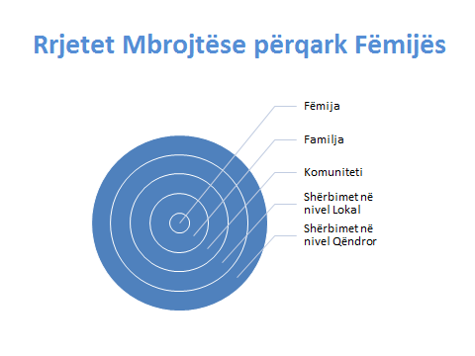
Familjet kanë përgjegjësinë ligjore të kujdesen për fëmijët e tyre dhe t’i mbajnë ata të sigurt. Për më tepër mund të ketë mekanizma joformalë pranë familjeve dhe komuniteteve për të mbrojtur dhe mbajtur të sigurt fëmijët.
Në rastet kur familja nuk e përmbush dot këtë rol, atëherë ndërhyn shteti. Sipas ligjit nr. 10347 “Për mbrojtjen e të drejtave të fëmijës” përgjegjësia kryesore për mbrojtjen e fëmijëve është e Njësisë për Mbrojtjen e Fëmijëve (NJMF) e cila duhet të krijohet në çdo bashki/komunë. Megjithatë ligji shprehet se të gjithë aktorët dhe palët e interesuara kanë një detyrim ligjor për të mbrojtur fëmijët dhe në përgjithësi për të mbështetur punën e NJMF-së. Kjo do të thotë se të gjitha strukturat dhe institucionet publike dhe jo publike, duhet t’u përgjigjen situatave abuzuese qofshin ato ekzistuese ose të dyshuara. Në praktikë kjo do të thotë se të gjithë aktorët duhet:
1. Të referojnë rastet pranë NJMF-së kur ka shqetësime lidhur me një fëmijë.
2. Të mbështesin NJMF-në për të mbrojtur fëmijën përmes ofrimit të shërbimeve.
3. Të mbështesin mbrojtjen e NJMF-së duke marrë pjesë në takimet për shqyrtimin e rasteve dhe planifikimin e ndërhyrjeve.
Rekomandohet që secila strukturë ose institucion të identifikojë pika fokale/kontakti për mbrojtjen e fëmijës në mënyrë që komunikimi dhe koordinimi në situata të mbrojtjes së fëmijës të jetë sa më i thjeshtë.
Përgjegjësitë dhe rolet kryesore të institucioneve dhe strukturave kryesore lidhur me mbrojtjen e fëmijës janë përmbledhur këtu.
3.1 Njësitë e mbrojtjes së fëmijëve/punonjësit e mbrojtjes së fëmijëve
Përgjegjësitë përfshijnë:
- Identifikimin e fëmijëve në rrezik nëpërmjet informacioneve të siguruara nga vetë NJMF , marrjes së referimeve nga institucionet e tjera, organizata, anëtarët e komunitetit, publiku , vetë fëmija/ët dhe media.
- Menaxhimin e rasteve emergjente të fëmijëve në bashkëpunim me policinë, SHSSH dhe aktorë të tjerë të nevojshëm, edhe jashtë orarit zyrtar të punës.
- Ndërmarrjen e vlerësimit fillestar për të gjitha rastet fëmijëve të referuar në Njësinë për Mbrojtjen e Fëmijës.
- Organizimin e vlerësimeve të thella e të plota për fëmijët e referuar.
- Koordinimin dhe lehtësimin e takimit të Grupit Teknik Multidisiplinar për të diskutuar për çdo fëmijë të konsideruar në rrezik.
- Zhvillimin dhe shqyrtimin e planeve individuale të fëmijëve në rrezik dhe monitorimin e zbatimit derisa rasti të mbyllet.
- Denoncimin në polici të rasteve të abuzimit të ndodhur apo supozuar, në mënyrë që të mbrohen fëmijët.
- Organizimin e punës së drejtpërdrejtë me fëmijët dhe familjet (përfshirë këshillimin dhe mbështetjen).
- Të veprojë si menaxher rasti dhe të jetë përgjegjës për implementimin dhe monitorimin e Planit Individual të Mbrojtjes dhe të Përkujdesit; edhe në rastet kur fëmija është në një institucion rezidencial ose në çfarëdo lloj strehimi të përkohshëm.
- Mbajtjen e të dhënave të sakta dhe faktike për të gjithë rastet e menaxhuara dhe referuara të fëmijëve pranë Njësisë së Mbrojtjes së Fëmijëve;
- Ofrimin e të dhënave për procese të tjera, përfshirë hartimin e raporteve mbi situatën e fëmijëve në zonën gjeografike të mbuluar; hartëzimin e situatës së fëmijëve, ofruesit e shërbimeve dhe nevojat e fëmijëve brenda zonës gjeografike ku ata punojnë; dhe promovimin aktiv të të drejtave të fëmijës përmes aktiviteteve dhe fushatave publike sensibilizuese.
- Paraqet periodikisht pranë Agjencisë Shtetërore për Mbrojtjen e të Drejtave të Fëmijës të dhënat statistikore që ka përpunuar si edhe informacione për situatën e mbrojtjes së fëmijëve në territorin e bashkisë/komunës.
3.2 Strukturat e Policisë së Shtetit
Përgjegjësitë përfshijnë:
- Identifikimin e fëmijëve në nevojë për mbrojtje dhe referimi në kohë tek NJMF.
- Marrja në mbrojtje e fëmijëve në rrezik të menjëhershëm (në situatë emergjente) dhe referimin e tyre pranë NJMF-së, Shërbimit Social Rajonal edhe kur këto raste identifikohen jashtë orarit zyrtar të punës.
- Plotësimi i kërkesëpadisë për lëshimin e urdhrit të menjëhershëm të mbrojtjes kur fëmijët janë në rrezik të lartë ose të menjëhershëm në bashkëpunim me NJMF-në.
- Fillimin e hetimeve në rastet kur ka indicje ose të dhëna për vepra penale të kryera ndaj fëmijëve.
- Marrjen pjesë në takimet e Grupit Teknik Multidisiplinar dhe mbështetjen për zhvillimin dhe zbatimin e planeve individuale të hartuara për fëmijën.
- Mbështetjen e NJMF-së kur është e nevojshme, gjatë vizitave në familje, gjatë identifikimit dhe menaxhimit të rasteve të fëmijëve që janë në rrezik të lartë ose të menjëhershëm.
- Mbështetjen dhe bashkëpunimin me NJMF-në për zhvillimin e aktiviteteve të ndryshme informuese me qëllim parandalimin e dhunës dhe/ose abuzimin ndaj fëmijëve.
3.3 Drejtoritë rajonale të Shërbimit Social Shtetëror
Përgjegjësitë përfshijnë:
- Identifikimin e fëmijëve në nevojë për mbrojtje dhe referimin në kohë pranë NJMF-së.
- Ofrimin e përkujdesjes alternative për fëmijët të cilët nuk mund / nuk jetojnë me familjet e tyre.
- Pjesëmarrje në takimet e Mbrojtjes së Fëmijëve dhe mbështetje për zhvillimin dhe zbatimin e planeve individuale të hartuara për fëmijën.
- Lehtësimin dhe koordinimin ndërmjet NJMF-së dhe institucioneve të përkujdesit për të siguruar pranimin në kohë të fëmijëve, pa vonesa, kur fëmija është në rrezik të menjëhershëm.
- Bashkëpunimin me administratorët shoqëror në bashki/komuna për ofrimin e shërbimeve për fuqizimin e familjes.
- Identifikimin dhe menaxhimin e rasteve emergjente të fëmijëve në bashkëpunim me policinë, NJMF dhe aktorë të tjerë të nevojshëm, edhe jashtë orarit zyrtar te punës.
3.4 Drejtoritë rajonale të arsimit/ zyrat arsimore dhe shkollat
Përgjegjësitë përfshijnë:
- Identifikimin e fëmijëve në nevojë për mbrojtje dhe referimin në kohë pranë NJMF-së. Rastet e fëmijëve në rrezik, përmes supervizorit të njësisë së shërbimit psiko-social/koordinatorit të psikologëve shkollorë referohen pranë NJMF- së bashkisë apo komunës.
- Lehtësimin dhe mbështetjen për ndjekjen e shkollës nga fëmijët të cilët janë identifikuar si vulnerabël ndaj abuzimit.
- Marrjen pjesë në takimet e grupit teknik multidisiplinar dhe mbështetjen për zhvillimin dhe zbatimin e planeve individuale të hartuara për fëmijën.
- Parandalimin dhe edukimin e fëmijëve për të shmangur situatat e rrezikshme.
- Sigurohen që stafi pedagogjik apo personat e punësuar në institucionet arsimore të jenë “persona të sigurt” për të punuar me fëmijët.
3.5 Drejtoritë e Shëndetit Publik dhe personeli i kujdesit shëndetësor
Përgjegjësitë përfshijnë:
- Identifikimin e fëmijëve në nevojë për mbrojtje kur paraqiten pranë Qendrave Shënde-tësore dhe referimin në kohë pranë NJMF-së.
- Trajtimin e rasteve të fëmijëve të abuzuar apo dhunuar sipas protokollit të tajtimit dhe referimin e menjëhershëm të rastit pranë policisë dhe NJMF-së.
- Përpilimin e raporteve mjekësore mbi gjendjen shëndetësore të fëmijës së abuzuar apo të supozuar si të abuzuar.
- Lehtësimin dhe ofrimin e ndihmës mjekësore, duke përfshirë kontrollet dhe analizat e zhvillimit të fëmijës.
- Pjesëmarrje në takimet e Grupit Teknik Multidisiplinar, mbështetjen për zhvillimin dhe zbatimin e planeve individuale të hartuara për fëmijën.
- Mbështetjen dhe bashkëpunimin me NJMF-në për zhvillimin e aktiviteteve të ndryshme informuese me qëllim parandalimin e dhunës dhe/ose abuzimin ndaj fëmijëve.
3.6 Ofruesit e shërbimeve për fëmijë, Publikë dhe Privatë
Përgjegjësitë përfshijnë:
- Referimin pranë NJMF-së kur një fëmijë është abuzuar apo supozohet se është abuzuar dhe ka nevojë për mbrojtje.
- Pjesëmarrjen në takimet e Grupit Teknik Multidisiplinar dhe mbështetjen për zhvillimin dhe zbatimin e planeve individuale të përkujdesit të hartuara për fëmijën.
- Ofrimin e shërbimeve për fëmijët dhe familjet në përputhje me planin individual të mbrojtjes së fëmijës të miratuar.
- Të mbajë lidhje të rregullta me NJMF-në lidhur me zbatimin e planit, dhe për çdo situatë problematike.
- Lehtësimin e kontakteve ndërmjet fëmijës dhe familjes.
3.7 Komiteti drejtues në qark
Përgjegjësitë përfshijnë:
- Monitoron zbatimin e të drejtave të fëmijëve në qark, duke përfshirë edhe zbatimin e të drejtës për mbrojtje të fëmijëve nga dhuna, abuzimi
- Miraton marrëveshje bashkëpunimi ndërmjet institucioneve shtetërore në qark apo personave juridikë privatë për lehtësimin e ofrimit të shërbimeve për fëmijët në rrezik.
- Mblidhet e diskuton problematikën e mbrojtjes së fëmijëve në rrezik rregullisht, jo më pak se 2 herë në vit.
- Për menaxhimin e rasteve të veçanta fëmijëve në rrezik, komiteti drejtues vepron si një komitet koordinues ad hoc dhe anëtarët e nevojshëm mblidhen sipas rastit.
- Mbështet menaxhimin e rasteve të veçanta të fëmijëve në rrezik, të paraqitura nga NJDF brenda afateve kohore të përcaktuar në VKM nr. 265 datë 12.4.2012.
- Miraton planin e ndërhyrjes për rastet e veçanta te fëmijëve në rrezik.
- Paraqet propozime për masa dhe strategji rajonale konkrete për mbështetjen dhe zhvillimin e shërbimeve dhe politikave në mbrojtje të fëmijëve në nivel qarku dhe ua kalon ato institucioneve shtetërore përgjegjëse në nivel qendror dhe vendor.
3.8 Njësitë e të Drejtave të Fëmijëve (NJDF) në qark
Përgjegjësitë përfshijnë:
- Mbledhjen e informacionit nga institucionet përgjegjëse vendore për monitorimin e realizimit të të drejtave të fëmijëve në qark.
- Menaxhimin e rasteve te veçanta të fëmijëve në rrezik, që nuk mund të zgjidhen nga NJMF-ja në nivel bashkie/komune. Në këto raste, NJDF-ja ndjek procedurat për menaxhimin e rasteve të përcaktuara në këtë Protokoll.
- I kërkon kryetarit të Këshillit të Qarkut thirrjen e mbledhjes së Komitetit Drejtues për mbështetje në menaxhimin e rasteve të veçanta të fëmijëve në rrezik, brenda 5 ditëve nga marrja e njoftimit për rastin. Për rastet emergjente mbledhja thirret brenda 2 ditëve (48 orëve).
- Bashkëpunimin me një nga NJMF brenda qarkut për identifikimin dhe menaxhimin e rasteve të fëmijëve në rrezik në ato bashki/komuna ku nuk ka NJMF. Në këtë kuadër propozon dhe diskuton në mbledhjen e Komitetit Drejtues në qark, planin individual të mbrojtjes së fëmijës në rrezik. Në këto raste, NJDF ndjek procedurat për menaxhimin e rasteve të përcaktuara në këtë Protokoll.

- Mbajtjen e të dhënave për fëmijët, për planin e ndërhyrjes dhe bashkë me NJMF në bashki/komunë ndjek ecurinë e rastit.
- Nxitjen e ngritjes së NJMF-ve të reja brenda qarkut.
- Raportimin pranë ASHMDF çdo 6 muaj.
3.9 Bashkitë/komunat
Përgjegjësitë përfshijnë:
- Ngritjen e NJMF duke punësuar të paktën një punonjës social, i cili është i aftë të zbatojë detyrat që ka një punonjës për mbrojtjen e fëmijëve.
- Sigurimin e mbështetjes së punës së NJMF-së duke lehtësuar komunikimin edhe brenda strukturave të bashkisë.
- Alokimin e buxheteve të mjaftueshme në mënyrë që NJMF të funksionojë në mënyrë efikase duke përfshirë ofrimin e hapësirës dhe burimeve të përshtatshme në zyrë.
- Ofrimin e një hapësire të veçantë për PMF në mënyrë që takimet me familjet dhe profesionistët e tjerë të organizohen në mënyrë konfidenciale dhe që të dhënat të jenë të sigurta.
- Mundësimin e punonjësve të NJMF që të marrin pjesë në trajnime dhe aktivitete.
- Sigurimin që mbështetja e duhur teknike t’i ofrohet NJMF-së.
- Promovimin e statusit dhe rolit të PMF brenda dhe jashtë strukturës së bashkisë/komu-nës.
- Sigurimin që punës së PMF për mbrojtjen e fëmijëve, t'i jepet prioritet dhe jo ta devijojnë atë nga detyrat që nuk kanë lidhje me mbrojtjen e fëmijëve.
- Mundësimin e PMF të kryejë vizita në familje, dhe takime me institucione apo aktorë të tjerë nëse është e nevojshme.
- Sigurimin e pjesëmarrjes së administratorëve socialë në takimet e mbrojtjes së fëmijëve dhe mbështetje për zhvillimin dhe zbatimin e planeve individuale të hartuara për fëmijën.
- Ofrimin e shërbimeve për fuqizimin e familjes.
- Ofrimin e shërbimeve alternative për fëmijët si: shërbimi i kujdestarisë etj.
3.10 Agjencia Shtetërore për Mbrojtjen e të Drejtave të Fëmijëve
Përgjegjësitë përfshijnë:
- Monitorimin e situatës për mbrojtjen e fëmijëve në rrezik në nivel kombëtar dhe punën e të gjithë mekanizmave institucionalë përgjegjës për mbrojtjen e fëmijëve në rrezik.
- Hartimin e udhëzimeve metodologjike për mbrojtjen e fëmijëve.
- Mbështetjen me udhëzime teknike kryesisht të NJMF-së dhe NJDF-së, por jo vetëm, lidhur me menaxhimin e rasteve dhe procedurave që duhet të ndiqen.
- Koordinimin me institucionet në nivel qendror për menaxhimin e rasteve të vështira të deleguara nga NJMF, të cilat nuk kanë marrë zgjidhje në nivel vendor.
- Vendosjen e sanksioneve individëve apo institucioneve të cilët me veprimet apo mosveprimet e tyre, nuk realizojnë mbrojtjen e fëmijës nga dhuna, abuzimi, shfrytëzimi.
IV. PROCEDURAT PËR NDËRHYRJEN NË NDIHMË TË FËMIJËVE NË RREZIK
Shërbimet për mbrojtjen e fëmijës lidhen si me parandalimin e abuzimit dhe keqtrajtimit të fëmijës ashtu edhe me përgjigjen ndaj situatave të abuzimit kur ato ndodhin.
Aneksi 1 përmban udhëzime teknike të detajuara në lidhje me llojet e shfaqjes së abuzimit, shkaqet, shenjat dhe simptomat e abuzimit, përfshirë dhe shenja që mund të shkëmbehen për keqtrajtime.
Mbrojtja e fëmijëve është njëkohësisht si proaktive dhe reaguese, përqasje e cila njihet ndryshe dhe me termin vazhdueshmëria e përkujdesjes. Në kontekstin e shërbimeve të mbrojtjes së fëmijës, të cilave u referohet ky udhëzues, mbrojtja e fëmijës nuk ka të bëjë me mbrojtjen dhe promovimin e të drejtave të fëmijëve në përgjithësi, por në mënyrë specifike i referohet atyre të drejtave të cilat lidhen me mbrojtjen e fëmijës nga abuzimi, keqtrajtimi, shfrytëzimi dhe veprime të tjera, të cilat dëmtojnë mbijetesën dhe zhvillimin e tyre.
Për një shërbim të balancuar dhe gjithëpërfshirës për mbrojtjen e fëmijës, i cili përbëhet nga elementë proaktivë dhe reagues vihet theksi te parandalimi dhe ndërhyrjet e hershme / mbështetja e familjes, të cilat janë të nevojshme kur fëmija ka qenë ose është në një rrezik për abuzim. Kjo seri ndërhyrjesh si proaktive, parandaluese, shërbime reaguese, shpeshherë përkufizohet si vazhdueshmëri e përkujdesjes.
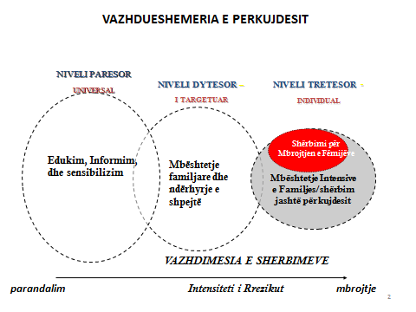

Në terma të përgjithshëm me rritjen e intensitetit të rrezikut ndaj fëmijës rritet gjithashtu edhe niveli i ndërhyrjes.
- Niveli parësor - UNIVERSAL - Për të gjithë fëmijët dhe familjet brenda popullatës / zonës.
- Niveli dytësor – TË TARGETUARA - Për fëmijët dhe familjet nga grupe të identifikuara të cilat mund të jenë të prekshme ndaj abuzimit ose me nevoja më specifike.
- Niveli tretësor - INDIVIDUAL - Plane individuale, ndërhyrje të hartuara për secilin fëmijë të abuzuar apo në rrezik.
1. Menaxhimi i rastit
Procesi i menaxhimit të rastit shpreh në mënyrë të detajuar hapat që duhet të ndërmerren pas identifikimit të një rasti në mënyrë që të sigurohemi se fëmija merr shërbimet dhe mbështetjen e duhur. Të gjitha rastet ndjekin të njëjtat hapa bazë, megjithëse detajet do të jenë të ndryshme gjatë çdo faze.
Procesi i menaxhimit të rastit ka këto faza:
1. Identifikimi/referimi.
2. Vlerësimi fillestar.
3. Vlerësimi i plotë (gjithëpërfshirës).
4. Planifikimi i mbrojtjes dhe përkujdesit.
5. Zbatimi, monitorimi dhe ndjekja e planit.
6. Mbyllja e rastit.
2. Identifikimi/referimi
Hapi i parë i procesit të menaxhimit të rastit është identifikimi i rastit, i cili mund të vijë si pasojë e një incidenti që mund të ndodhë dhe që raportohet ose për shkak të rritjes së shqetësimit lidhur me mirëqenien e një fëmije nga aktorë (si p.sh. shkolla), të cilët janë duke bashkëpunuar vazhdimisht me fëmijën.
Institucionet dhe /ose ofruesit e shërbimeve të cilët identifikojnë rastin, e referojnë atë te NJMF, duke plotësuar formularin e referimit për mbrojtjen e fëmijës (aneksi 2). Nëse nuk është e mundur që të përmbushet i gjithë informacioni i kërkuar në formular, duhet të paraqiten sa më shumë detaje që të jetë e mundur. Referimet te NJMF bëhen brenda 24 orëve nga identifikimi i rastit, ose në ditën pasardhëse të punës.
Në rastin kur fëmija është në rrezik të menjëhershëm (situatë emergjente) fillimisht duhet të kontaktohet policia dhe menjëherë më pas kontaktohet NJMF ose strukturat e Shërbimit Social Shtetëror, me qëllim për të garantuar sigurinë e fëmijës duke e marrë atë në mbrojtje të menjëhershme, si edhe ofrimin e shërbimeve të nevojshme sipas rastit: strehim, ushqim, kujdes shëndetësor, etj. Kur nuk ka NJMF në zonë, rasti duhet të referohet te Njësia për të Drejtat e Fëmijëve në qark.
Në këto raste punonjësit, që do të marrin në mbrojtje fëmijët në rrezik të menjëhershëm (situatë emergjente), duhet të plotësojnë dhe firmosin procesverbalin “Për marrjen në mbrojtje të fëmijës në rrezik të menjëhershëm”, i cili është pjesë përbërëse e këtij udhëzimi (bashkëlidhur).
3. Vlerësimi fillestar
Faza e dytë e procesit është vlerësimi fillestar, i cili është një vlerësim i shpejtë i nivelit të rrezikut bazuar në informacionin e disponueshëm. NJMF është përgjegjësja kryesore për vlerësimin fillestar e cila mund të kontaktojë institucione apo organizma të tjera në mënyrë që të merret një vendim më i përshtatshëm. Vlerësimi fillestar duhet të përmbyllet sa më shpejt që të jetë e mundur, mundësisht brenda 24 orëve dhe maksimalisht brenda 48 orëve si dhe të vlerësojë:
- Sigurinë e fëmijës dhe nivelin e rrezikut për një periudhë afatshkurtër;
- ofrimin e shërbimeve të domosdoshme për t`u ofruar me urgjencë në bazë të nevojave të rastit, (p.sh. trajtim mjekësor, ushqim, strehim etj.);
- nëse është e nevojshme të ndërmerren veprime të tjera, për të vlerësuar nëse rasti është referim i përshtatshëm.
Në momentin e vlerësimit fillestar, një rast mund të merret në konsideratë edhe sikur të mos ketë më nevojë për veprime të mëtejshme sepse referimi i bërë nuk lidhet drejtpërdrejtë me një shqetësim për mbrojtjen e fëmijës. Këto raste duhen referuar drejtpërdrejtë pranë institucioneve përgjegjëse.
Një element kyç i cili duhet marrë parasysh gjatë fazës së referimit dhe vlerësimit fillestar është ai i sigurisë së fëmijës. Nëse vlerësohet se nuk është e sigurt që fëmija të qëndrojë në shtëpi gjatë një periudhe afatshkurtër ose në qoftë se nuk ka shtëpi, atëherë NJMF, SHSSH, OJF dhe policia duhet të punojnë së bashku për të gjetur një vend të përshtatshëm ku të qëndrojë fëmija.
Rasti mund të ketë nevojë për urdhër mbrojtjeje, në zbatim të ligjit nr. 9669, datë 18.12.2006 “Për masa ndaj dhunës në marrëdhënie familjare”. Megjithatë kur shikohet që nuk ka baza të mjaftueshme për urdhër mbrojtjeje, ose kur për marrjen e urdhrit nevojitet kohë dhe kur punonjësit janë përsëri të shqetësuar për sigurinë e fëmijës, atëherë ata duhet të negociojnë me prindërit në mënyrë që fëmija të qëndrojë diku tjetër (p.sh. te kushërinjtë ose te një mik/komshi) deri sa të përfundojë vlerësimi i plotë. Do të ishte e preferueshme, ose duhet të shtrohet si alternativë, që personi i dyshuar për abuzim ndaj fëmijës të largohej nga shtëpia.
Kur ka dyshim se mund të ketë ndodhur një vepër penale, duhet të njoftohet policia dhe të kërkohet mbështetje ligjore për të siguruar se mbledhja e informacionit, ku përfshihen deklaratat dhe dëshmitë, është marrë në përputhje me procedurat e duhura ligjore.
Pas vlerësimit fillestar, punonjësi për mbrojtjen e fëmijës shpjegon në dokumentacion nëse do të ofrohet mbështetje e mëtejshme ose nëse rasti është mbyllur në këtë fazë.
4. Vlerësimi i plotë
Ky është një hap i rëndësishëm gjatë procesit të menaxhimit të rastit dhe duhet të përmbushet me kujdes pasi përbën bazën për hartimin e Planit të Mbrojtjes dhe Përkujdesit Individual për Fëmijën. Vlerësimi i plotë përqendrohet kryesisht te nevojat e fëmijës (dhe të familjes së tyre) dhe te siguria e tyre.
Vlerësimi i plotë identifikon:
- Nivelin e rrezikut në të cilin ndodhet fëmija në periudhë afatshkurtër, afatmesme dhe afatgjatë;
- nevojat e fëmijës në përputhje me moshën dhe zhvillimin e tyre;
- pikat e forta, kapacitetet dhe burimet e fëmijës, familjes, nëse është e nevojshme edhe të familjes së gjerë.
Vlerësimi i plotë duhet të përfundojë brenda 20 ditëve pune nga vlerësimi fillestar, dhe përqendrohet kryesisht te nevojat e fëmijës, familjes dhe te siguria e tyre.
Aneksi 3 - Kryerja e procesit të vlerësimit përmban informacion të detajuar mbi procesin e vlerësimit, fazat dhe dimensionet e tij, si dhe etapat e zhvillimit të fëmijës, përmban udhëzime të detajuara mbi fazat e procesit të vlerësimit. Për vlerësimin e plotë, plotësohet formulari i vlerësimit dhe analiza e rrezikut (aneksi 4) dhe një kopje duhet të ndahet me Grupin Teknik Multidisiplinar. Anekset 4 “c” dhe 4 “d” paraqesin disa metoda të tjera të thjeshta që përfshijnë fëmijën dhe familjen për procesin e vlerësimit.
Duhet të bëhet të paktën një vizitë në shtëpi si pjesë e procesit të vlerësimit. Formulari për vizitat në shtëpi dhe vëzhgime (aneksi 5) duhet të përdoret për të mbajtur shënim detaje të ndryshme gjatë vizitës në shtëpi/vëzhgimeve në familje dhe një kopje duhet të mbahet në dosjen e fëmijës. Udhëzimet mbi intervistimin e fëmijëve dhe familjeve të tyre janë dhënë në aneksin 6.
Për të realizuar vizitën e parë në familje, ose nëse fëmija/familja nuk mund të vijë pranë NJMF-së, për arsye sigurie mund të organizohet një vizitë e përbashkët e PMF-së me një anëtar tjetër të Grupit Teknik Multidisiplinar. Në rastet kur ka problematika të lidhura me sigurinë dhe tregues për praninë e dhunës, në vizitat në familje duhet të përfshihet edhe policia.
5. Planifikimi i Përkujdesit dhe i Mbrojtjes
Pasi është përfunduar vlerësimi, duhet të hartohet një plan përkujdesi dhe mbrojtjeje i cili përmban hapat që duhet të ndërmerren nga aktorët e ndryshëm, për të përmbushur nevojat e fëmijës dhe për të ulur nivelet e rrezikut.
Plani Individual për Mbrojtjen e Fëmijës hartohet brenda 5 ditëve pune pasi ka përfunduar vlerësimi i plotë. Ky plan adreson nevojat e fëmijës dhe familjes, përcakton shërbimet e nevojshme, ofruesit e këtyre shërbimeve si dhe afatet kohore se kur do të ofrohen shërbimet.
Për rastet me rrezik të ulët, ky plan bëhet nga NJMF ose një grup i vogël personash, të cilët hartojnë planin dhe më pas koordinohen me agjencitë dhe aktorët e tjerë.
Kur rreziku në të cilin ndodhet fëmija është në nivelin e mesëm, të lartë, të menjëhershëm, ose kur rasti ka rrezik të ulët por është kompleks, plani duhet të miratohet gjatë takimit të Grupit Teknik Multidisiplinar.
Qëllimi i takimit të Grupit Teknik Multidisiplinar, gjatë të cilit do të hartohet Plani Individual i Mbrojtjes dhe Përkujdesit, është përcaktimi i hapave që duhet të ndërmerren, nga kush dhe kur për të:
- identifikuar dhe përcaktuar nivelin e rrezikut;
- siguruar që fëmija është i sigurt, apo faktorët e rrezikut janë ulur;
- promovuar interesat më të larta dhe plotësimin e nevojave të fëmijës;
- ofruar mbështetje për familjen në mënyrë që ata të kujdesen në mënyrën e duhur dhe të mbrojnë fëmijën.
Formulari i shqyrtimit të progresit / planit individual të mbrojtjes së fëmijes (aneksi 7) duhet të përpilohet gjatë takimit përmes identifikimit të nevojave të fëmijës dhe mënyrave për t’i përmbushur ato. Aty gjithashtu do të përfshihen hapat që duhen ndërmarrë për të zvogëluar rrezikun. Kur hartohet plani është e rëndësishme të vlerësohen mirë alternativat e ndryshme pasi një përzgjedhje e cila mund të përmbushë një nevojë ose që mund të reduktojë një rrezik mund të ketë si pasojë shkaktimin e dëmit të mëtejshëm/krijimin e problemeve të reja.
Një kopje e Planit Individual për Mbrojtjen e Fëmijës duhet të mbahet në dosjen individuale të fëmijës. Në rastin kur ka më shumë se një fëmijë në familje duhet të hartohet një plan individual për secilin fëmijë, duke marrë në konsideratë nevojat e tyre individuale.
Fëmijët dhe anëtarët e familjes e dinë mjaft mirë cila është situata në familjen e tyre dhe çdo plan që mund të ndërmerret pa miratimin e tyre, mund të dështojë. Prandaj konsiderohet si një praktikë e mire që fëmija dhe prindërit/kujdestarët të jenë të pranishëm në takimin për Mbrojtjen e Fëmijës në mënyrë që ata të marrin pjesë në procesin e planifikimit. Familjet dhe fëmijët mund të kenë nevojë për mbështetje dhe asistencë gjatë takimeve të tilla në mënyrë që ata të kenë mundësi të shprehin tërësisht mendimet e tyre.
Në rastet kur shqyrtohet zhvendosja e fëmijës nga familja, fillimisht duhet të vlerësohet strehimi tek anëtarët e tjerë të familjes, komunitetit dhe si alternative e fundit duhet të konsiderohet vendosja e tij në një strehëz apo institucion rezidencial. Në këtë rast, përpara se fëmija të kthehet në shtëpi, duhet të ndërmerret një vlerësim për të gjykuar sesi është reduktuar rreziku në familje dhe a është e përshtatshme për fëmijën të kthehet në shtëpi.
6. Zbatimi, monitorimi dhe ndjekja
NJMF monitoron zbatimin e Planit Individual për Mbrojtjen e Fëmijës nga të gjithë aktorët. NJMF bën vizita të rregullta në familje, për të vlerësuar ecurinë dhe efikasitetin e ndërhyrjeve të përcaktuara në Planin Individual të Mbrojtjes së Fëmijës. Rishqyrtimi formal i planit bëhet 6 javë pas hartimit të planit të parë dhe pastaj çdo 3 muaj, por mund të bëhet edhe më shpesh nëse është e nevojshme dhe nëse janë dakord anëtarët e Grupit Teknik Multidisiplinar.
Në takimet shqyrtuese të organizuara nga NJMF thirren të marrin pjesë, ata anëtarë të Grupit Teknik Multidisiplinar, të cilët ofrojnë shërbime sipas planit dhe që kanë njohuri mbi rastin. Për rastet me rrezikshmëri të lartë, të gjithë anëtarët e Grupit Teknik Multidisiplinar mblidhen dhe shqyrtojnë ecurinë e rastit, të paktën çdo gjashtë muaj.
Në takimet shqyrtuese analizohen veprimet dhe masat e ndërmarra për të vlerësuar nëse ato po zbatohen sipas planit, nëse janë akoma të nevojshme dhe nëse kanë nevojë për përshtatje në përputhje me nevojat në ndryshim të fëmijës dhe familjes. Në takimet shqyrtuese vlerësohet niveli aktual i rrezikut dhe rishikimi i Planit Individual për Mbrojtjen e Fëmijës nëse është e nevojshme.
Formulari i Shqyrtimit të Progresit/Planit Individual për Mbrojtjen e Fëmijës (aneksi 7) përditësohet pas çdo takimi shqyrtues. NJMF dokumenton mbledhjet shqyrtuese ne dosjet përkatëse.
7. Mbyllja e rastit
Rasti mbyllet kur:
- fëmija është mbi 18 vjeç;
- ndërhyrjet e ndërmarra e kanë reduktuar nivelin e rrezikut, në rrezik të ulët ose mungesë rreziku;
- fëmija nuk gjendet më në atë situatë dhe kur nuk paraqiten rrethana që fëmija të kthehet në atë situatë rreziku përpara se të mbushë 18 vjeç;
- fëmija vdes;
- fëmija transferohet në një zonë tjetër dhe rasti transferohet për ndjekje te një NJMF tjetër.
Rastet me rrezik të ulët mbyllen nga NJMF vetëm pasi është rënë dakord me eprorin dhe profesionistët që janë duke ofruar shërbime për fëmijën.
Për rastet me rrezik të mesëm, të lartë dhe të menjëhershëm, vendimi për mbylljen e rastit do të merret në takimin e Grupit Teknik Multidisiplinar. Plotësohet formulari për mbylljen e rastit (aneksi 8).
8. Mbajtja dhe raportimi i të dhënave
NJMF mbajnë dy lloj të dhënash:
- Të dhëna individuale – informacion rreth rastit dhe menaxhimit të tij. Qëllimi i këtij informacioni është të ndihmojë punonjësit në zbatimin dhe monitorimin e planeve që të mbështesin fëmijën dhe familjet e tyre. Kjo dosje do të ofrojë informacion të rëndësishëm në qoftë se rasti duhet të shqyrtohet (p.sh. nëse fëmija vdes) ose nëse merret një vendim nga gjykata në të ardhmen se kur duhet të ofrohet një përmbledhje e punës së bërë në familje. Gjithashtu shërben, nëse fëmija në një periudhë të mëvonshme, kërkon “historinë” mbi atë që i ka ndodhur.
- Të dhëna statistikore në lidhje me numrin dhe llojin e rasteve të menaxhuara nga NJMF, sipas përcaktimeve në aktet nënligjore në fuqi, në mënyrë që bashkitë/komunat, NJDF, ASHMDF dhe SHSSH të kenë mundësi të monitorojnë zbatimin e masave për mbrojtjen e fëmijës. Këto të dhëna do të ndihmojnë në identifikimin e tendencave lidhur me mirëqenien e fëmijës dhe për të ndihmuar në hartimin e evidencave për të advokuar për shërbime dhe fonde.
- Kërkesat e raportimit dhe mbledhjes së të dhënave statistikore janë të përcaktuara në aktet nënligjore dhe anekset.
Kur NJMF zgjidh shpejt një rast me rrezik të ulët dhe kur nuk ka rrethana për kontakte të mëtejshme me fëmijën dhe familjen, atëherë nuk është e nevojshme që të krijohet një dosje individuale për fëmijën, por puna e bërë duhet të paraqitet te formulari i referimit për mbrojtjen e fëmijës (aneks 2). Të gjitha kontaktet e NJMF me familjen duhet të regjistrohen.
Për të gjitha rastet në rrezik të mesëm, të lartë, të menjëhershëm, ose kur do të ketë kontakte të vazhdueshme me familjen për më shumë se vetëm disa ditë, krijohet dosja individuale e fëmijës.
Dosja individuale e fëmijës ka një numër individual dhe përmban:
- Fletët e informacionit bazë – aneks 9 – (e cila duhet të përditësohet rregullisht dhe të mbahet në fillim të dosjes për t’iu referuar më me lehtësi);
- formulari i referimit për mbrojtjen e fëmijës - aneks 2;
- formulari i vlerësimit – aneks 4 (“a”, “b”, “c”, “d”);
- formulari i shqyrtimit të progresit / planit individual të mbrojtjes së fëmijës – aneks 7;
- formulari “Fletë të ditarit” - aneks 10 - që japin në mënyrë të detajuar datat dhe orët e të gjitha kontakteve me familjen/fëmijën ose me anëtarët e Grupit Teknik Multidisiplinar përfshirë përmbledhjet e diskutimeve, takimeve dhe vizitave në shtëpi;
- informacione të tjera të rëndësishme – si p.sh. certifikata e lindjes, vendimet gjyqësore etj.;
- formulari i mbylljes së rastit – aneks 8.
Të dhënat mbahen në hard copy dhe në version elektronik. Të dhënat ruhen në një mjedis të sigurt të aksesueshëm vetëm nga NJMF. I gjithë informacioni i mbledhur nëpërmjet vlerësimit ose bisedave telefonike apo dhe në intervistat ballë për ballë, duhet të regjistrohet sa më shpejt që të jetë e mundur pasi në këtë mënyrë sigurohet saktësia e informacionit
Të gjithë formularët e plotësuar me dorë duhet të plotësohen me stilolaps dhe jo me laps.

Konfidencialiteti
NJMF, për shkak të rolit dhe funksionit dhe me qëllim menaxhimin e rastit, nuk mban sekret informacionin e marrë nga fëmija apo anëtarë të familjes, por regjistron këtë informacion në dosjet e tyre dhe ta përdorin për veprimet që do të ndërmarrin për zgjidhjen e rastit të fëmijës në nevojë, duke ruajtur konfidencialitetin dhe interesin më të lartë të fëmijës.
Fëmijët, kujdestarët dhe familjet përgjegjëse informohen për ndarjen e informacionit dhe i kërkohet të nënshkruajnë formularin e miratimit për ndarjen e informacionit (aneks 11) kur kjo është e mundur dhe nuk bie ndesh me interesin më të lartë të fëmijës. Kur një familje ose fëmijë nuk jep aprovimin për ndarjen e informacionit, por kjo gjykohet si e nevojshme për të siguruar mbrojtjen e fëmijës, atëherë informacioni duhet ndarë edhe pa marrë miratimin e tyre.
Punonjësi për mbrojtjen e fëmijëve nuk duhet t’i premtojë fëmijës apo anëtarit të familjes se informacioni do të mbahet sekret. Fëmija duhet të njohë kufijtë dhe rolin e PMF dhe të kuptojë se i vetëm, Punonjësi, nuk mund ta mbrojë atë ose të ndryshojë situatën abuzuese në të cilën mund të ndodhet fëmija. Asnjë agjencie nuk i vjen në ndihmë premtimi që ta mbajë informacionin “të fshehtë”. Gjithsesi duhet përmendur që informacioni do të ndahet vetëm kur do të jetë e nevojshme për mbrojtjen e fëmijës dhe pasi të jetë informuar fëmija dhe familja.
IV. TË TJERA
1. Bashkëlidhur këtij udhëzimi janë anekset me udhëzimet teknike dhe formularët.
2. Për zbatimin e këtij udhëzimi ngarkohen të gjitha strukturat përgjegjëse për mbrojtjen e të drejtave të fëmijëve
Ky udhëzim hyn në fuqi pas botimit në Fletoren Zyrtare.

MINISTRI I MIRËQENIES
SOCIALE DHE RINISË
Erion Veliaj

MINISTRI I ARSIMIT
DHE SPORTIT
Lindita Nikolla

MINISTRI I SHËNDETËSISË
Ilir Beqaj

MINISTRI I PUNËVE
TË BRENDSHME
Saimir Tahiri

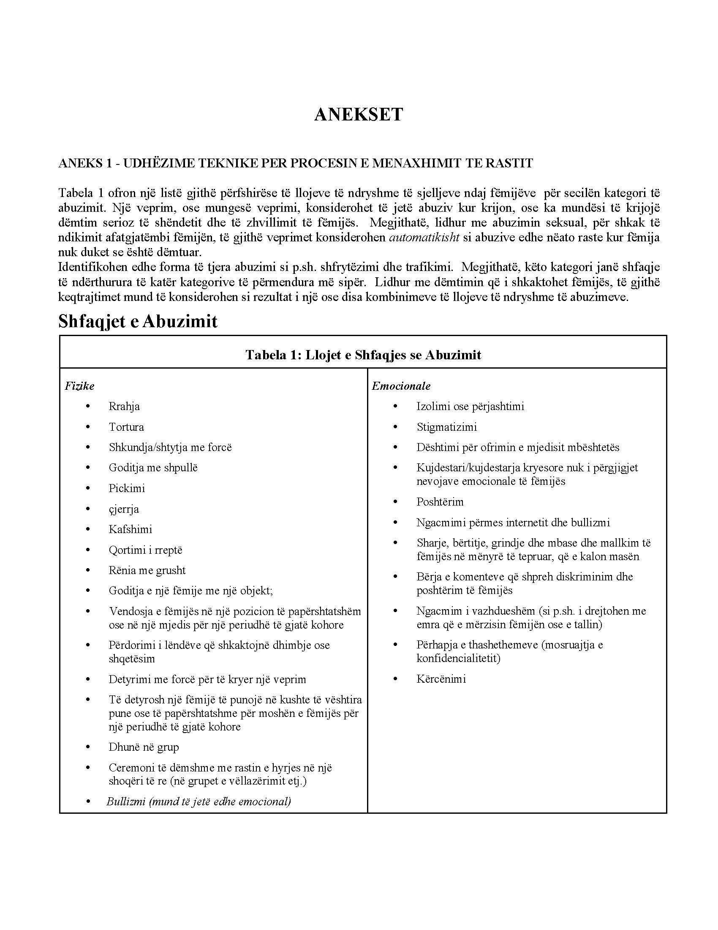

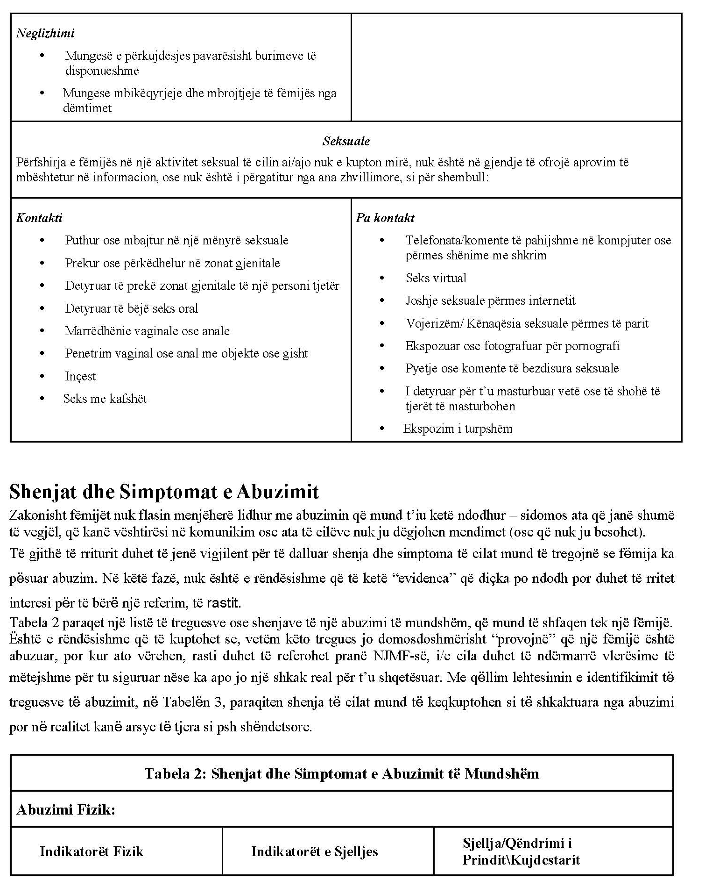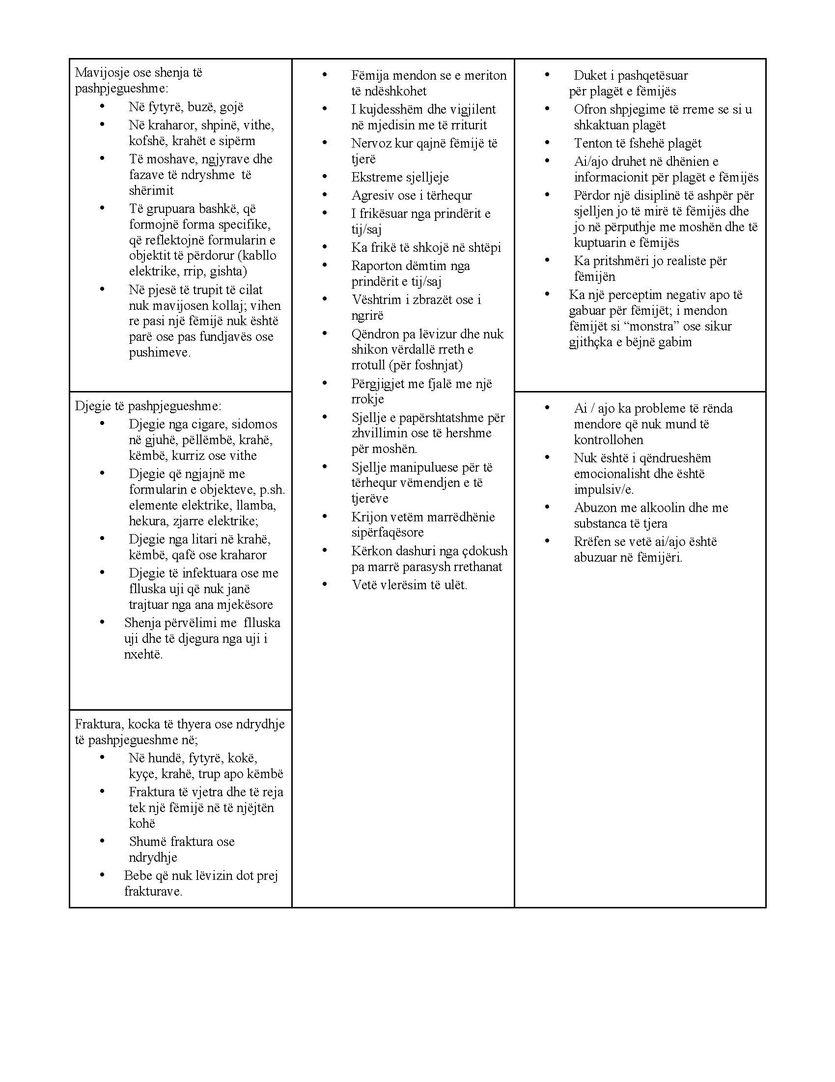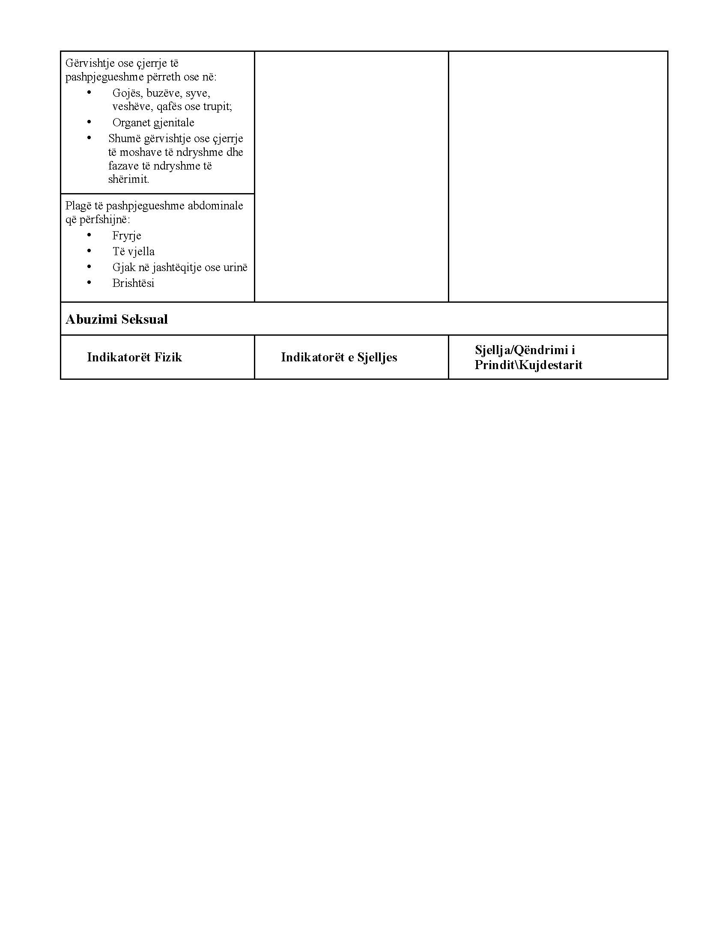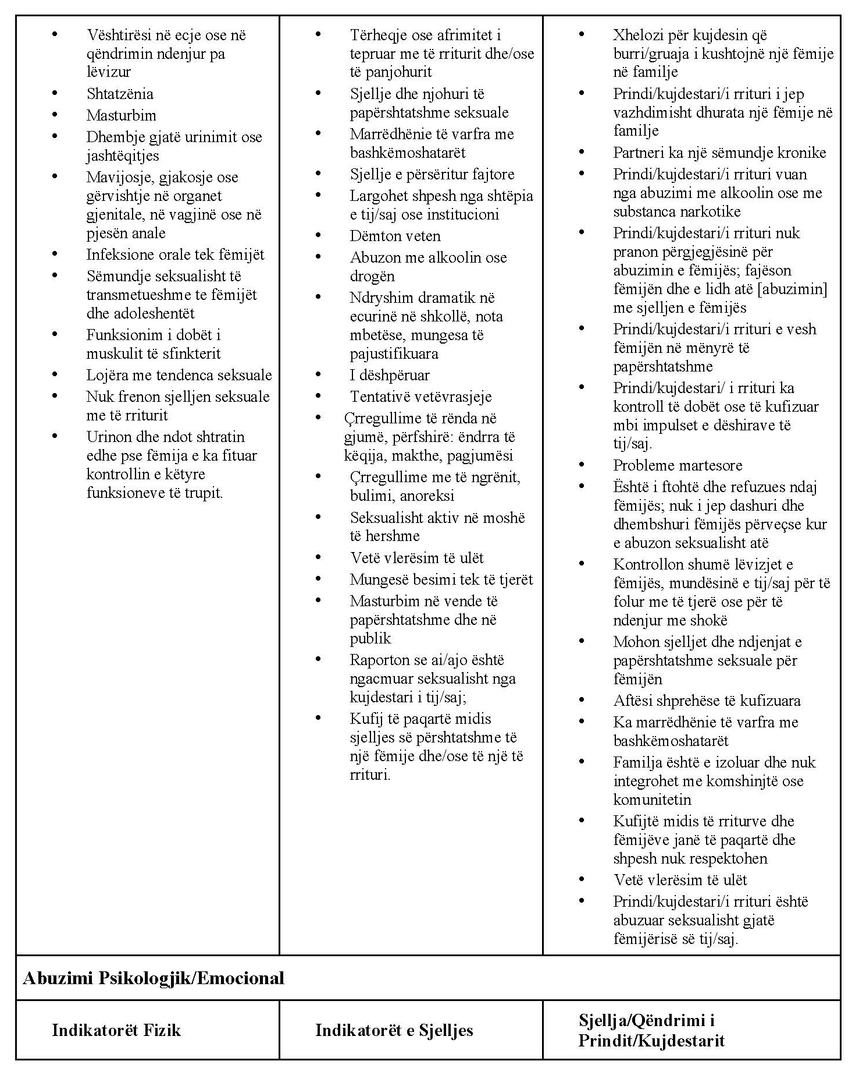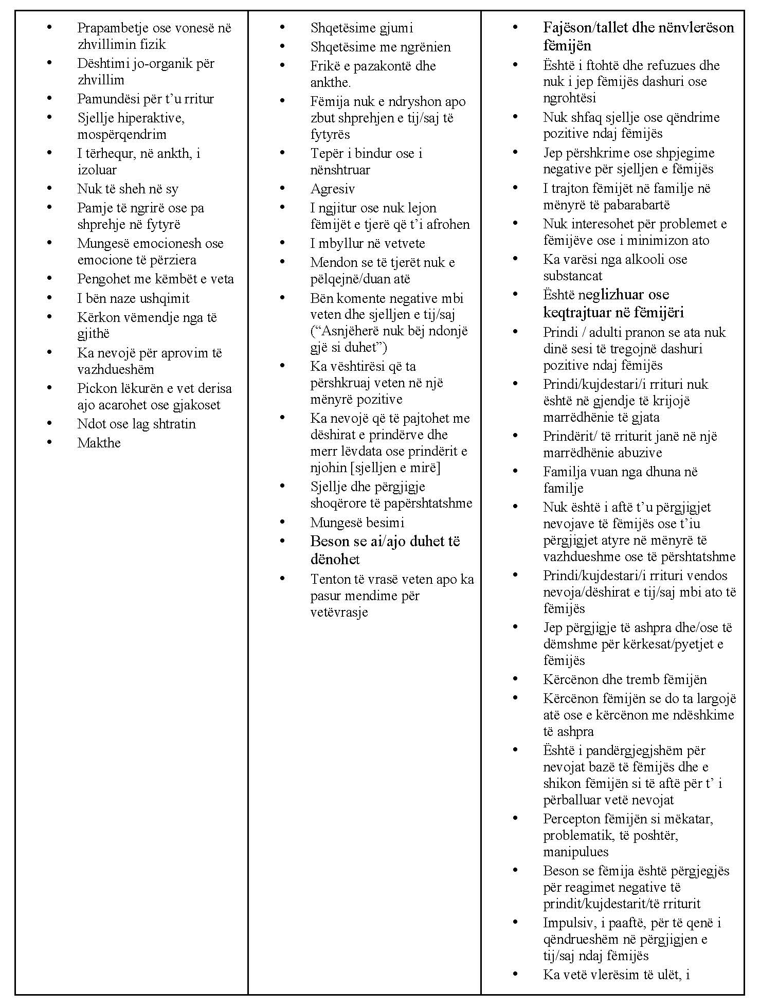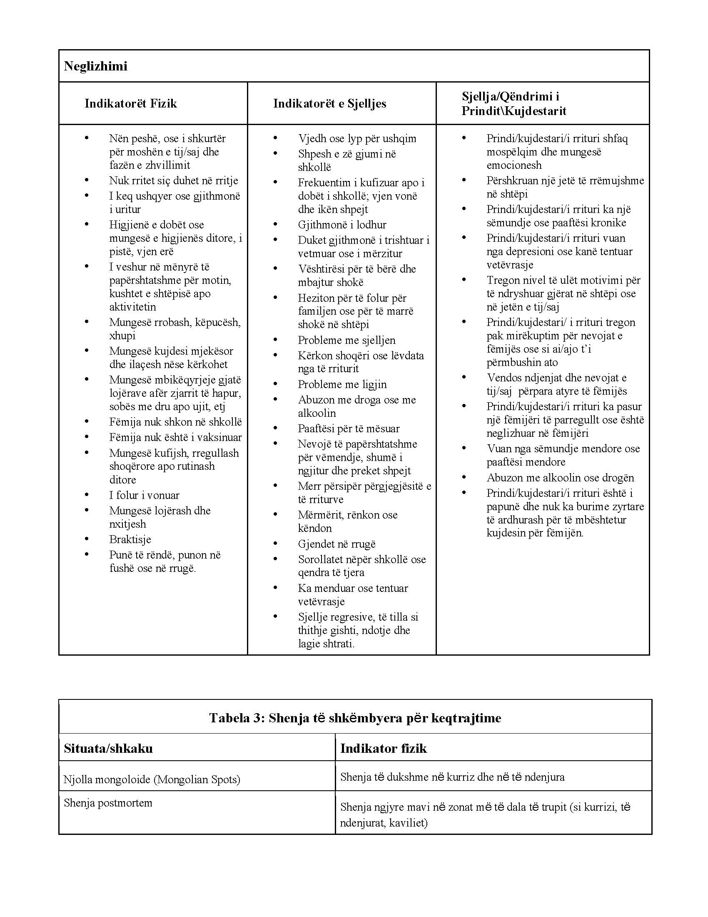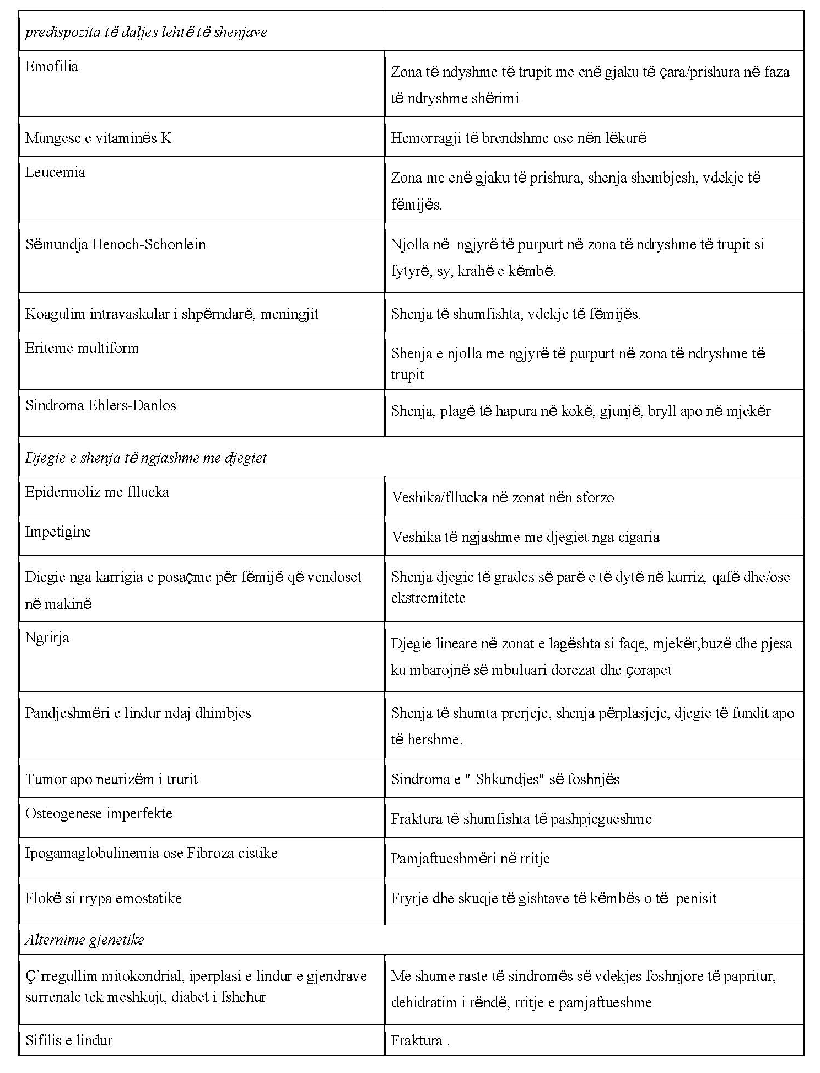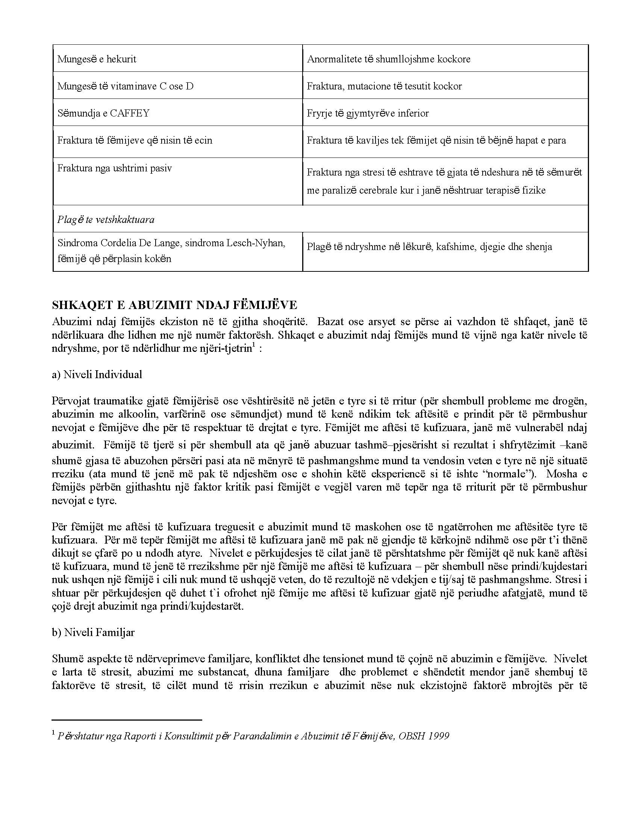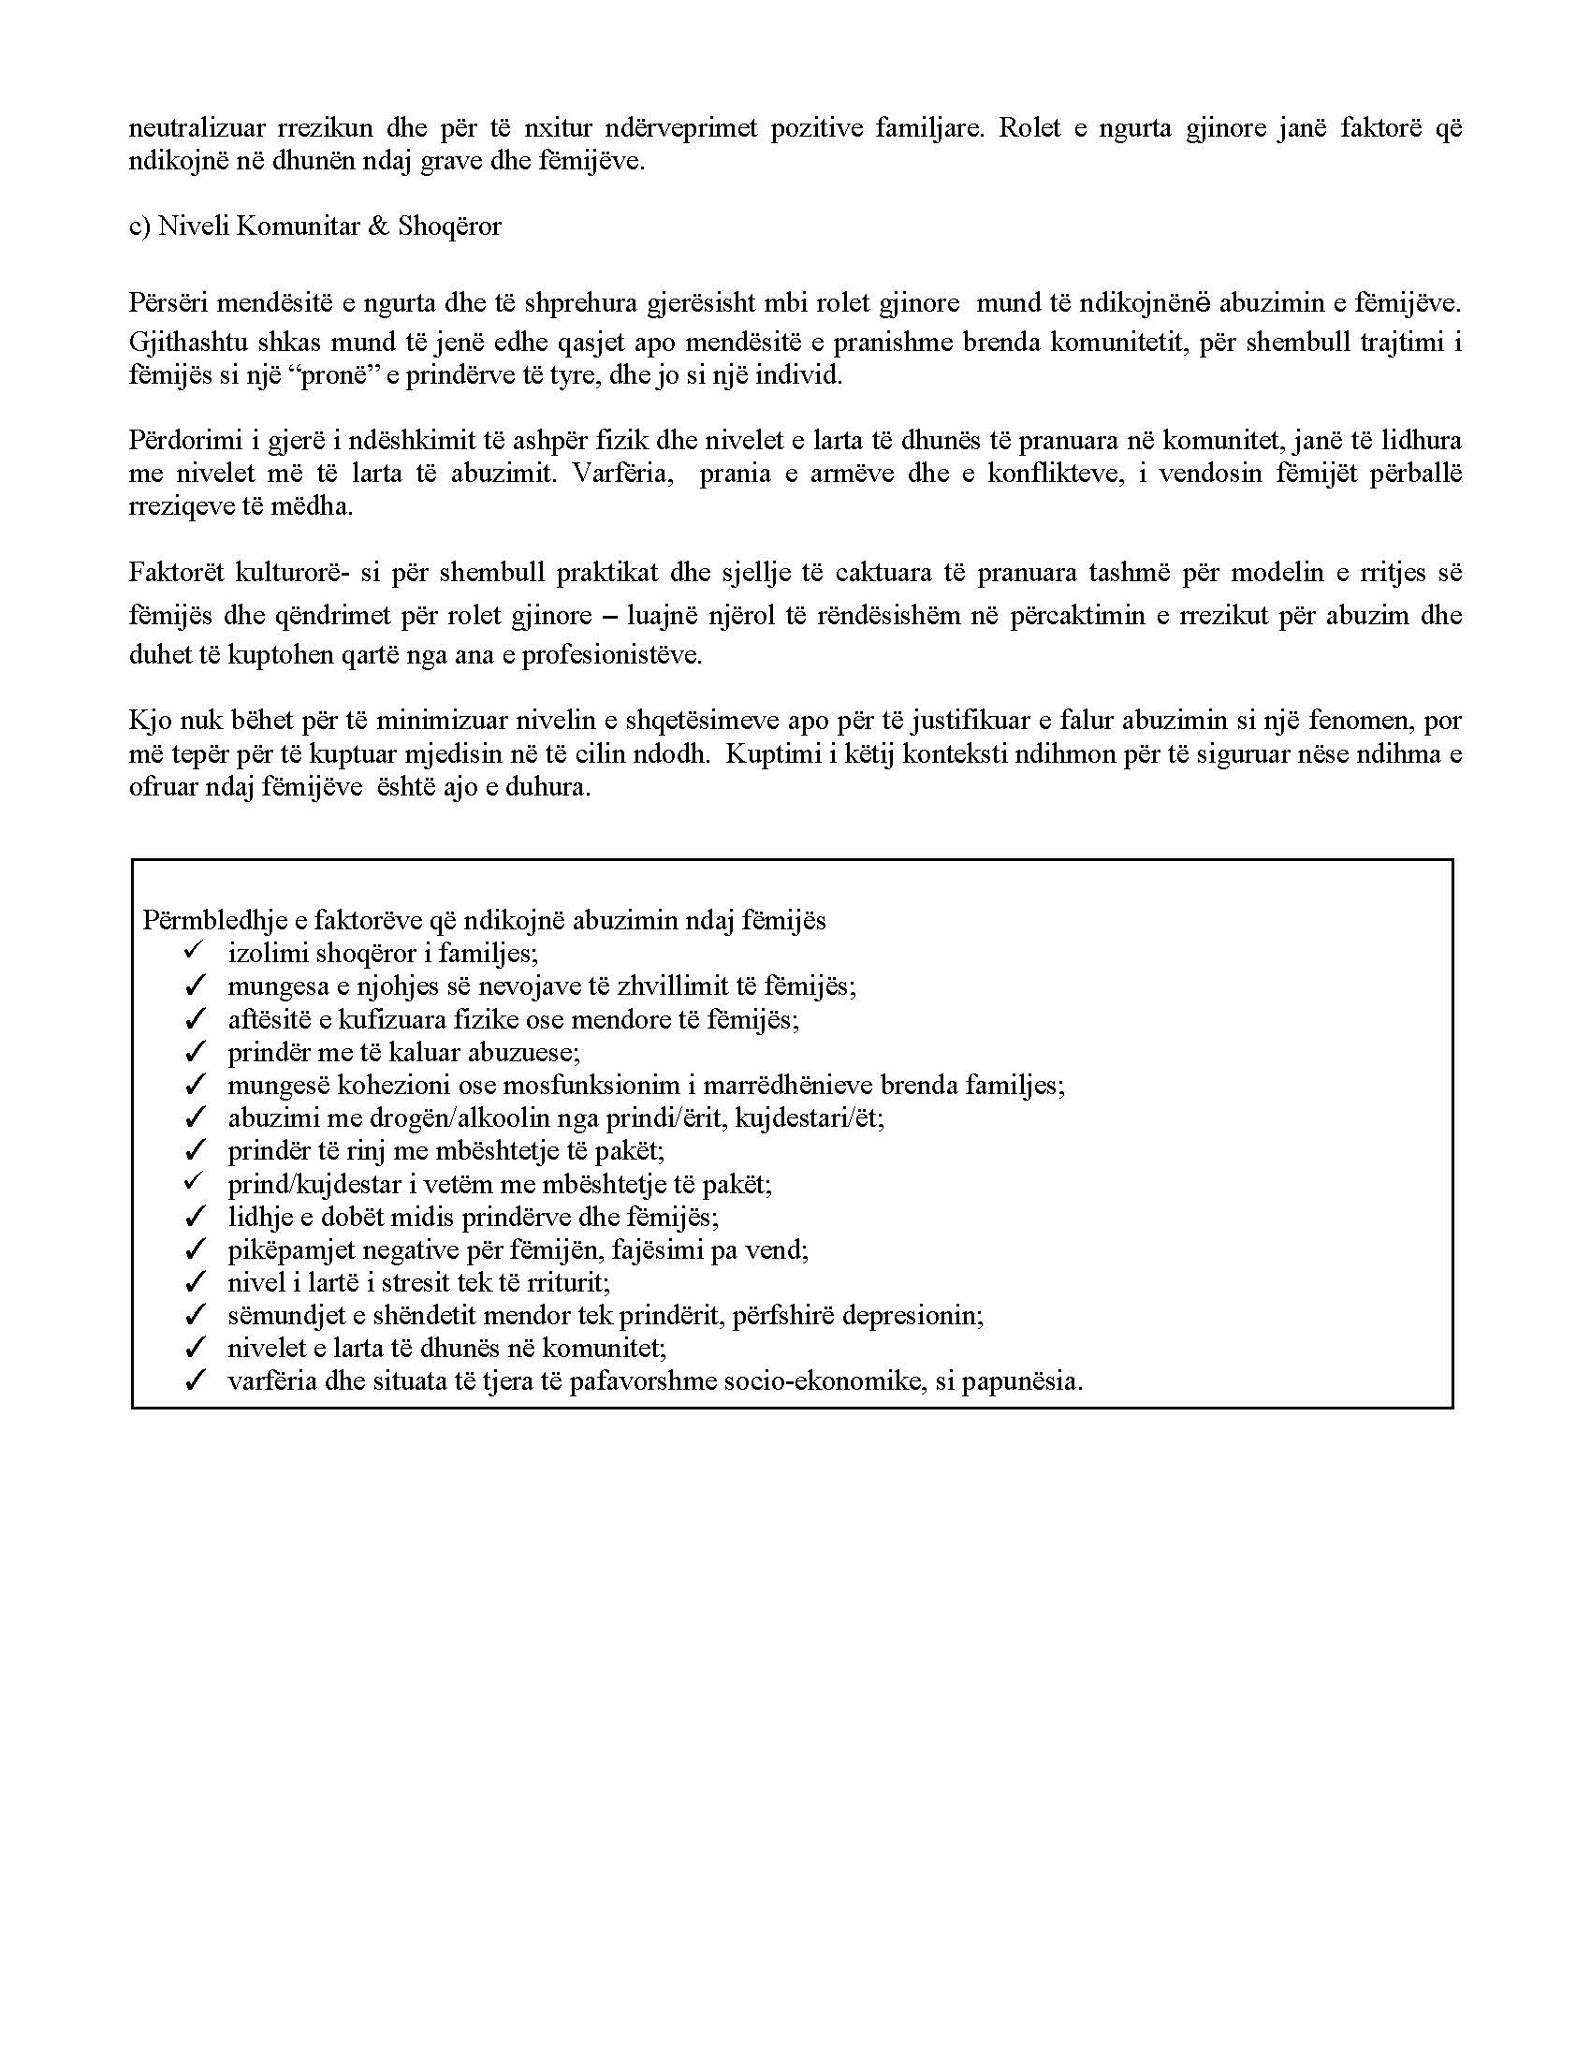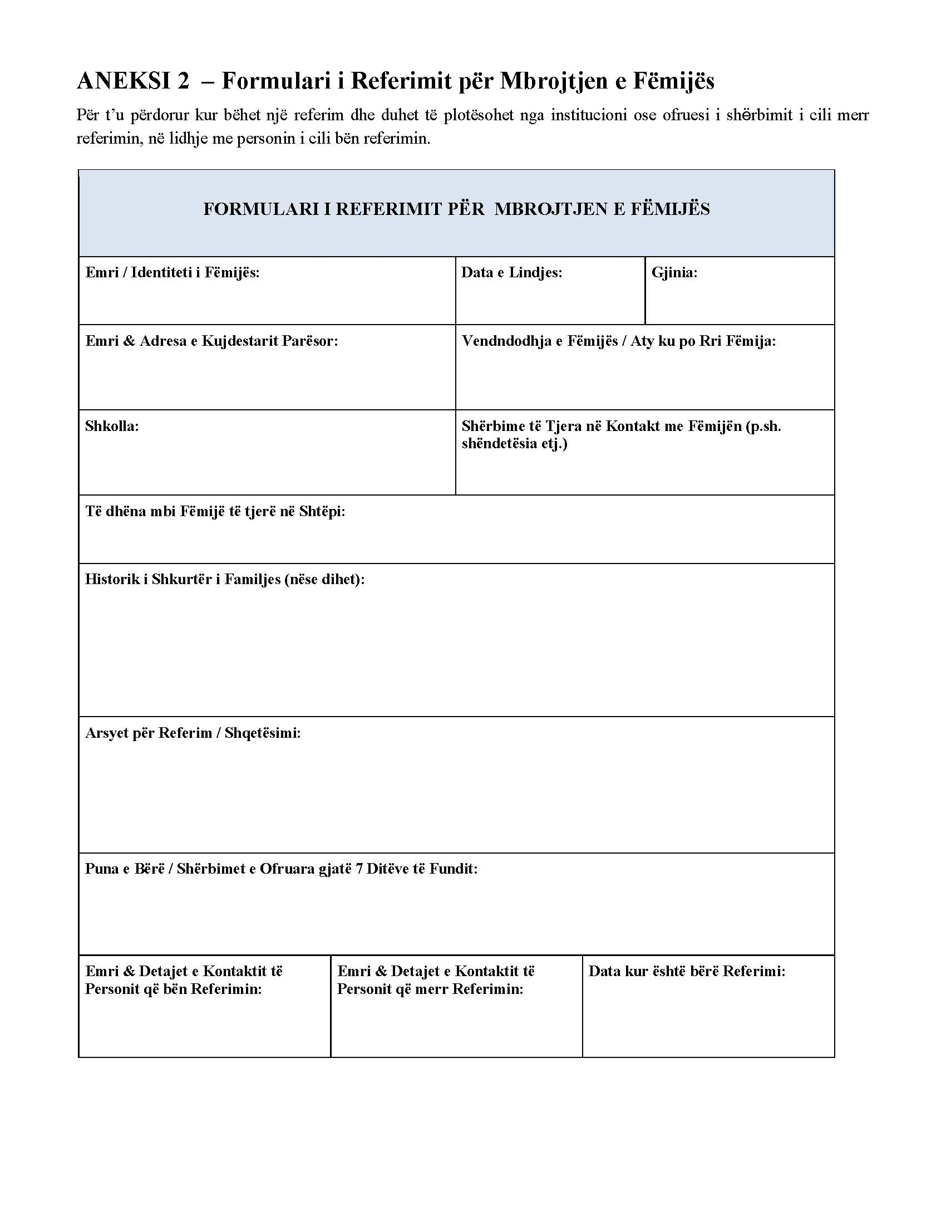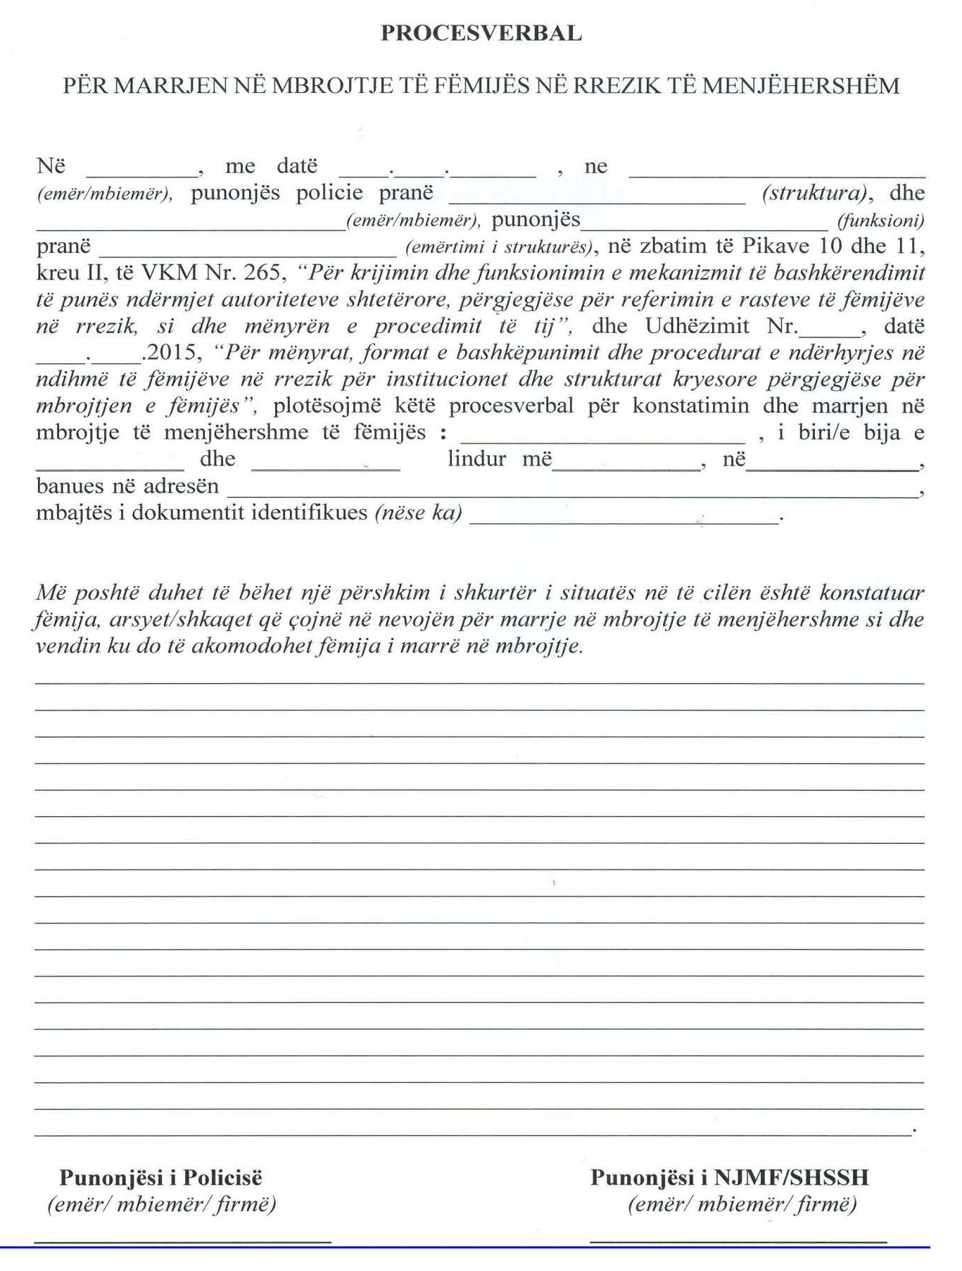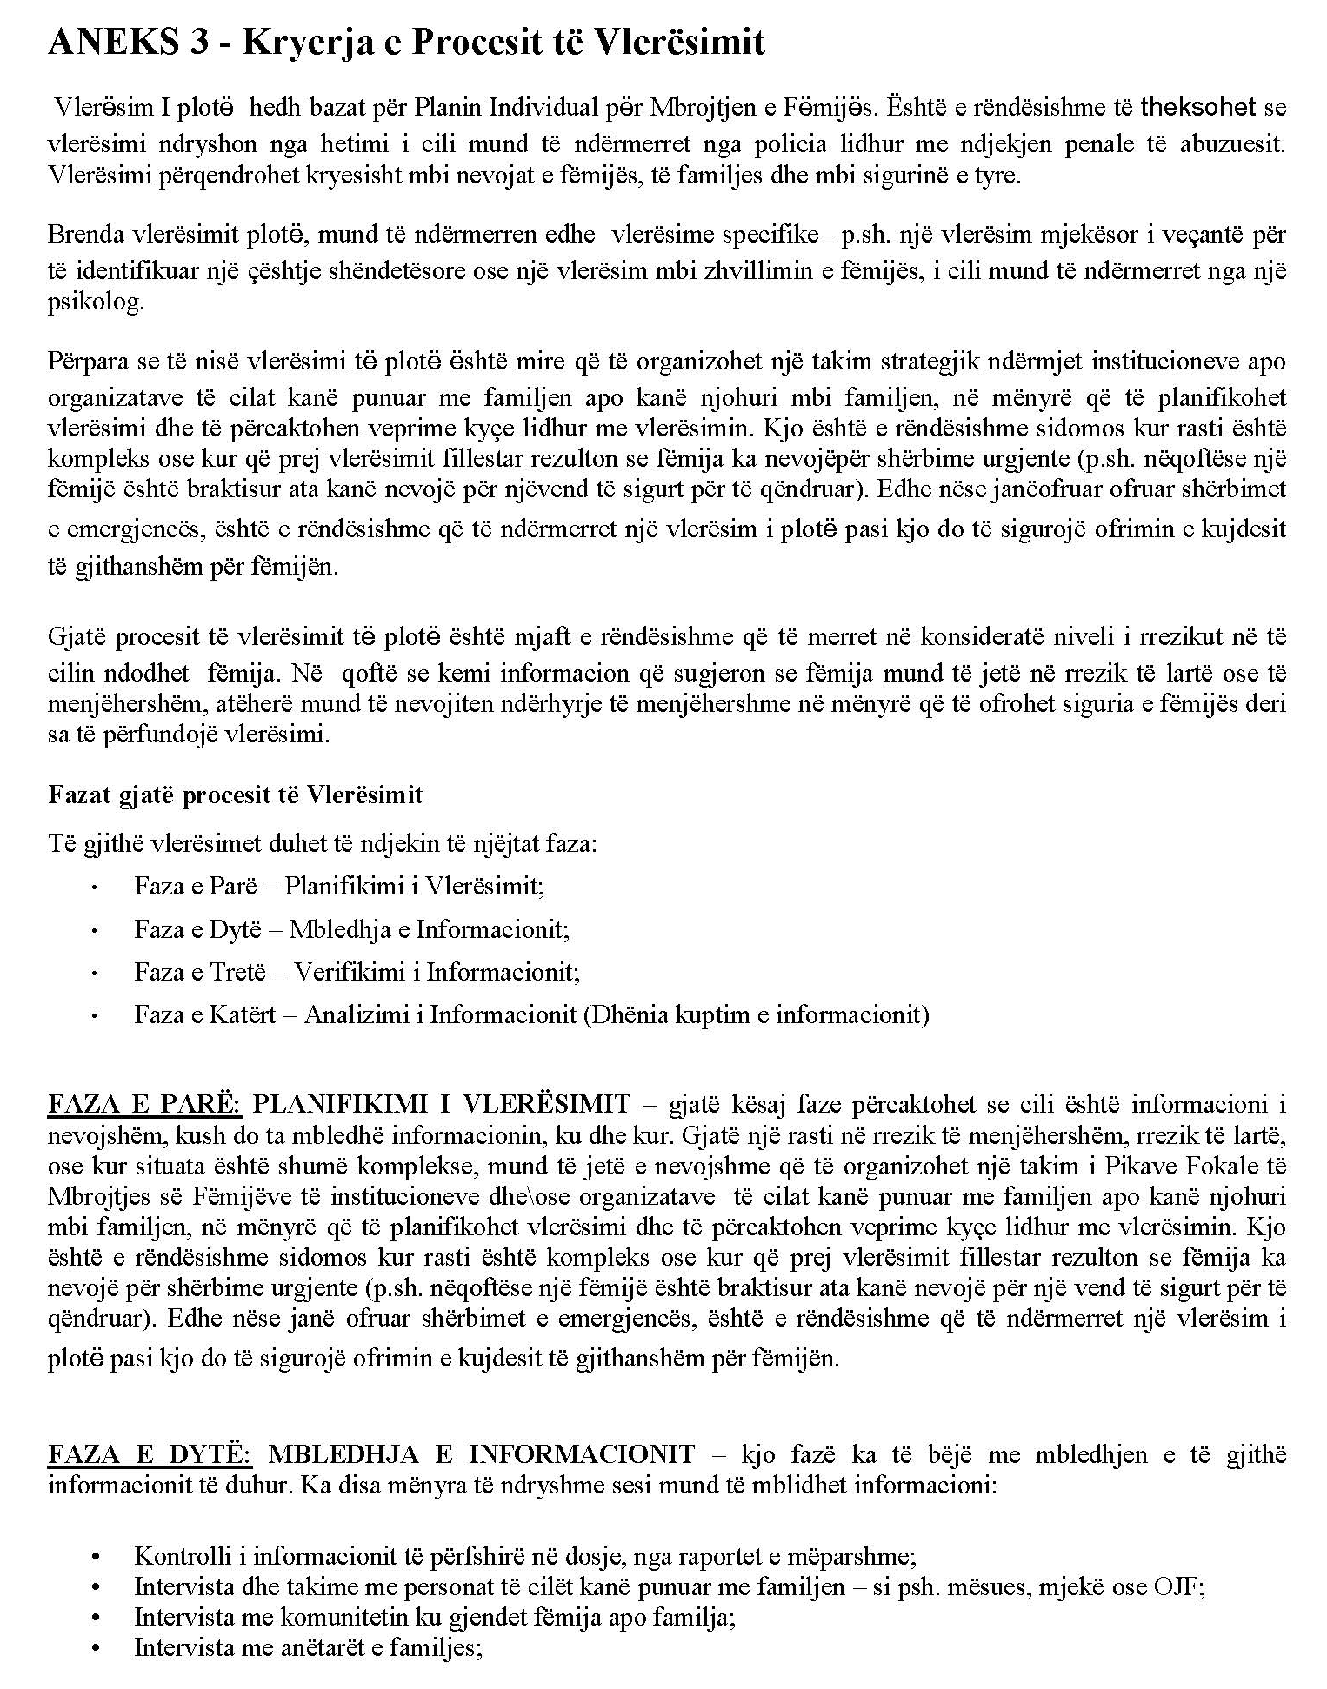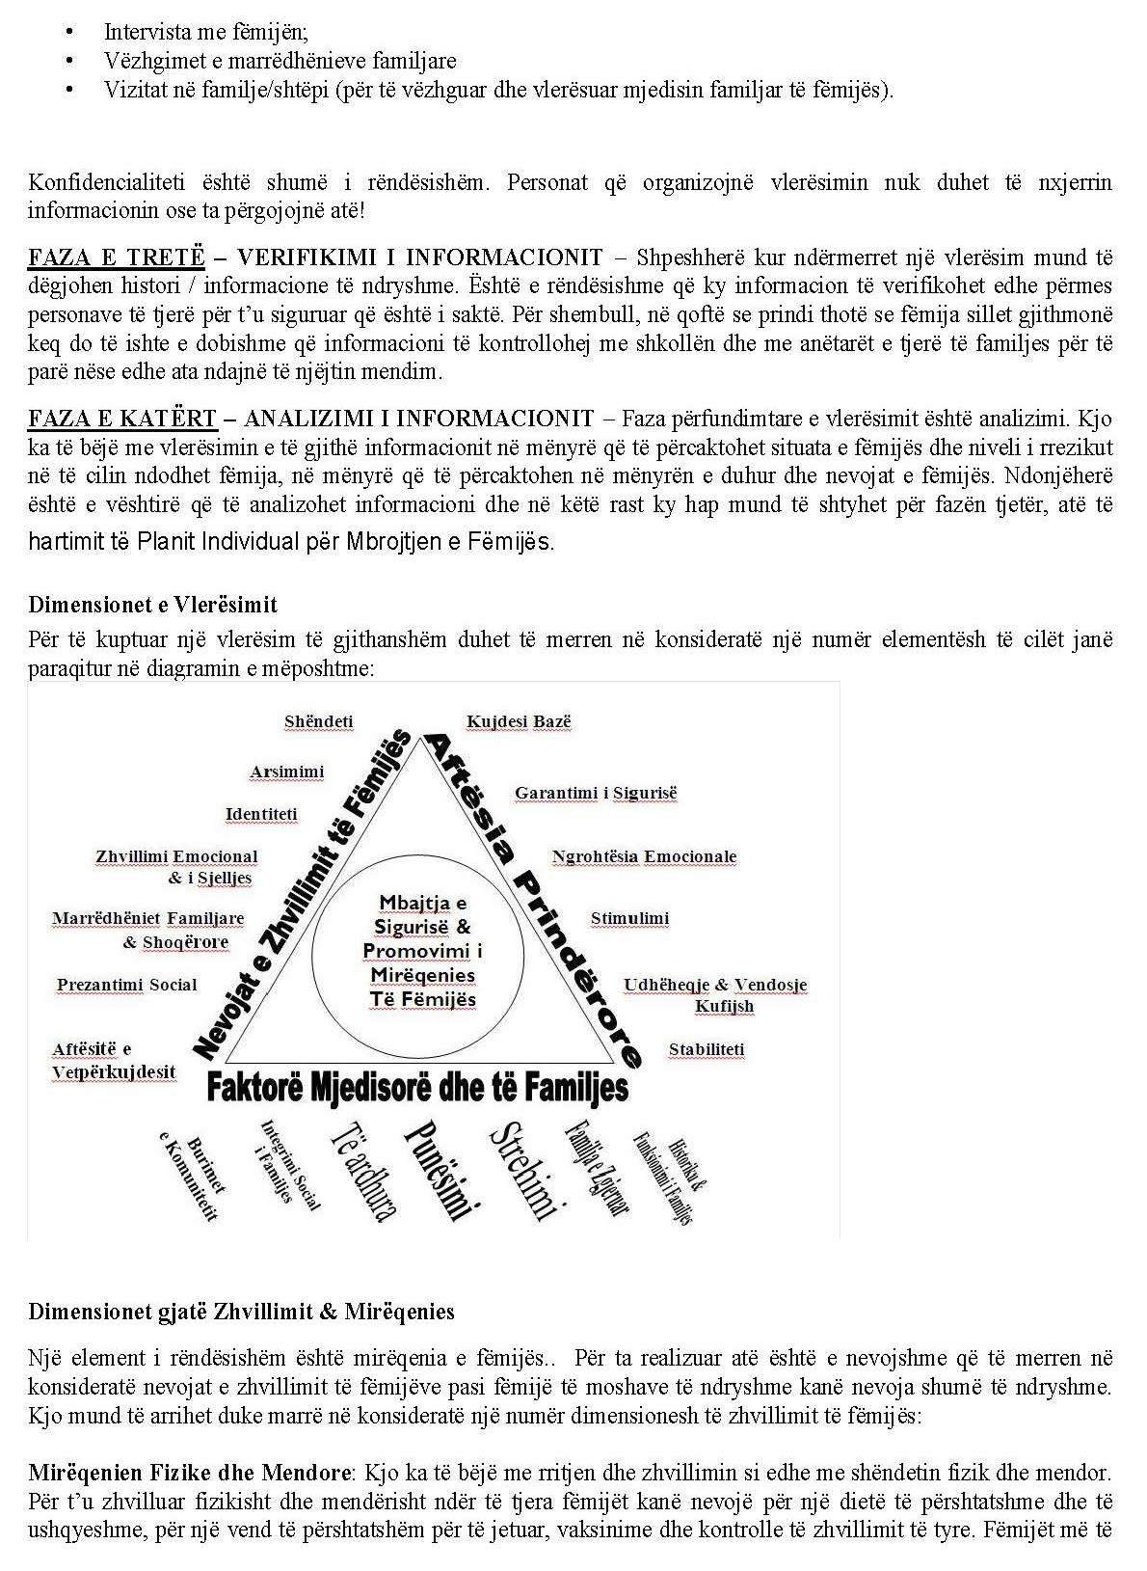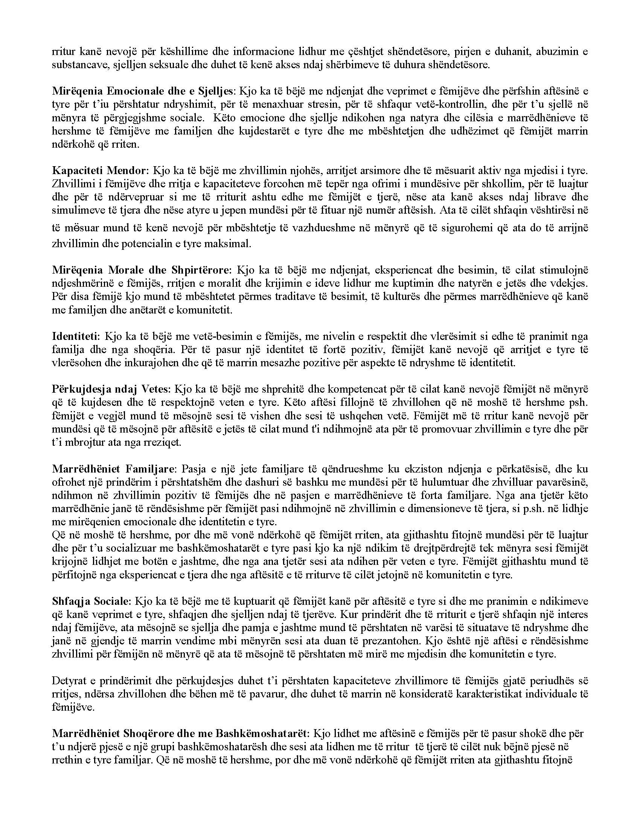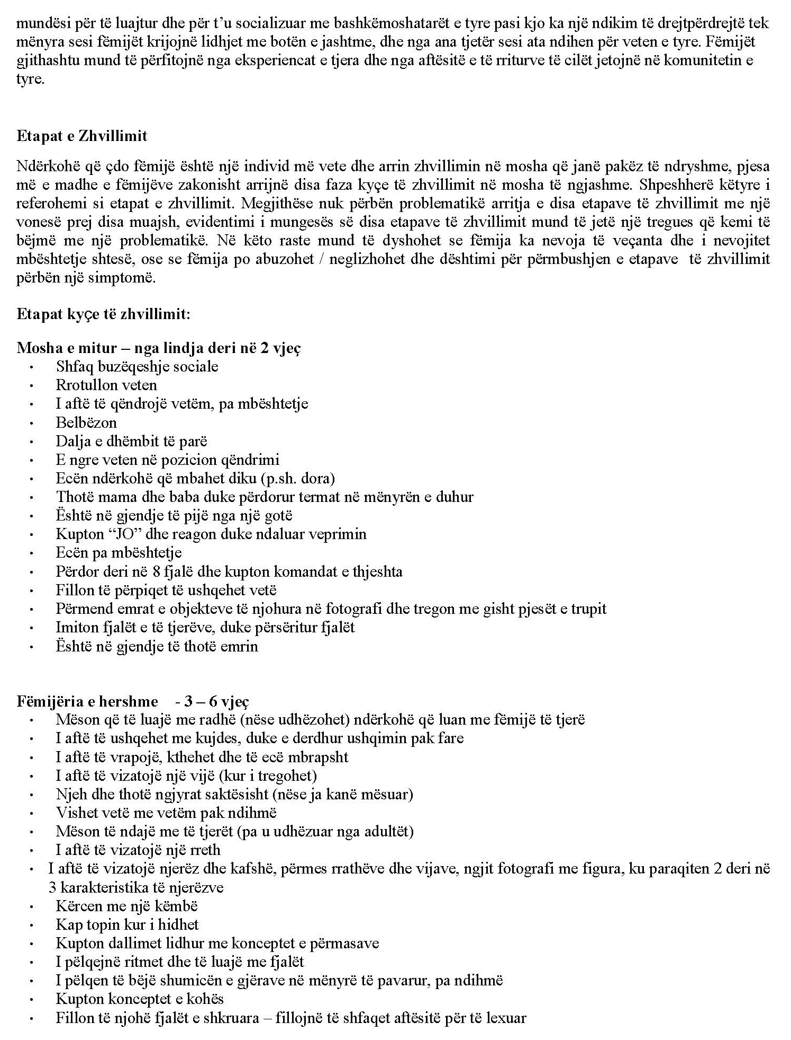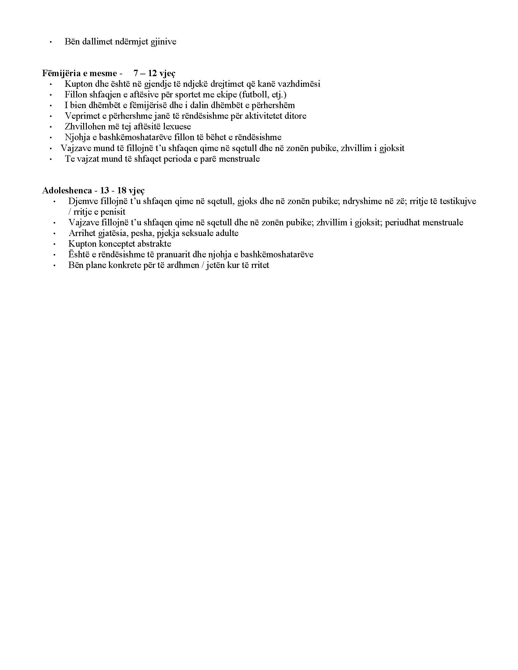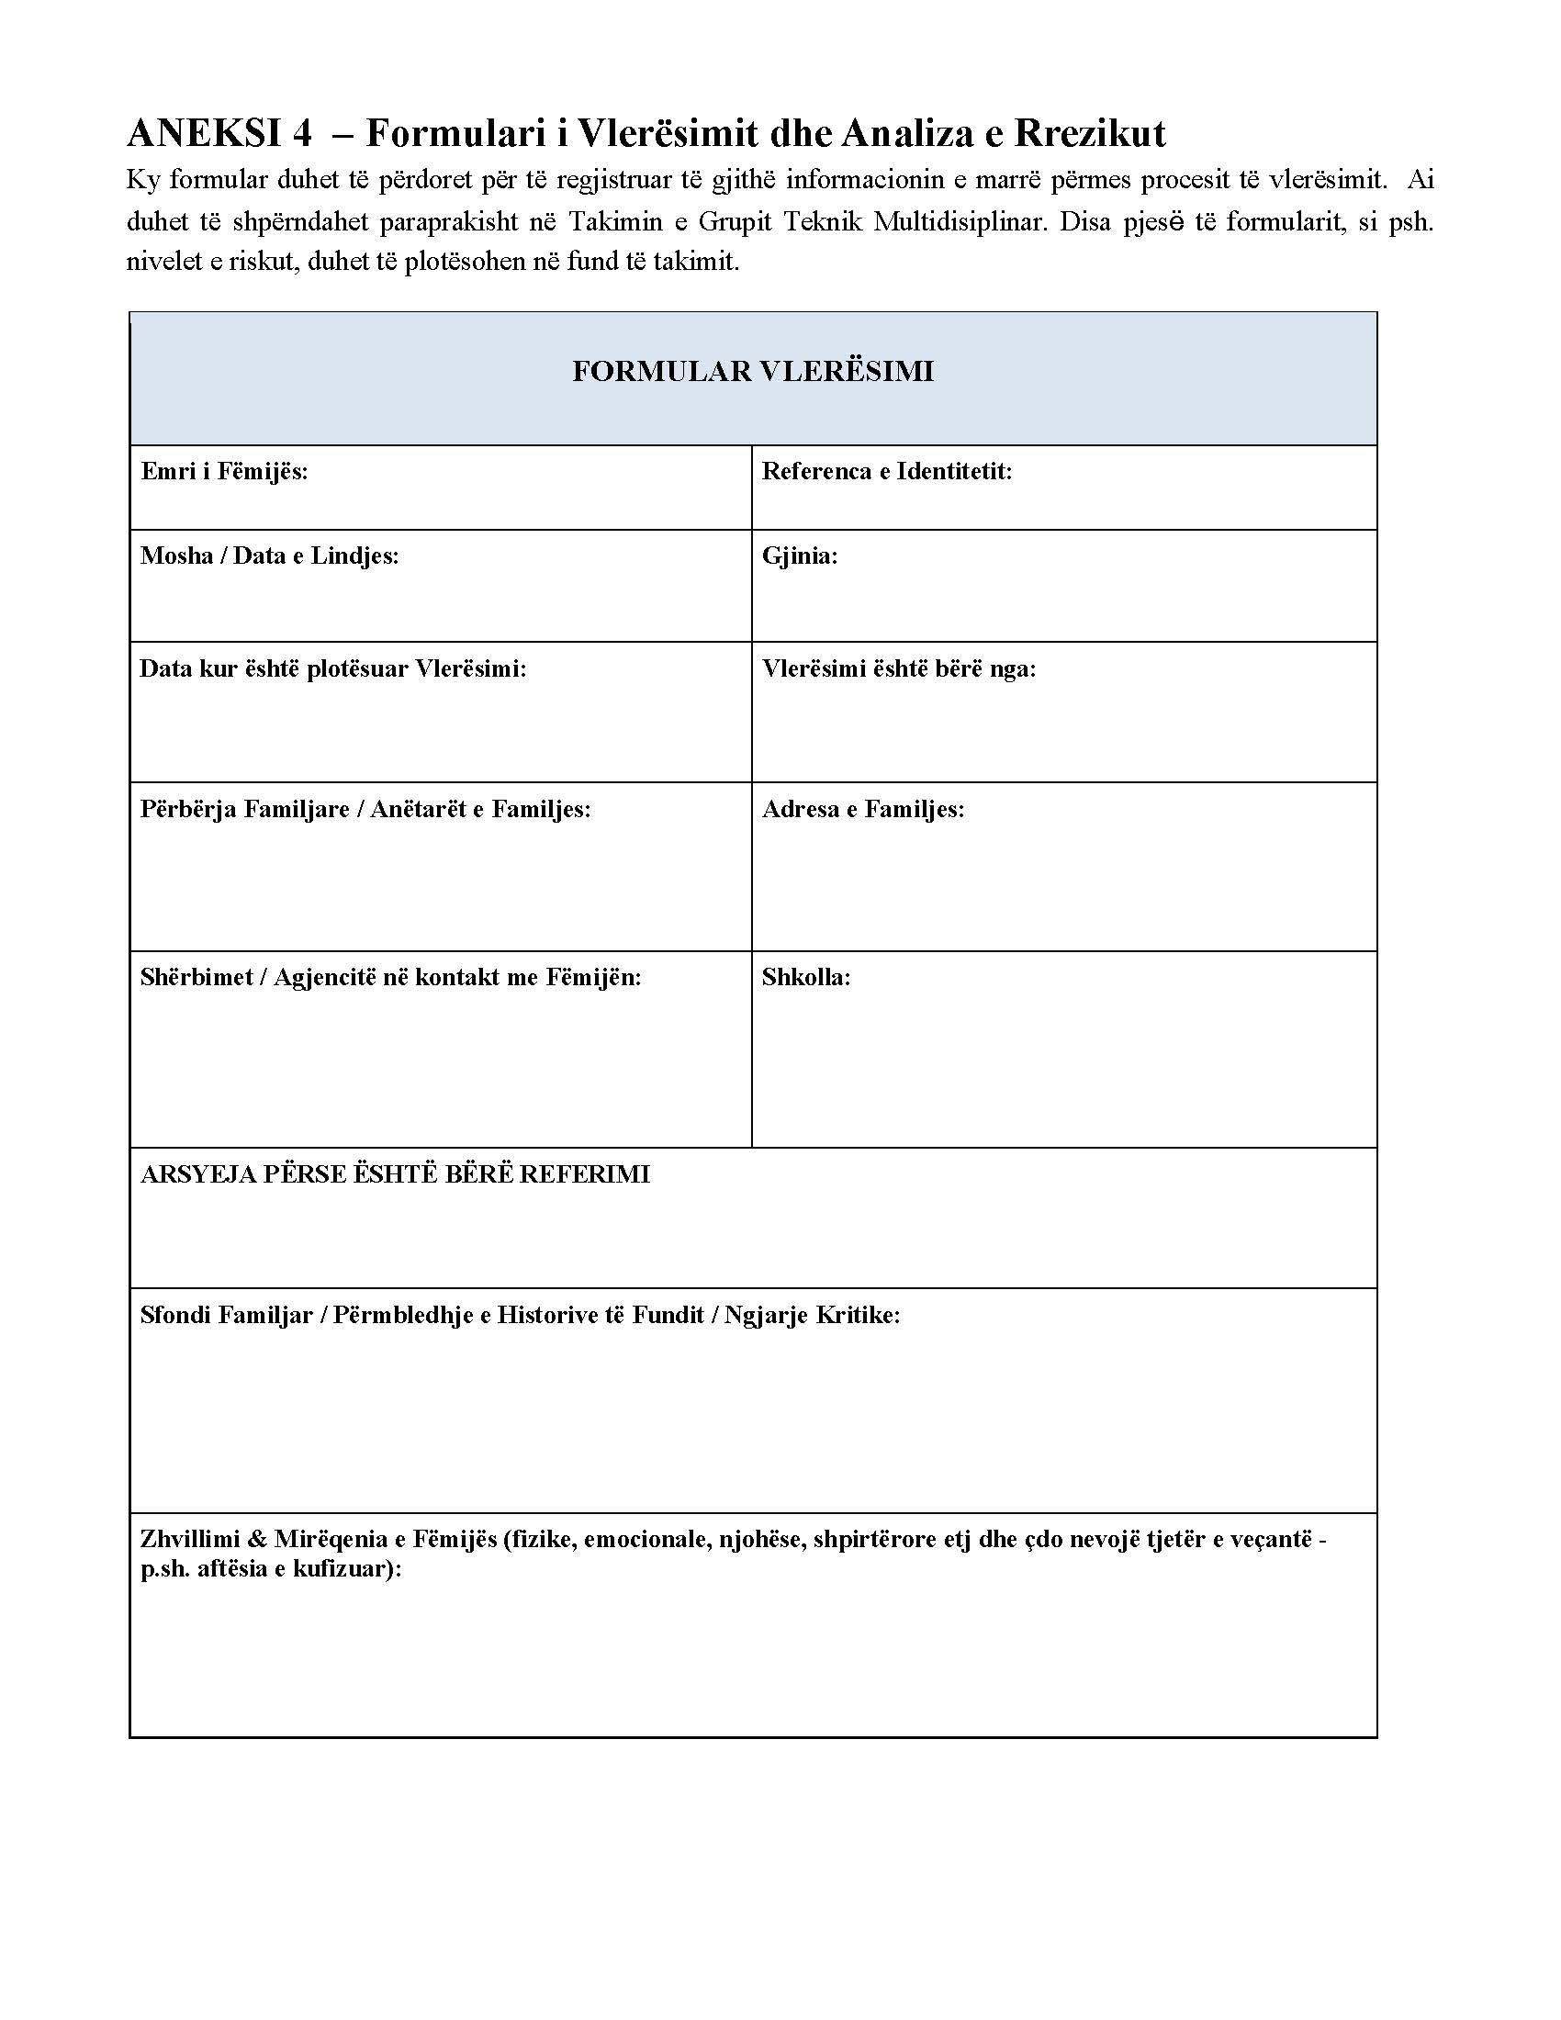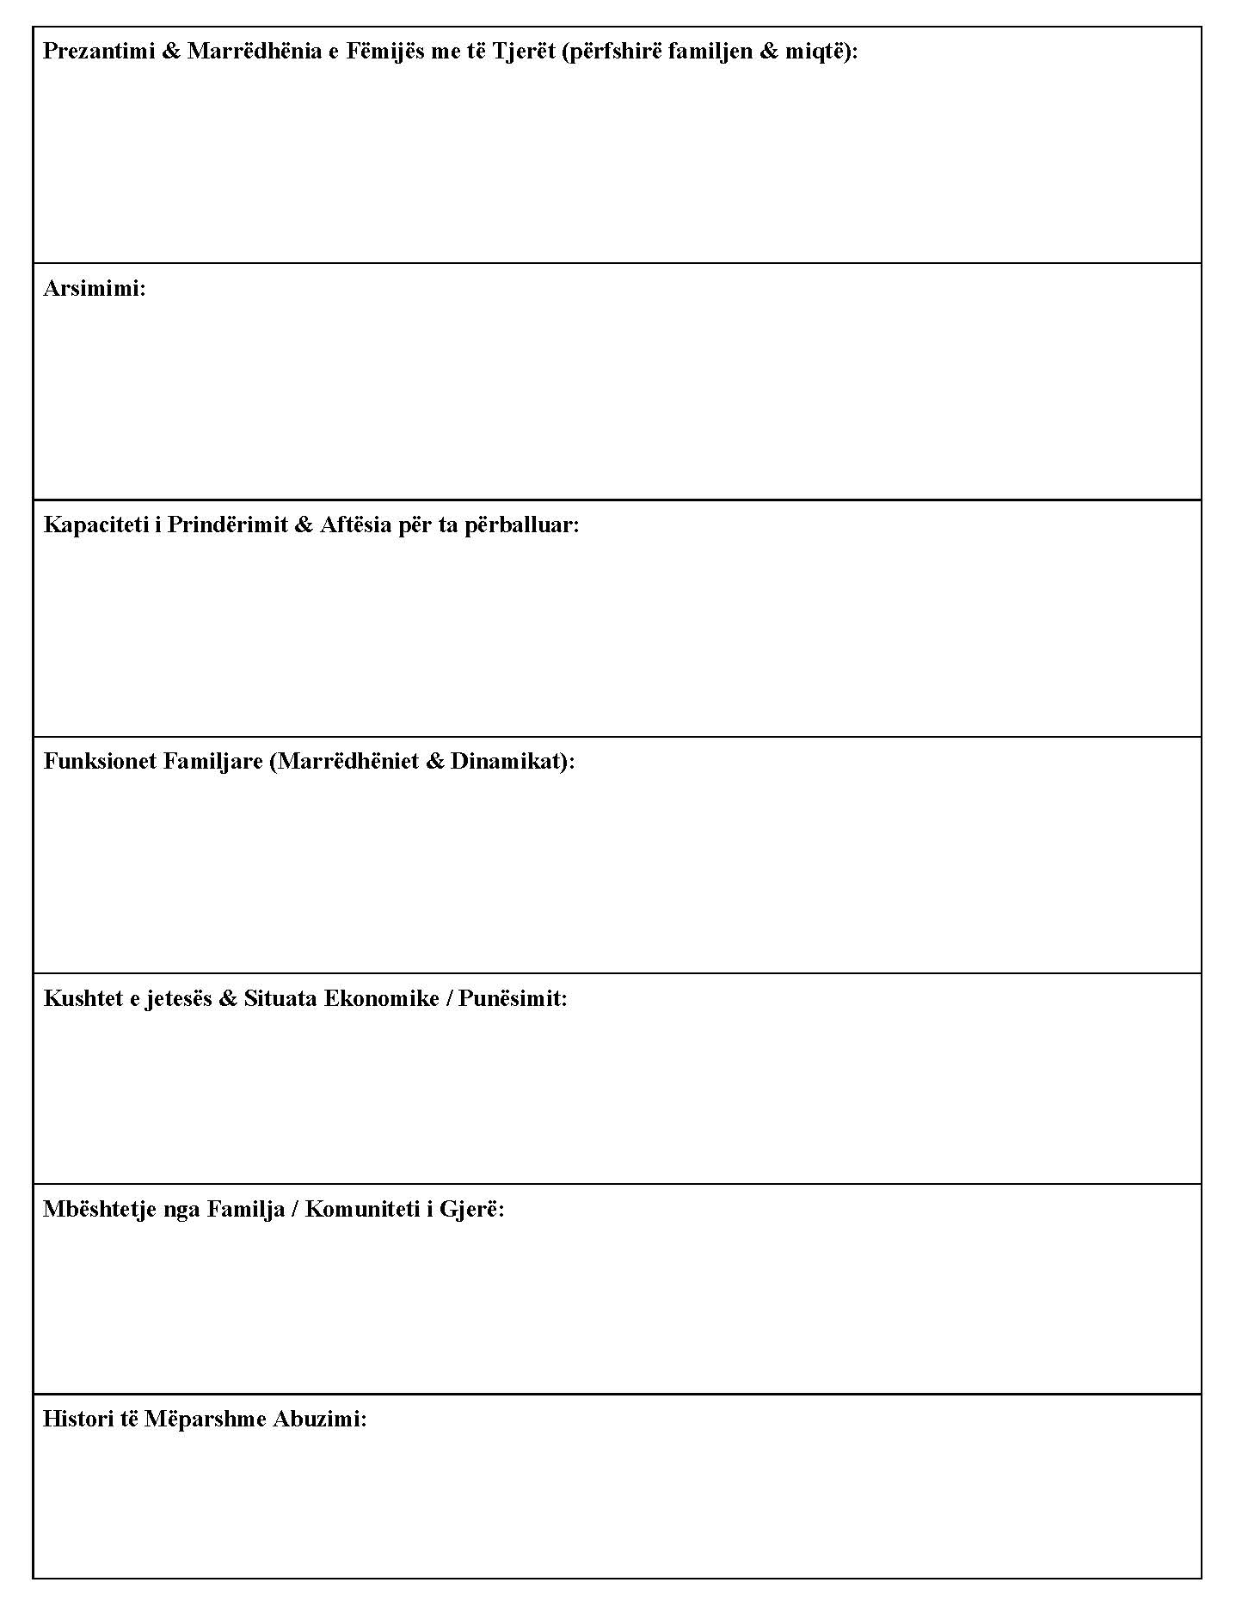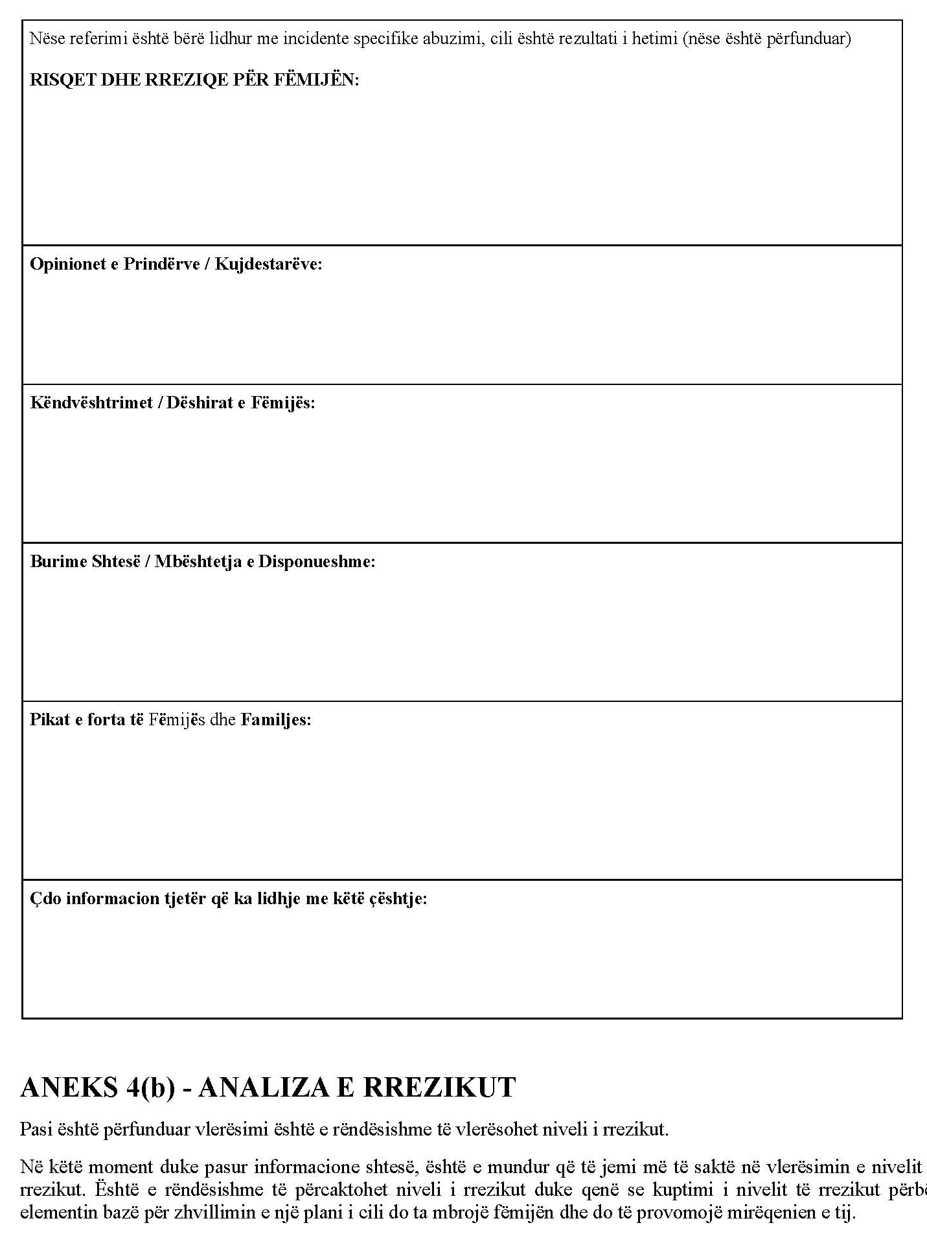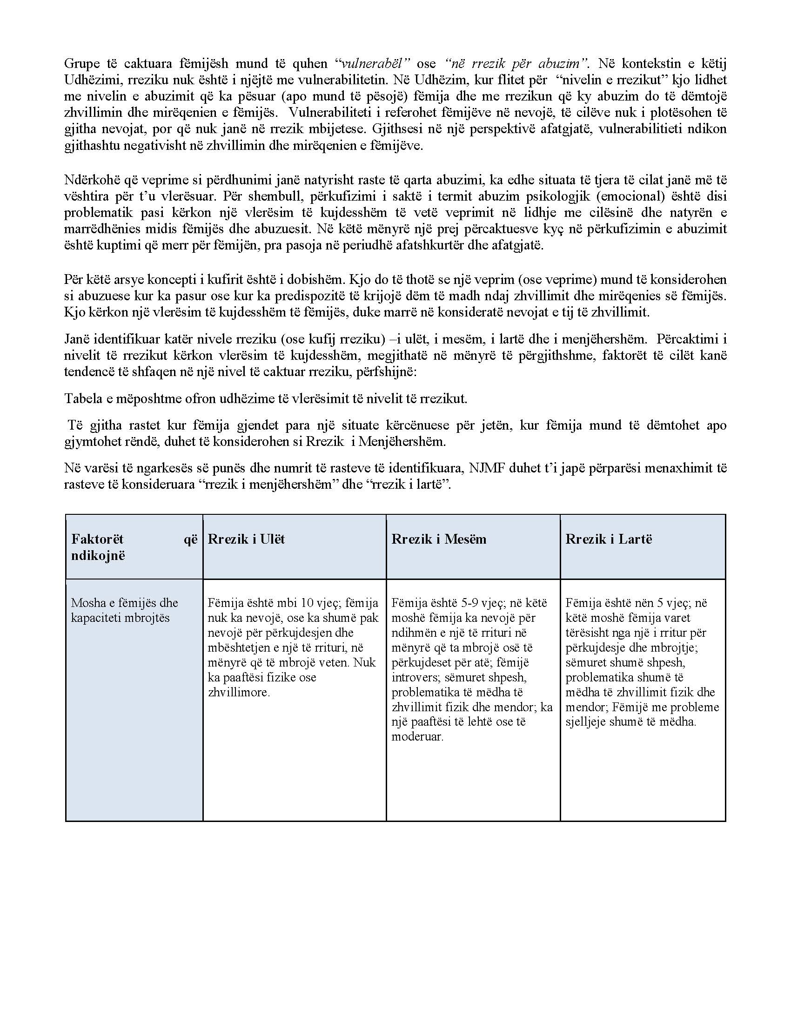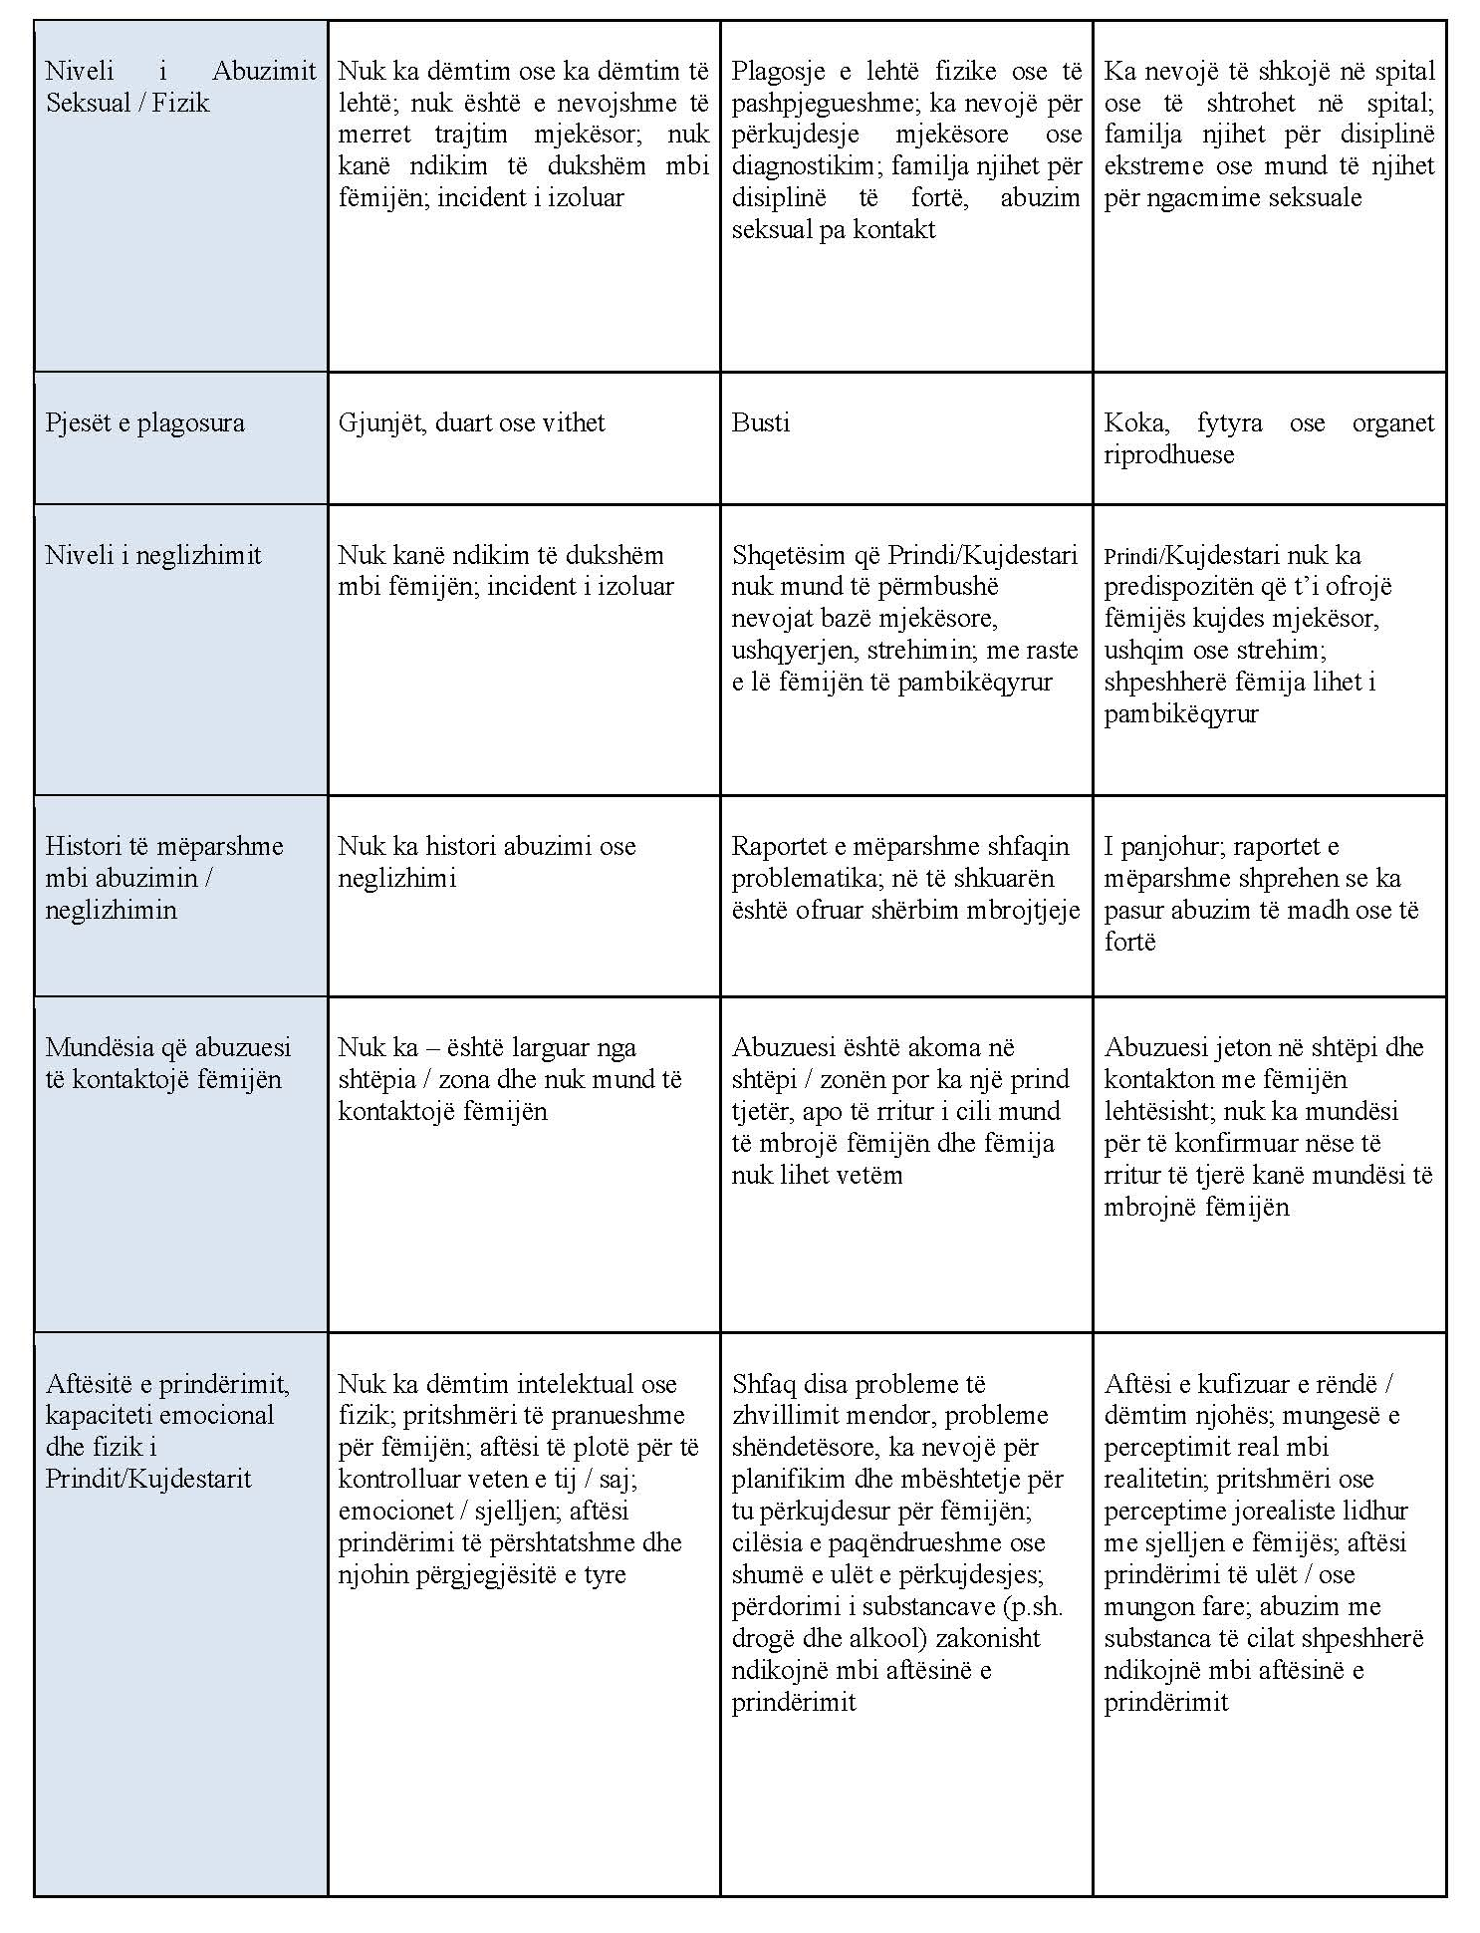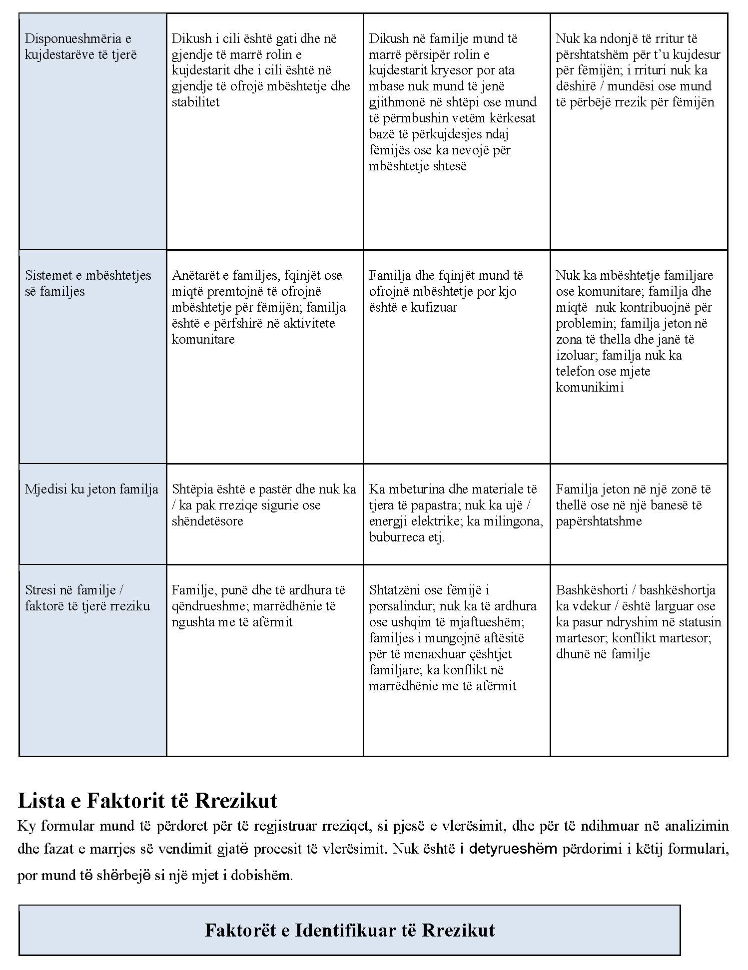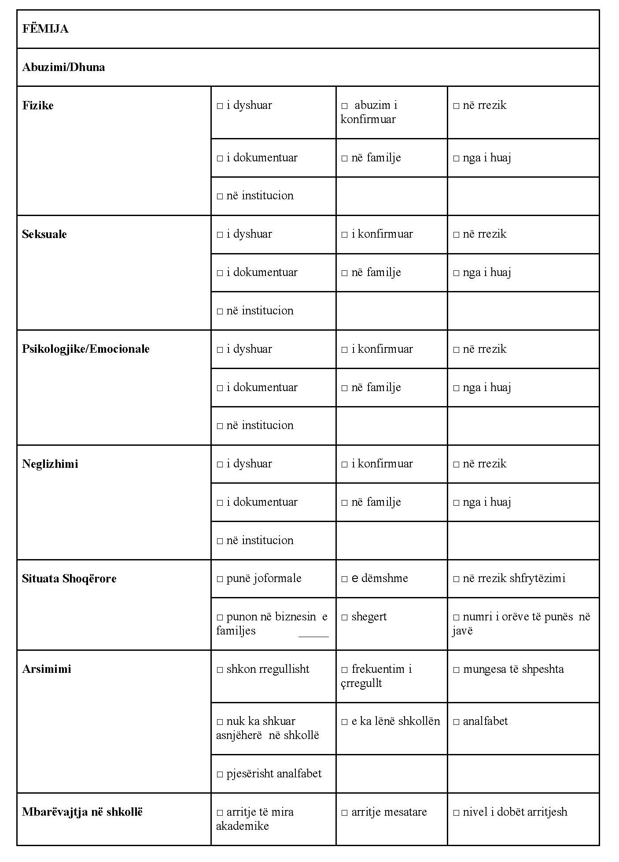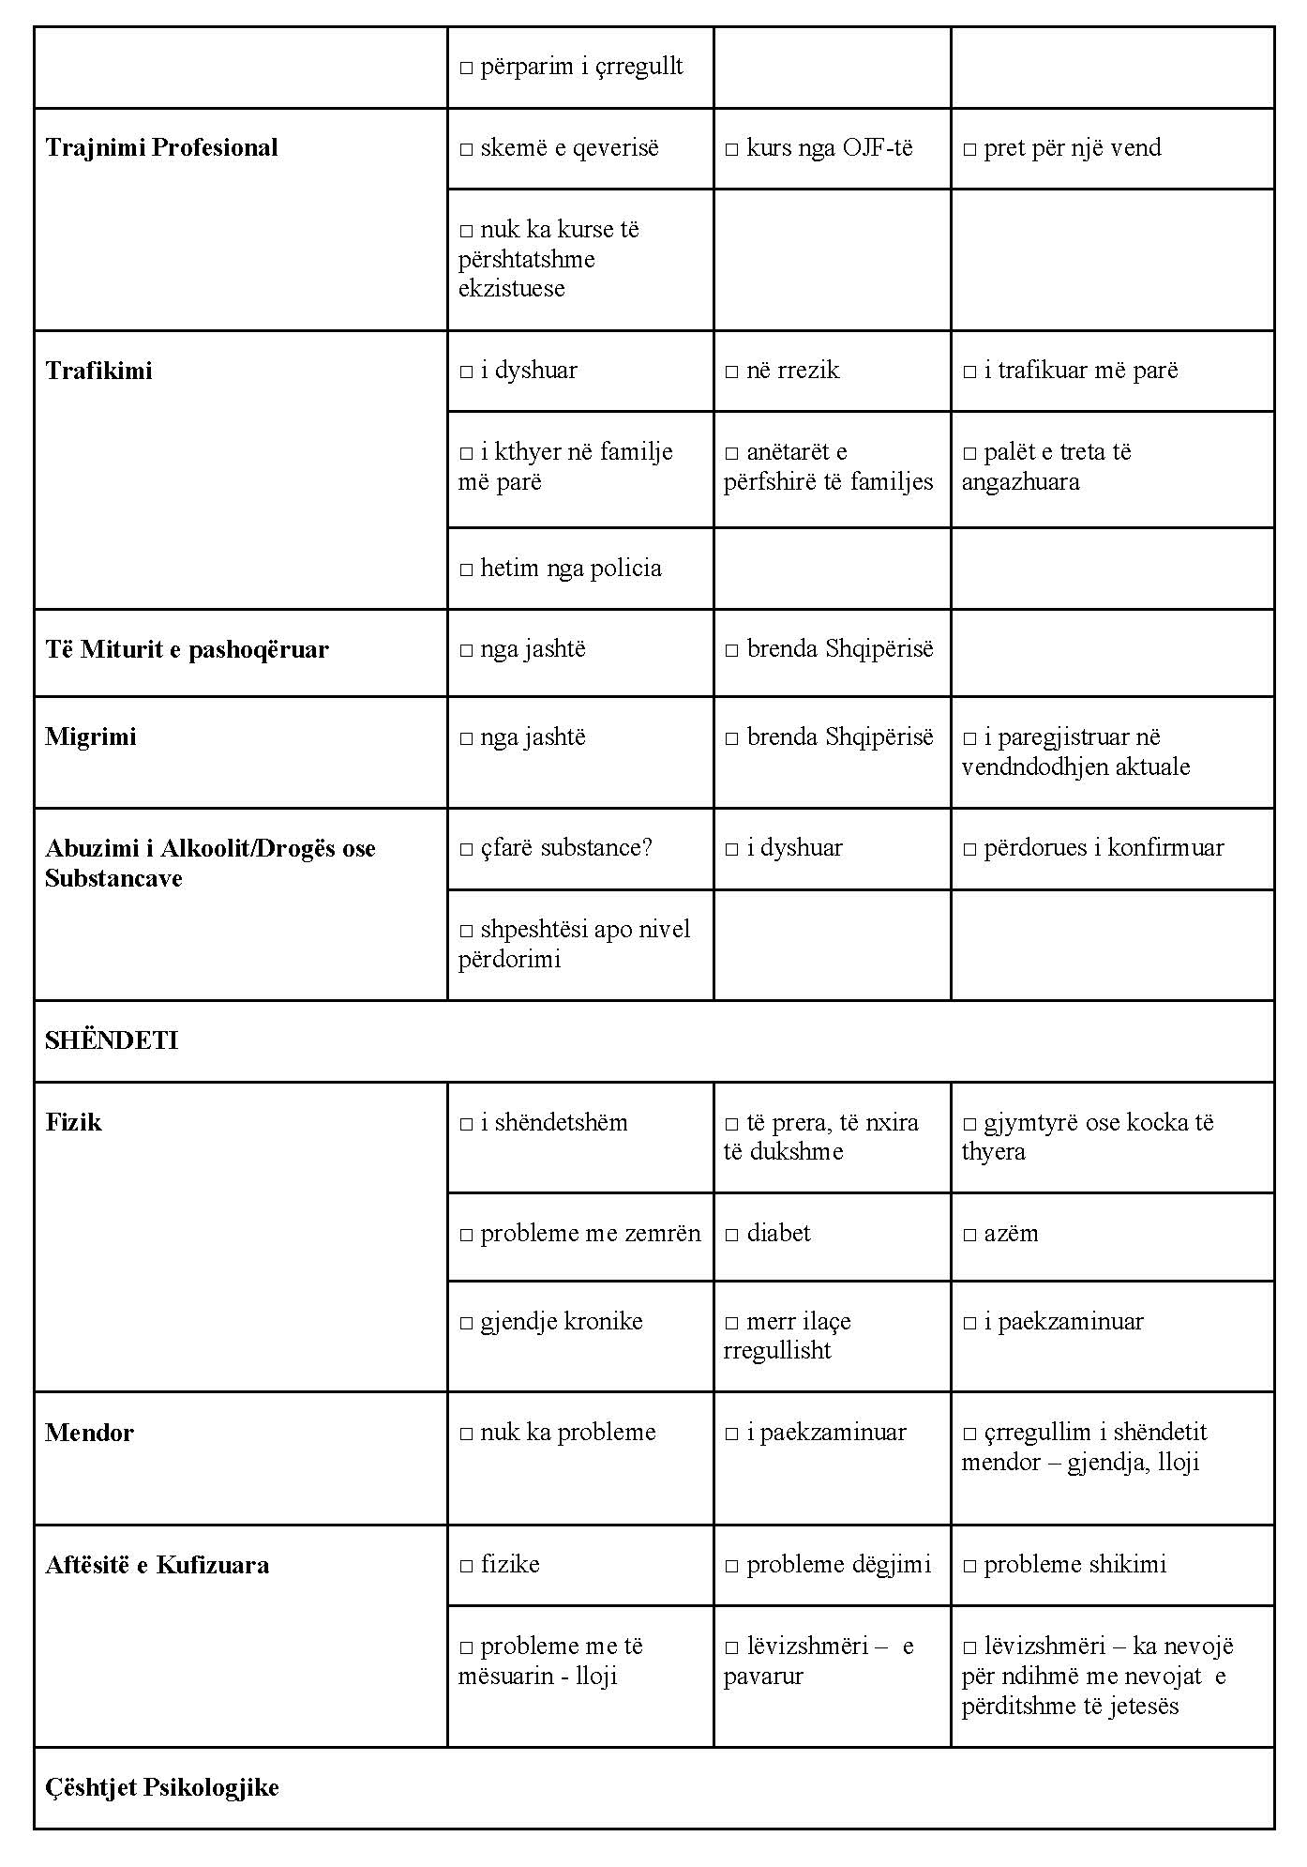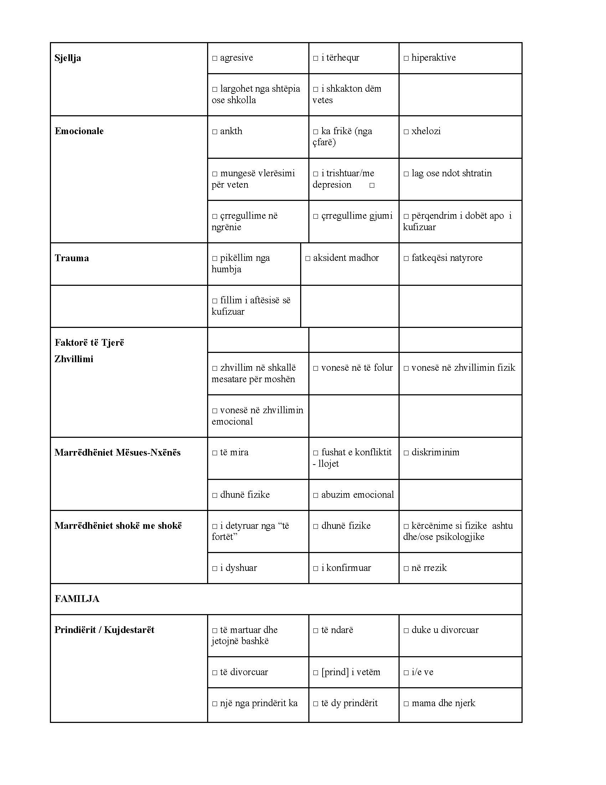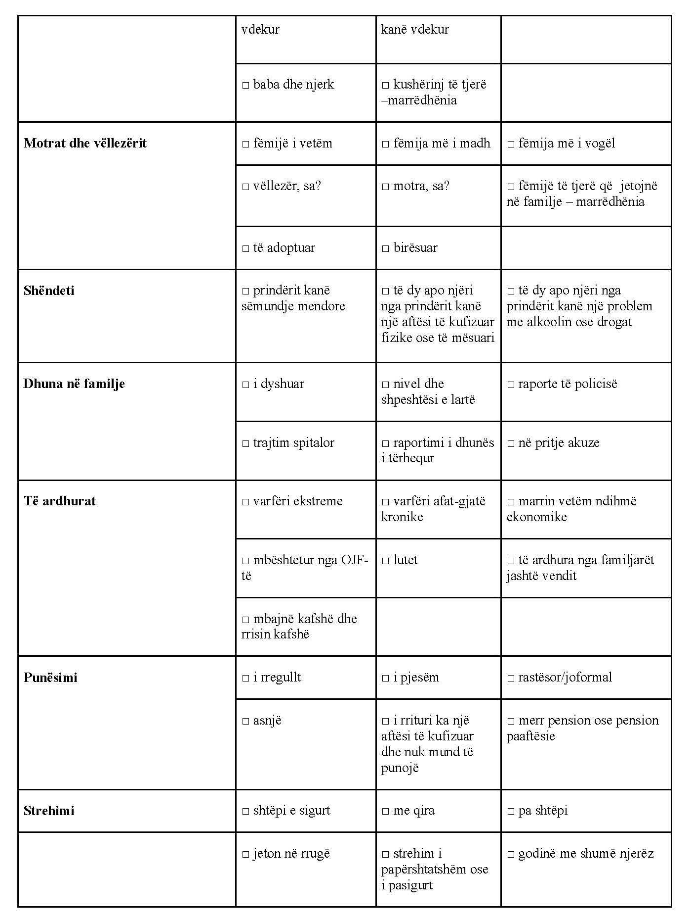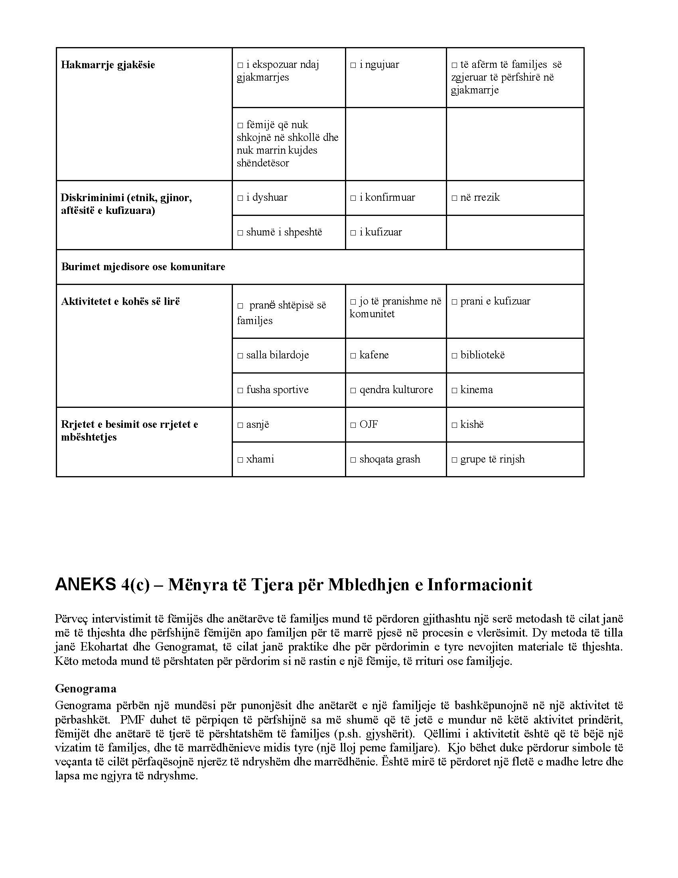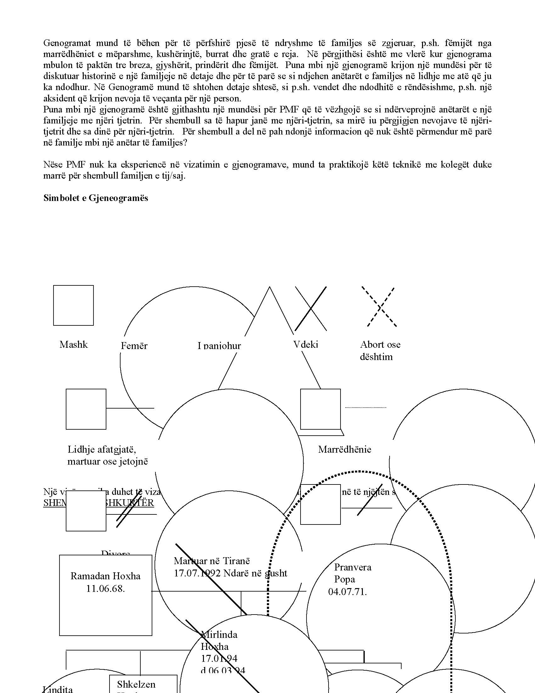

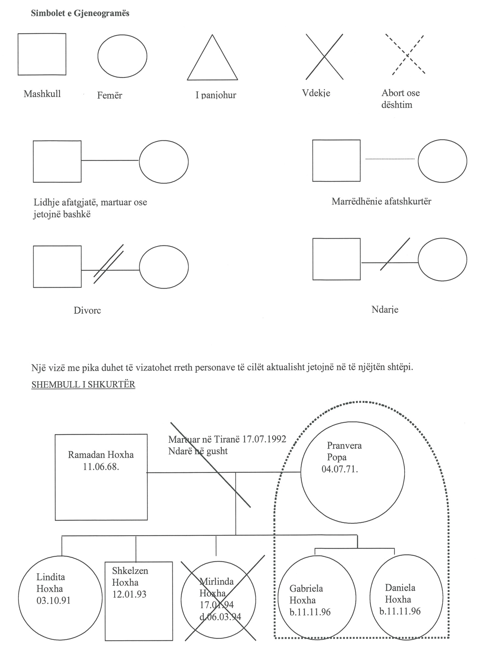

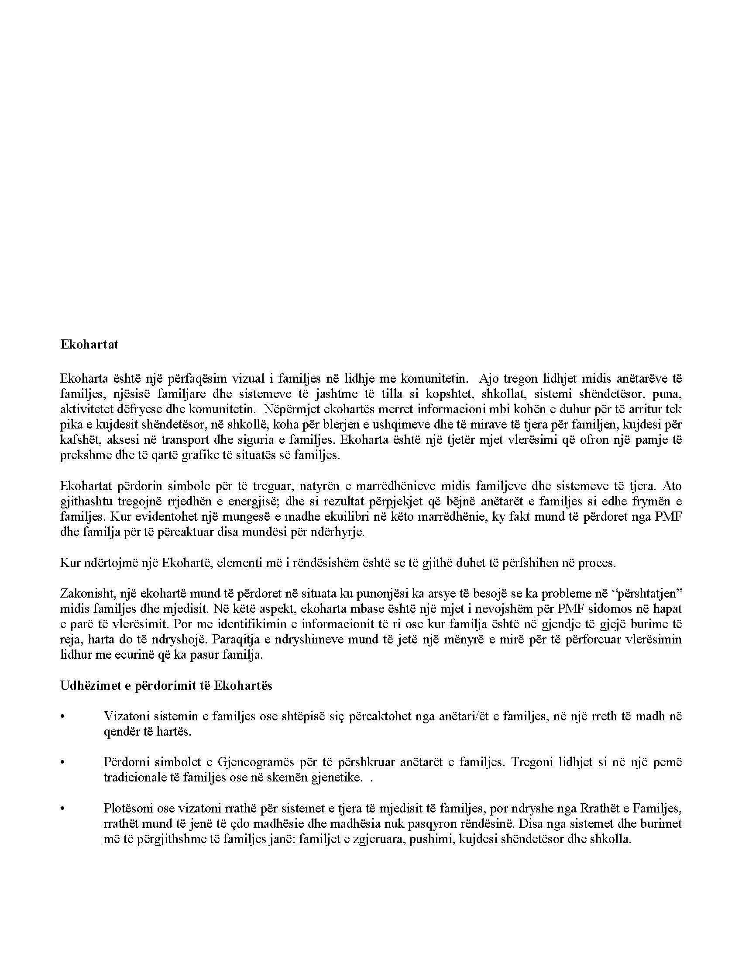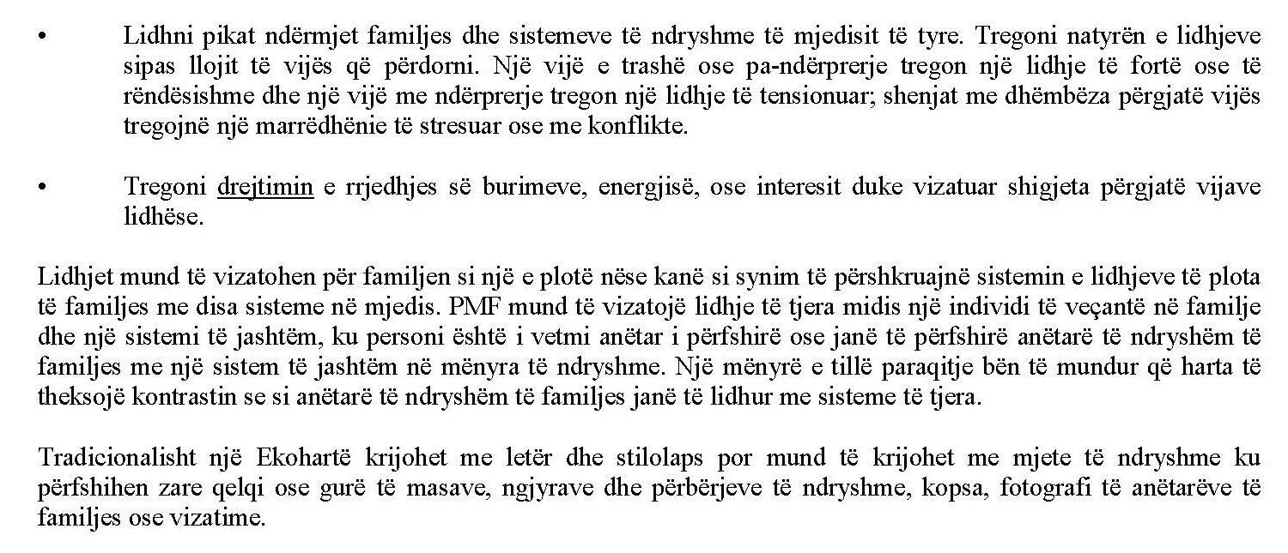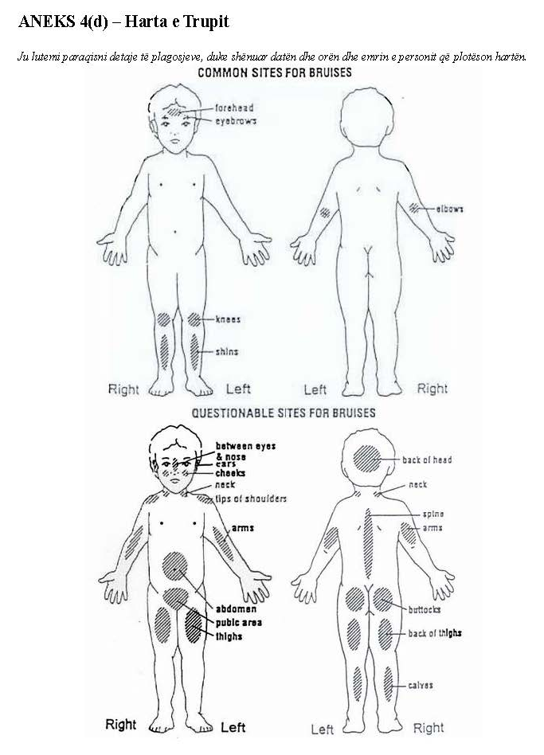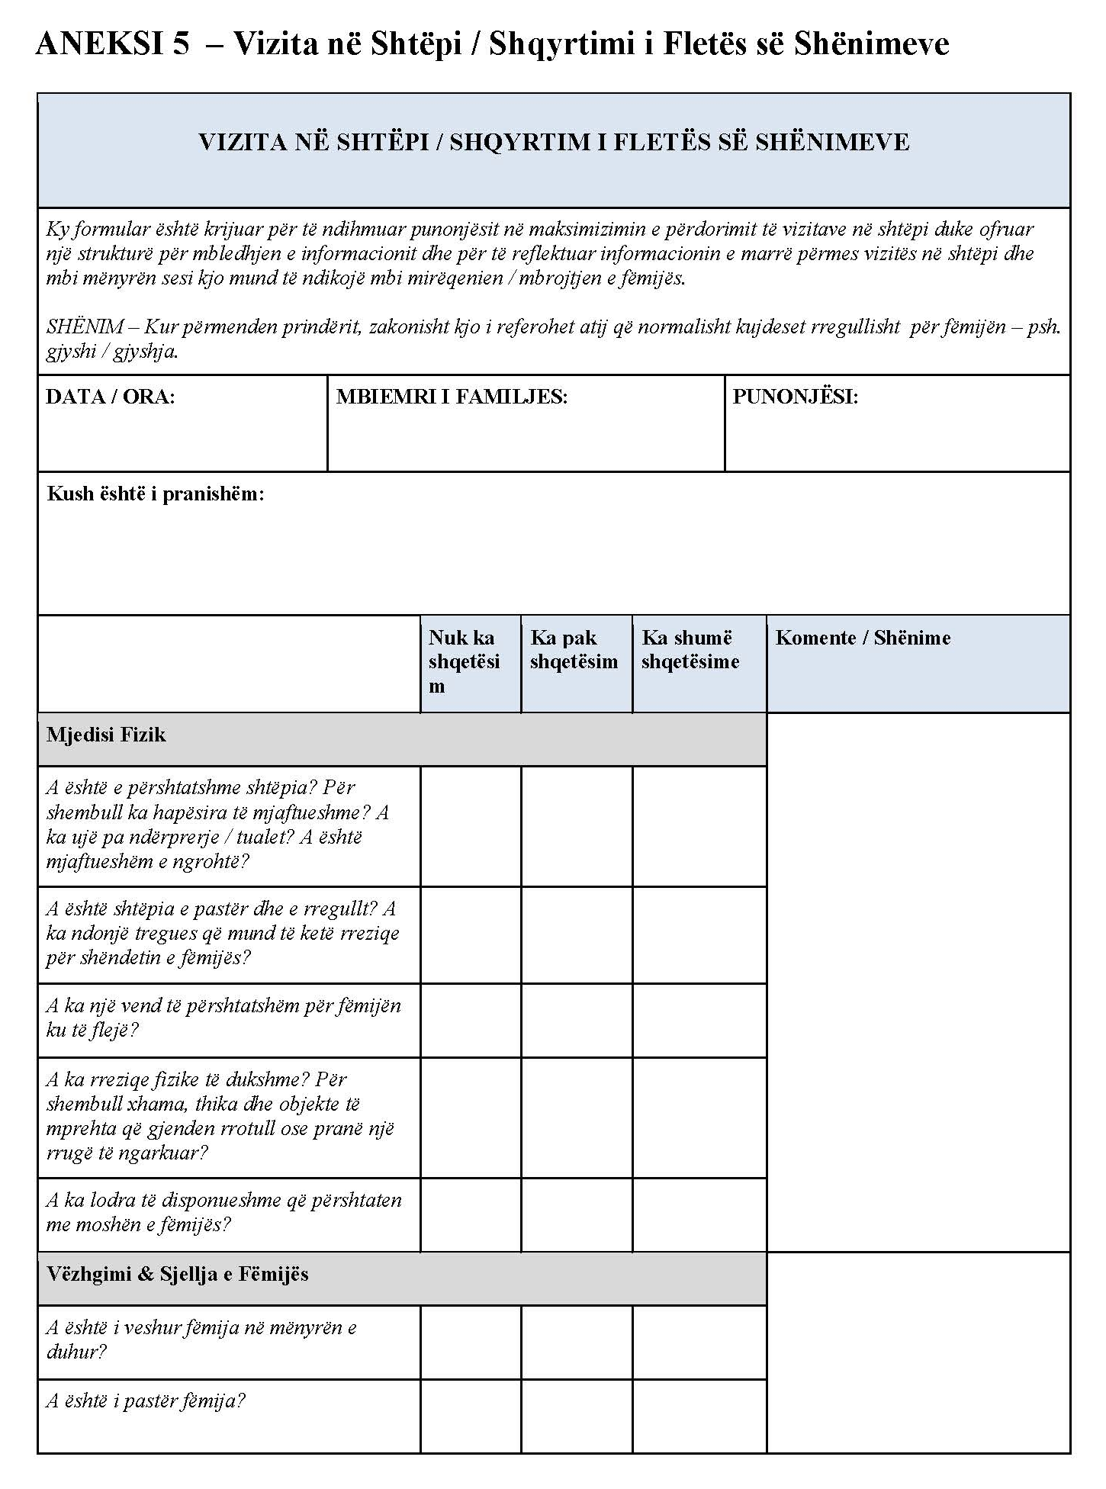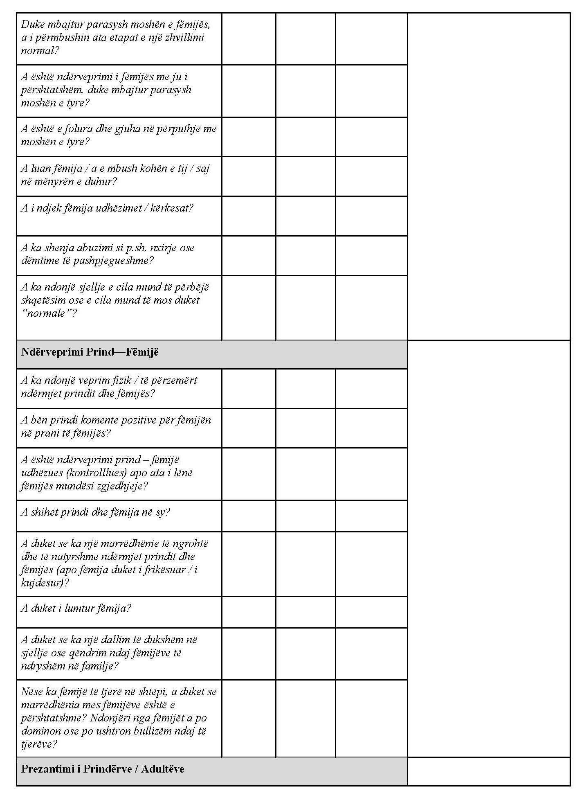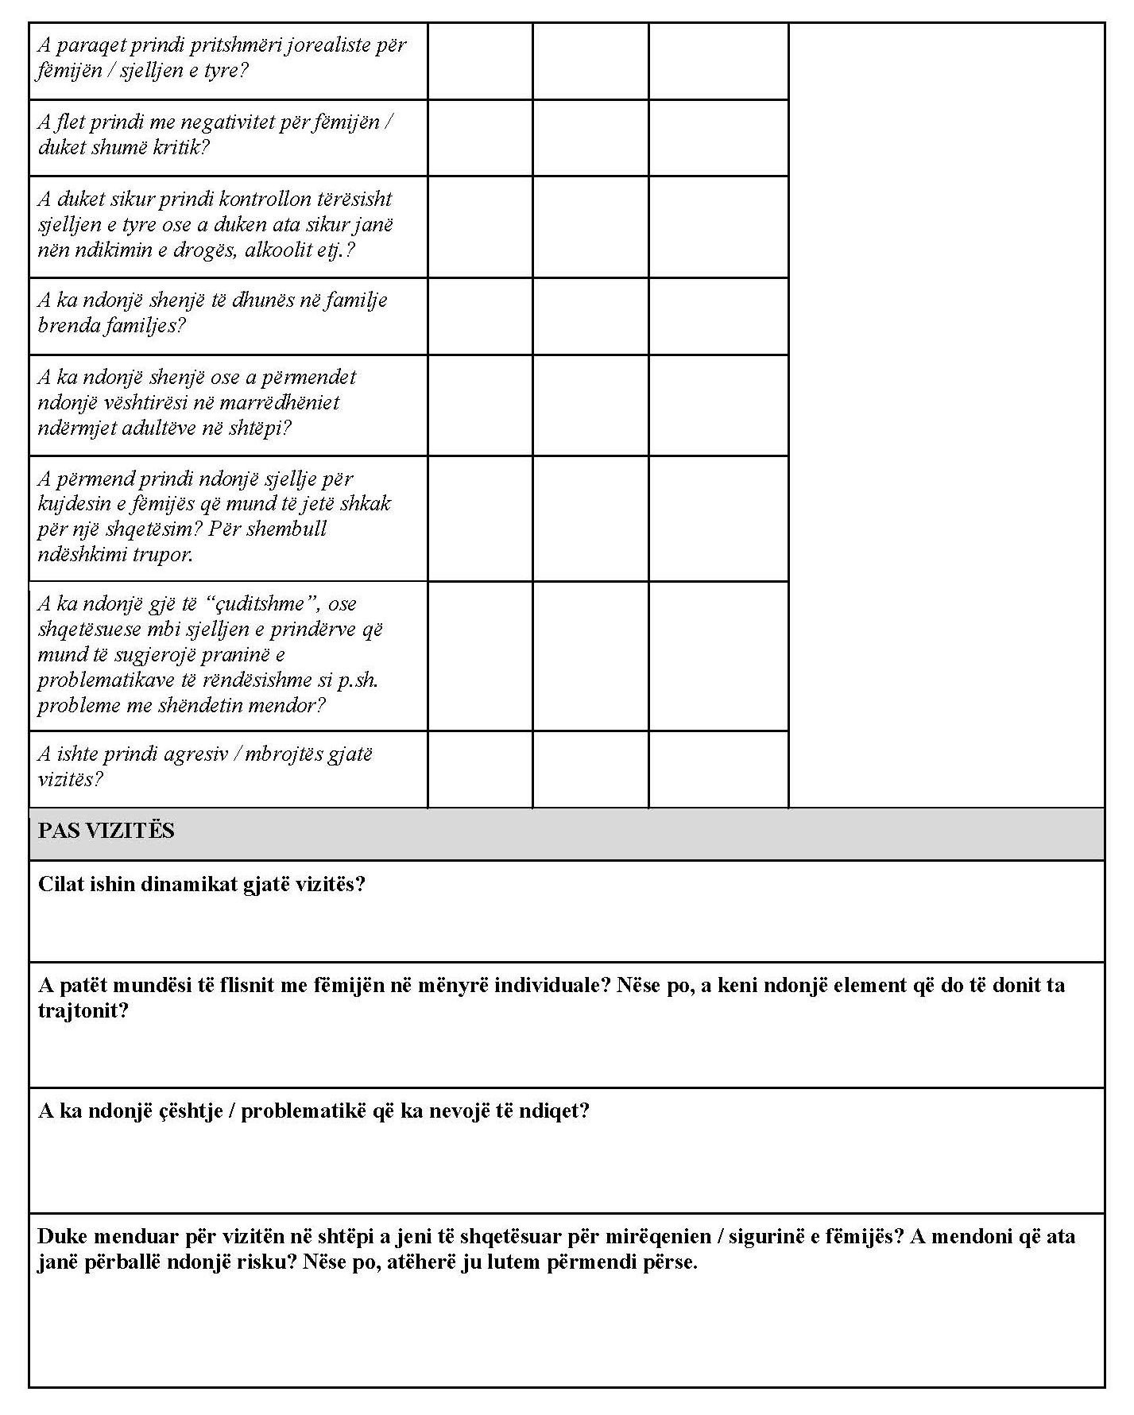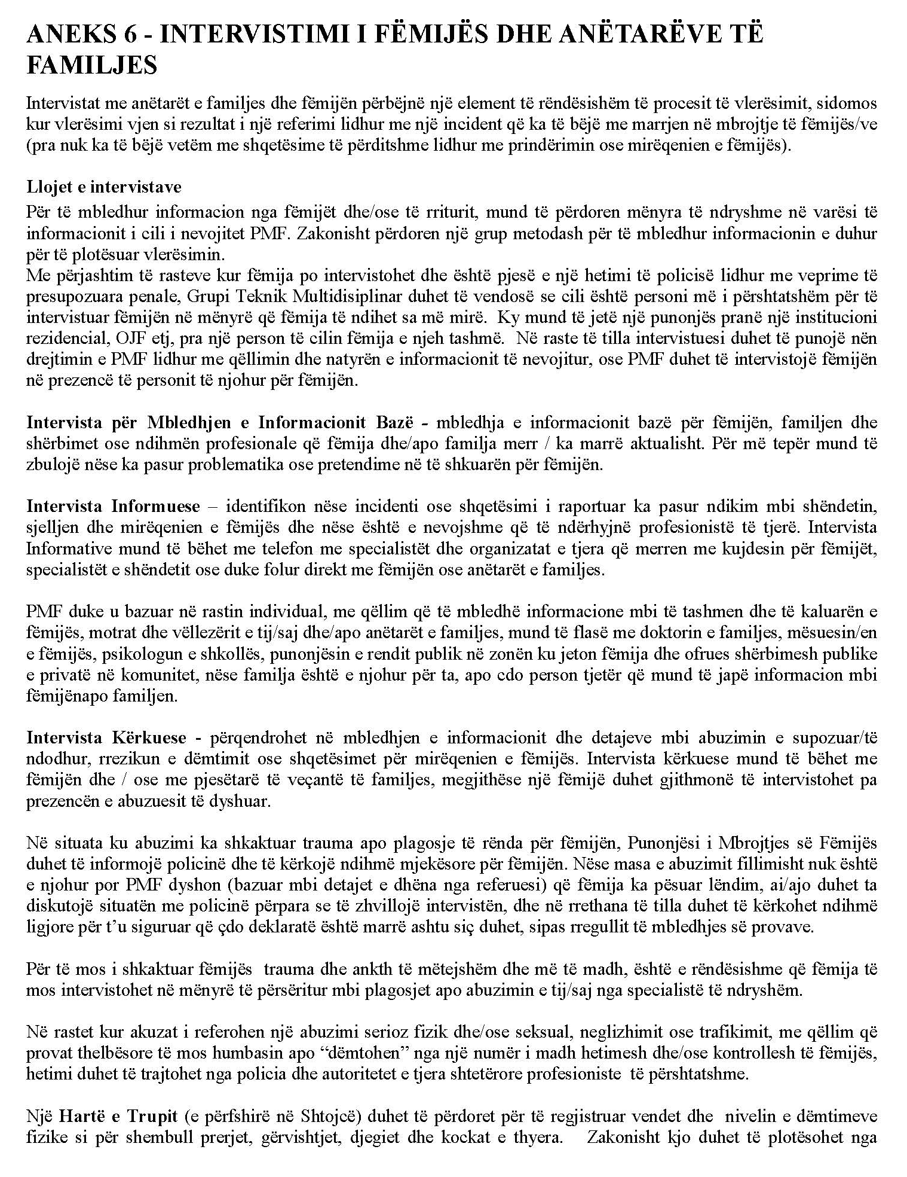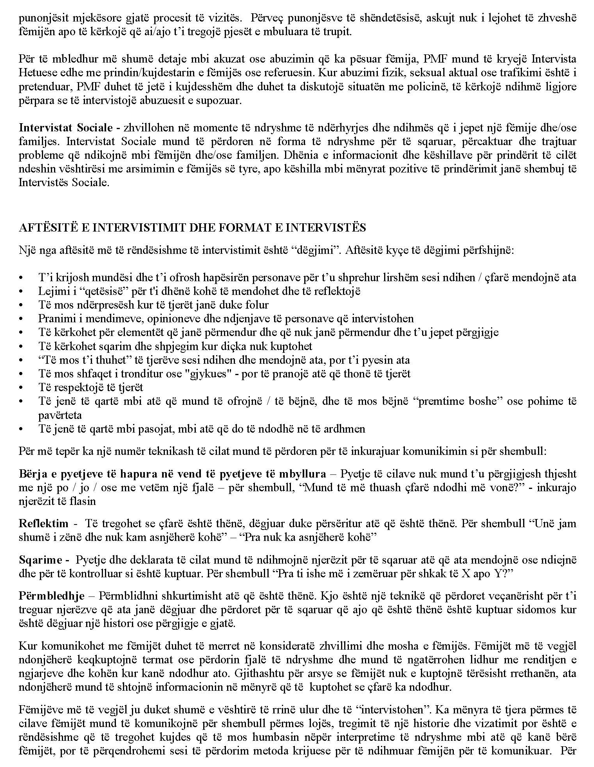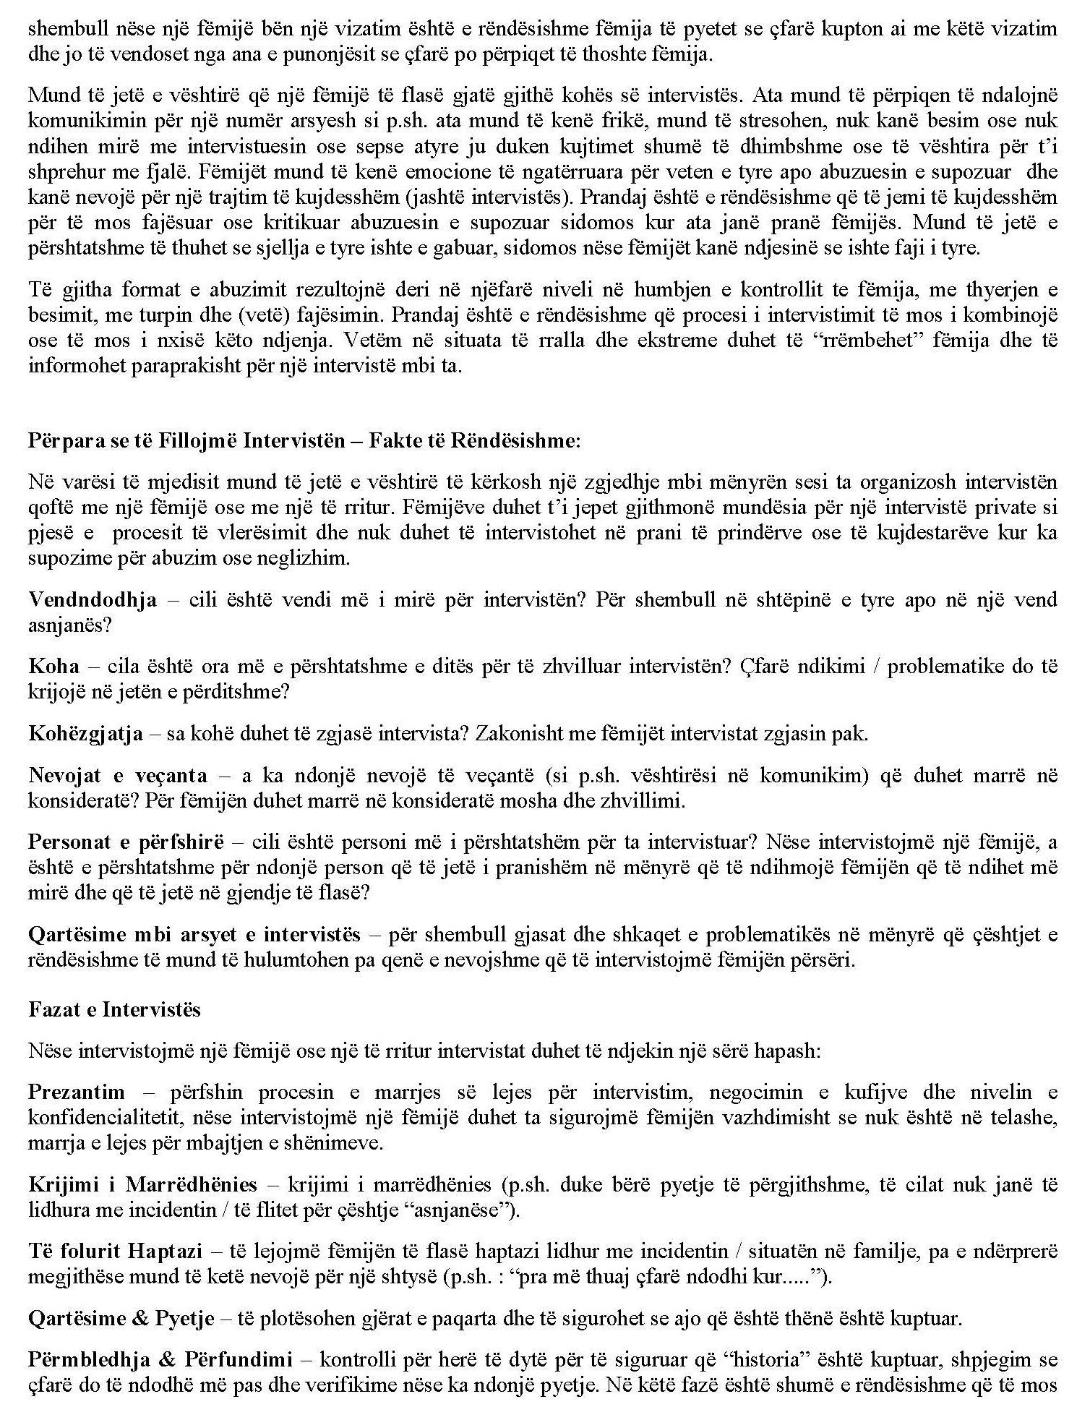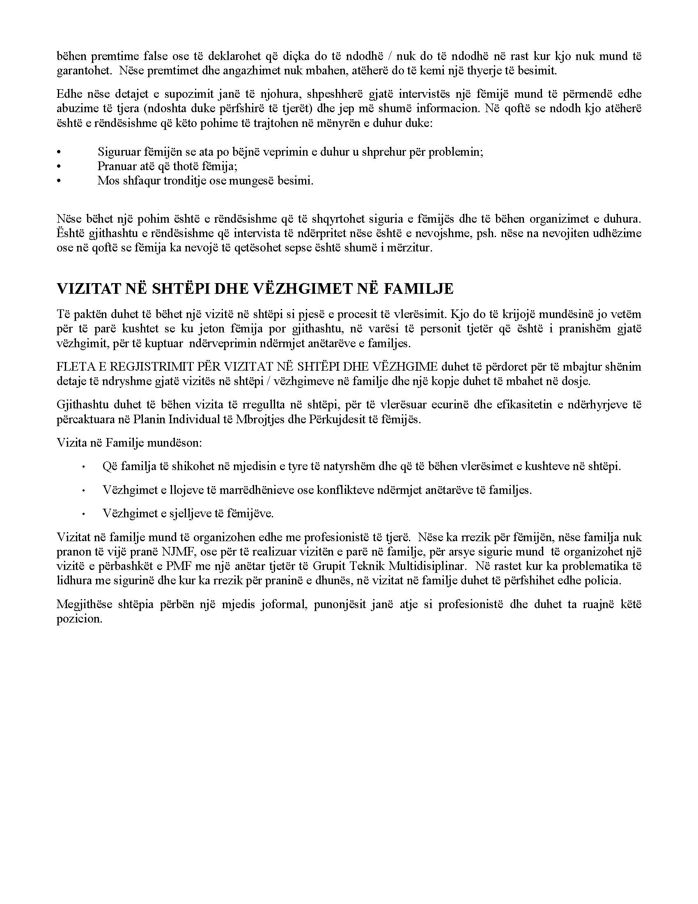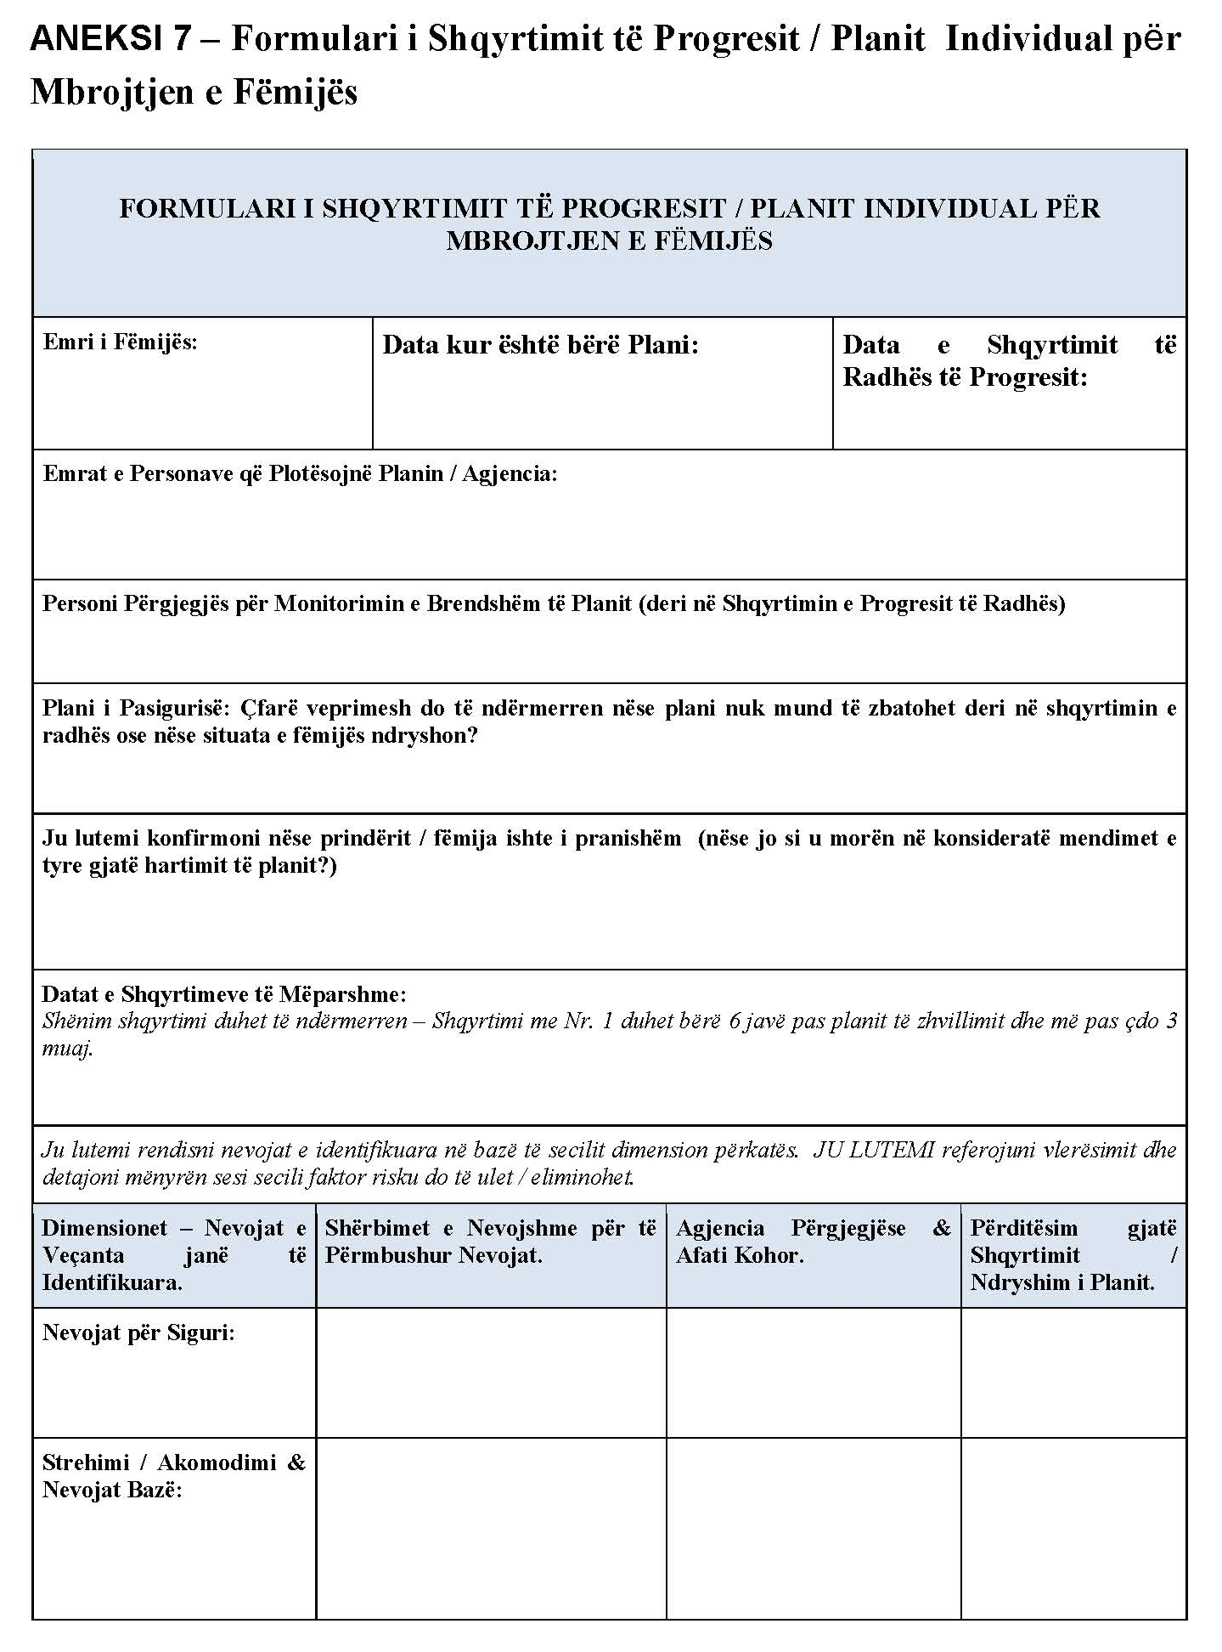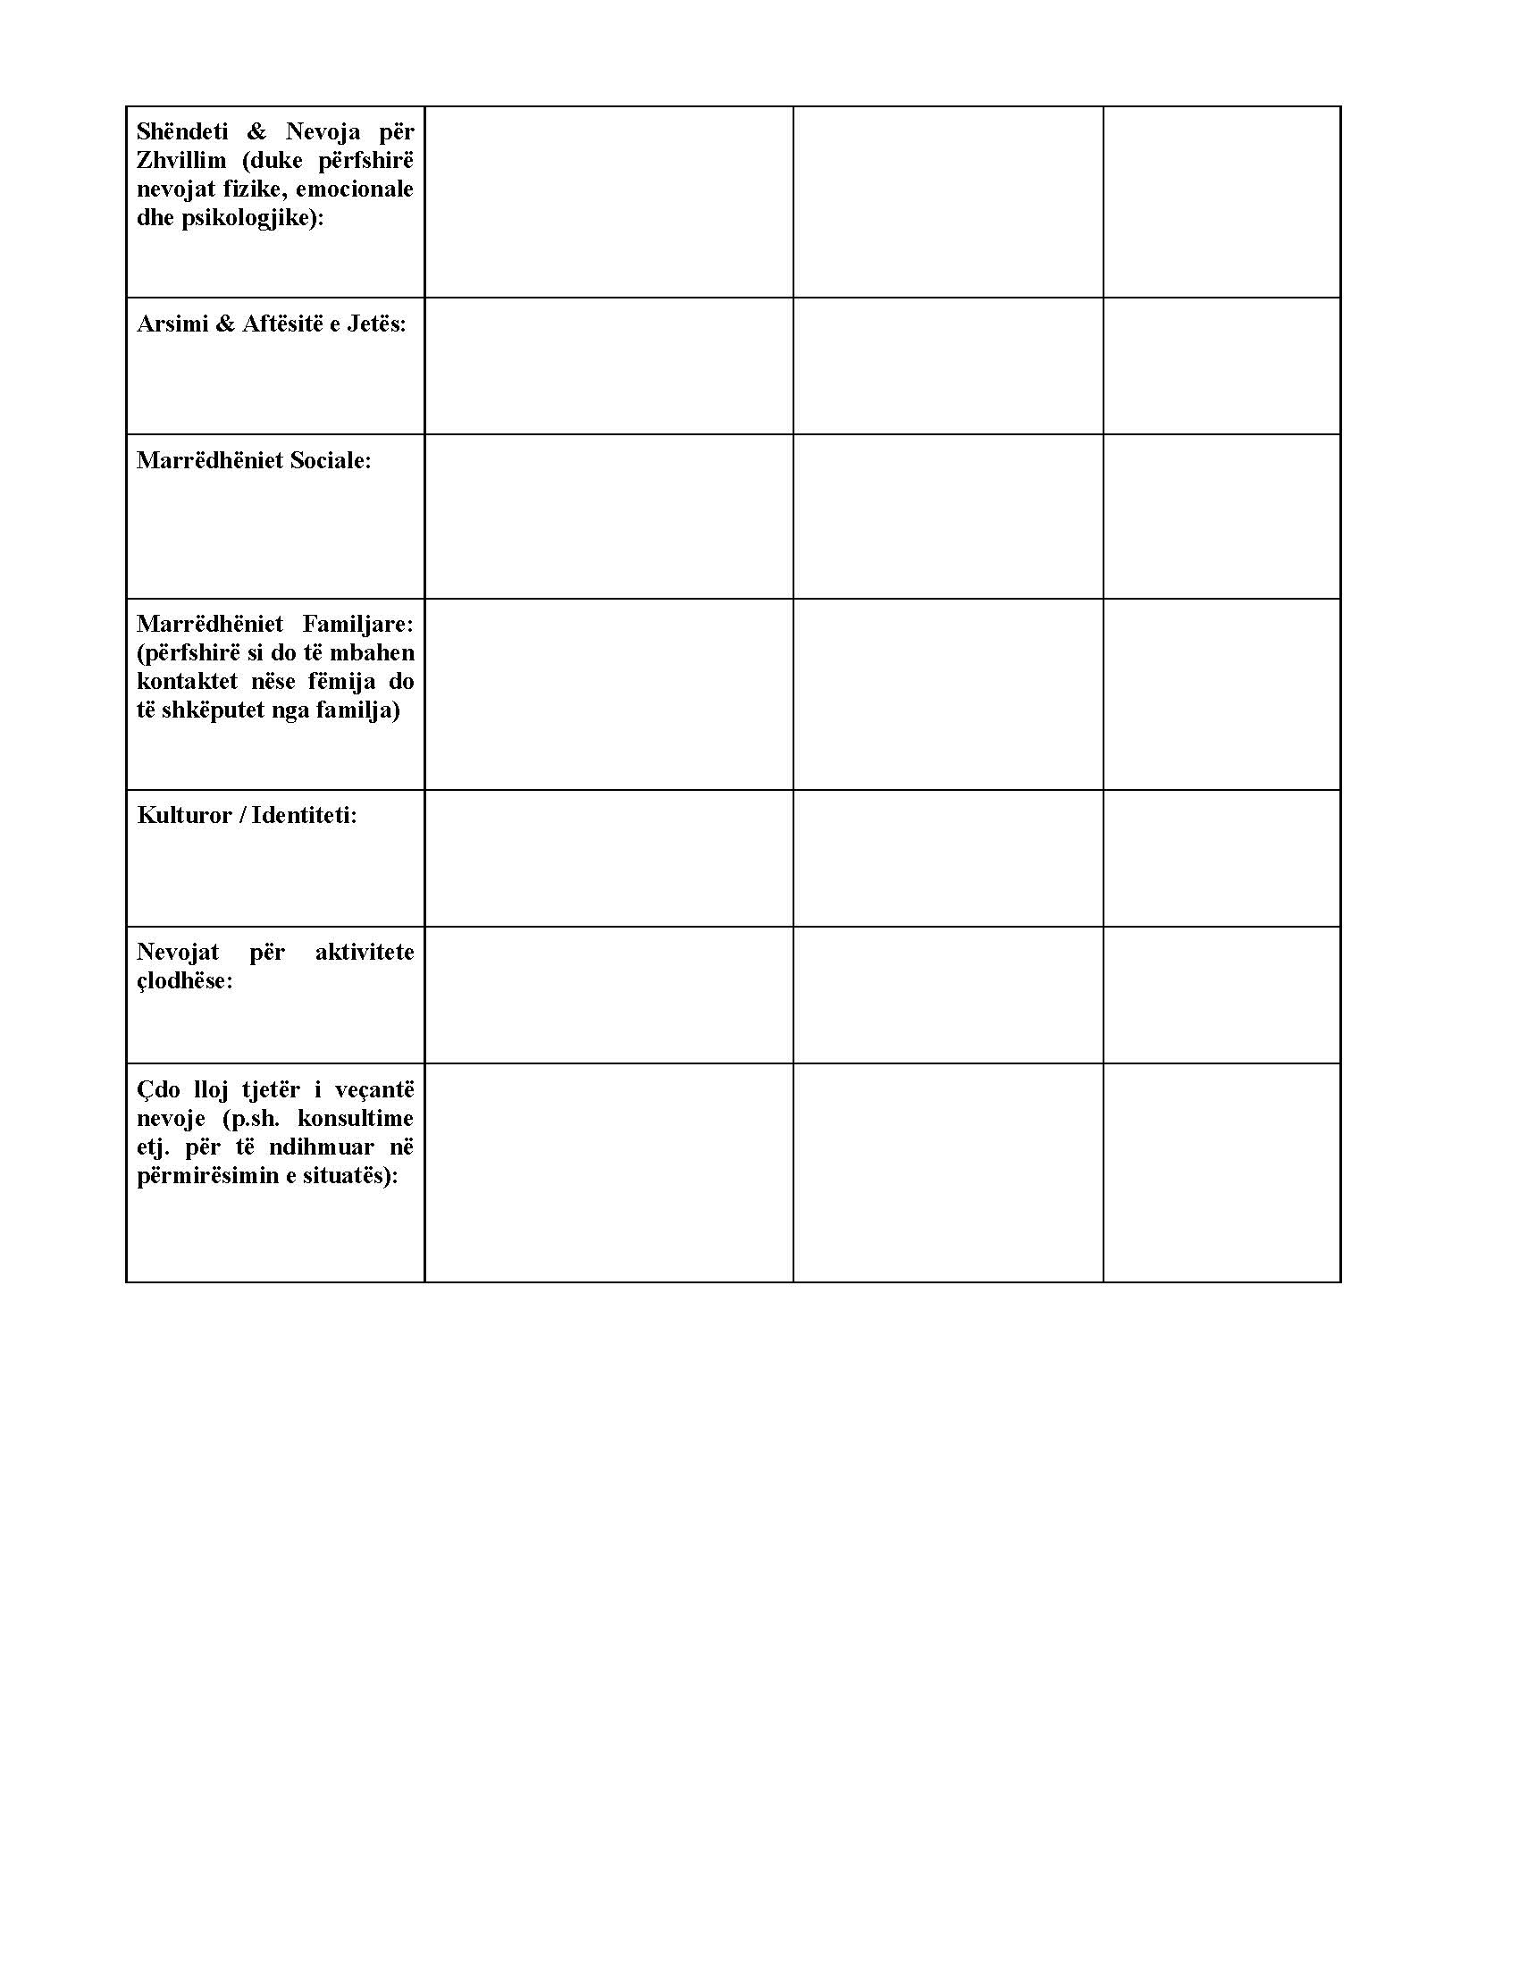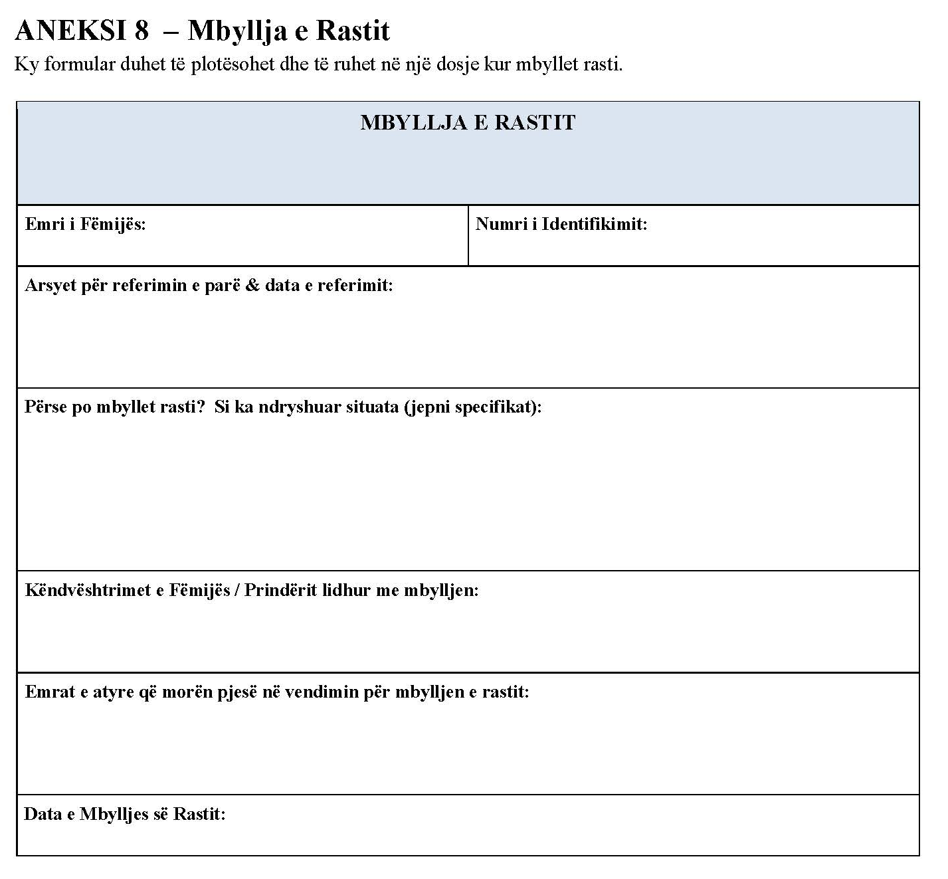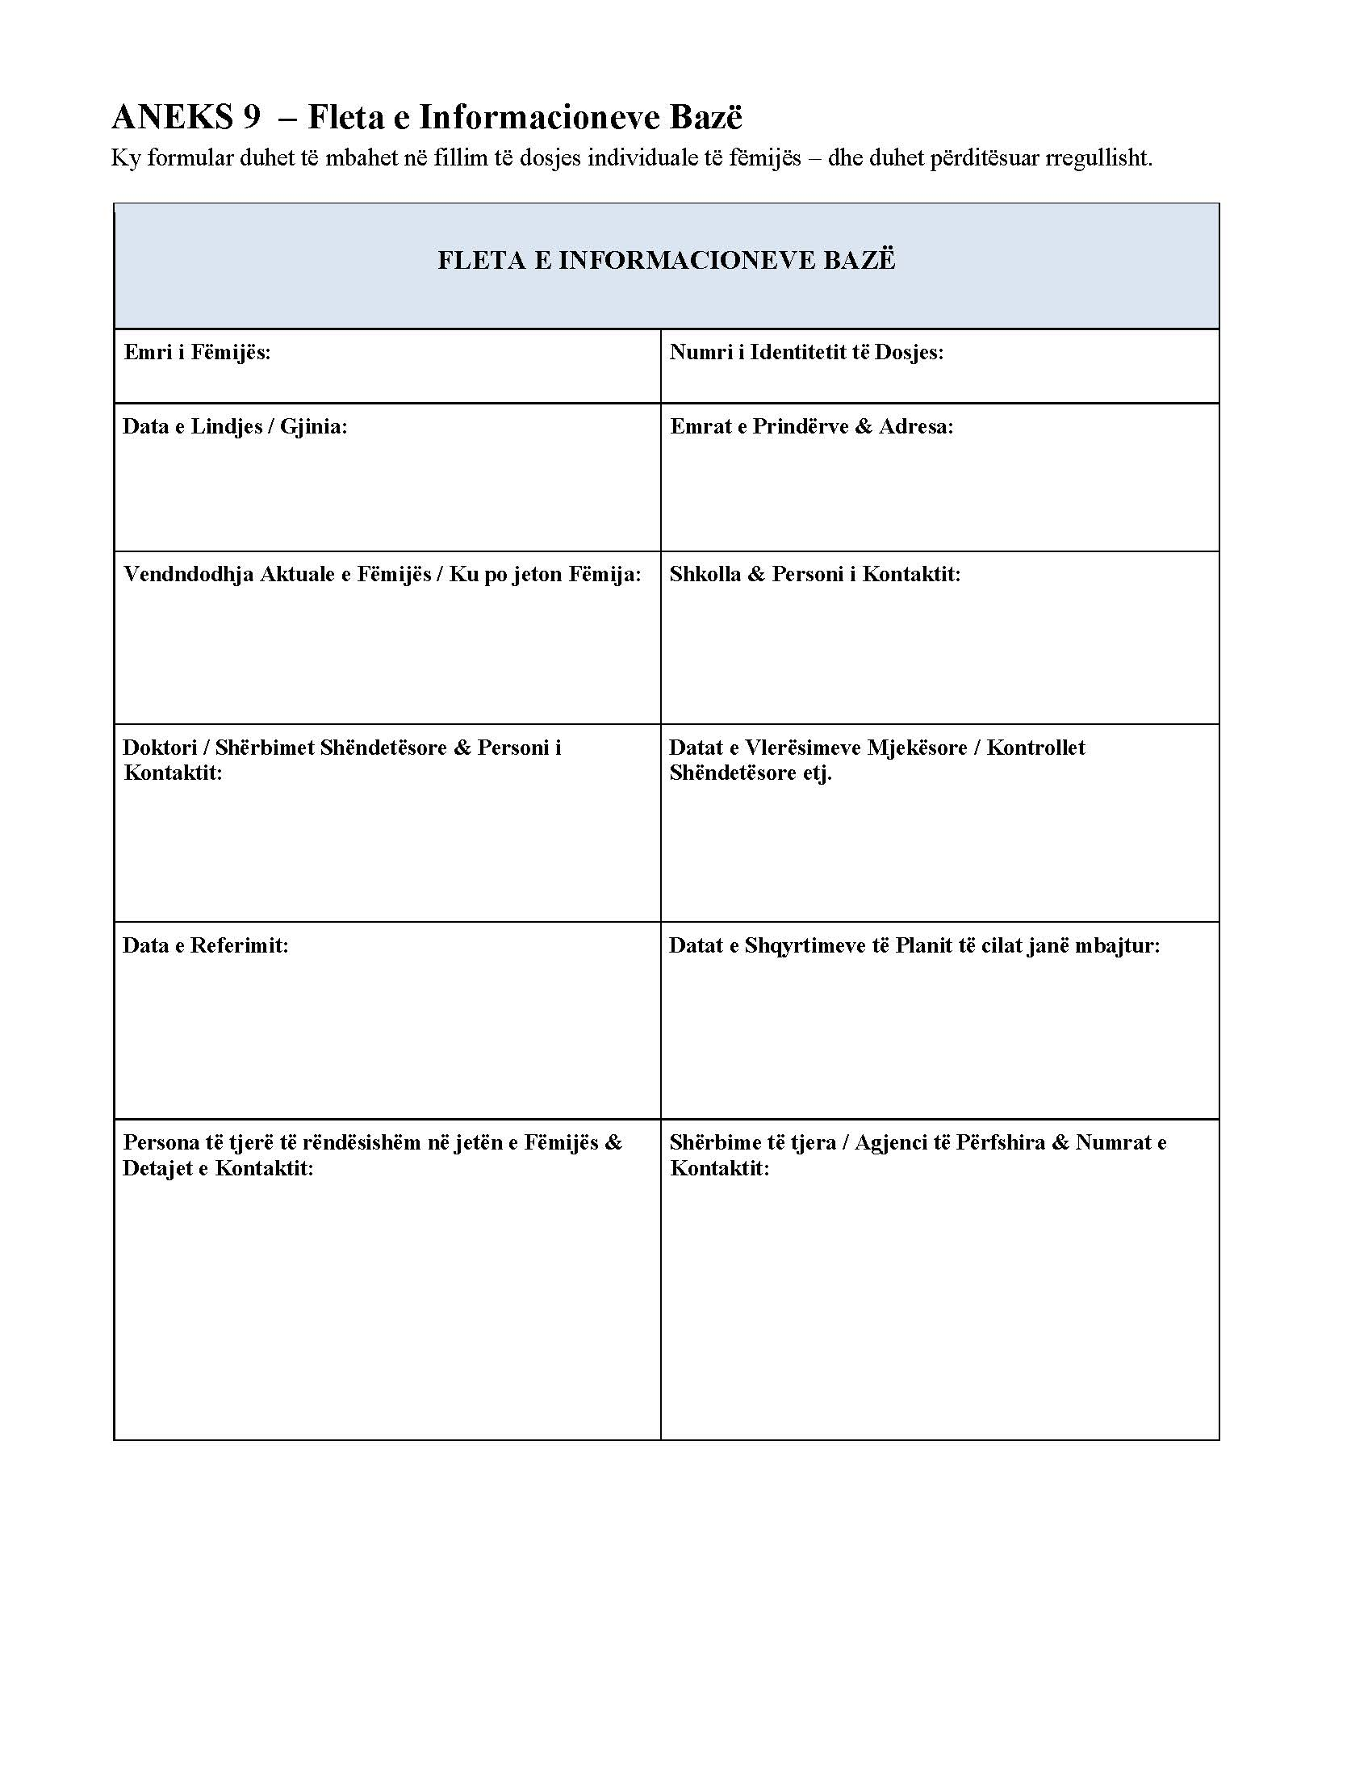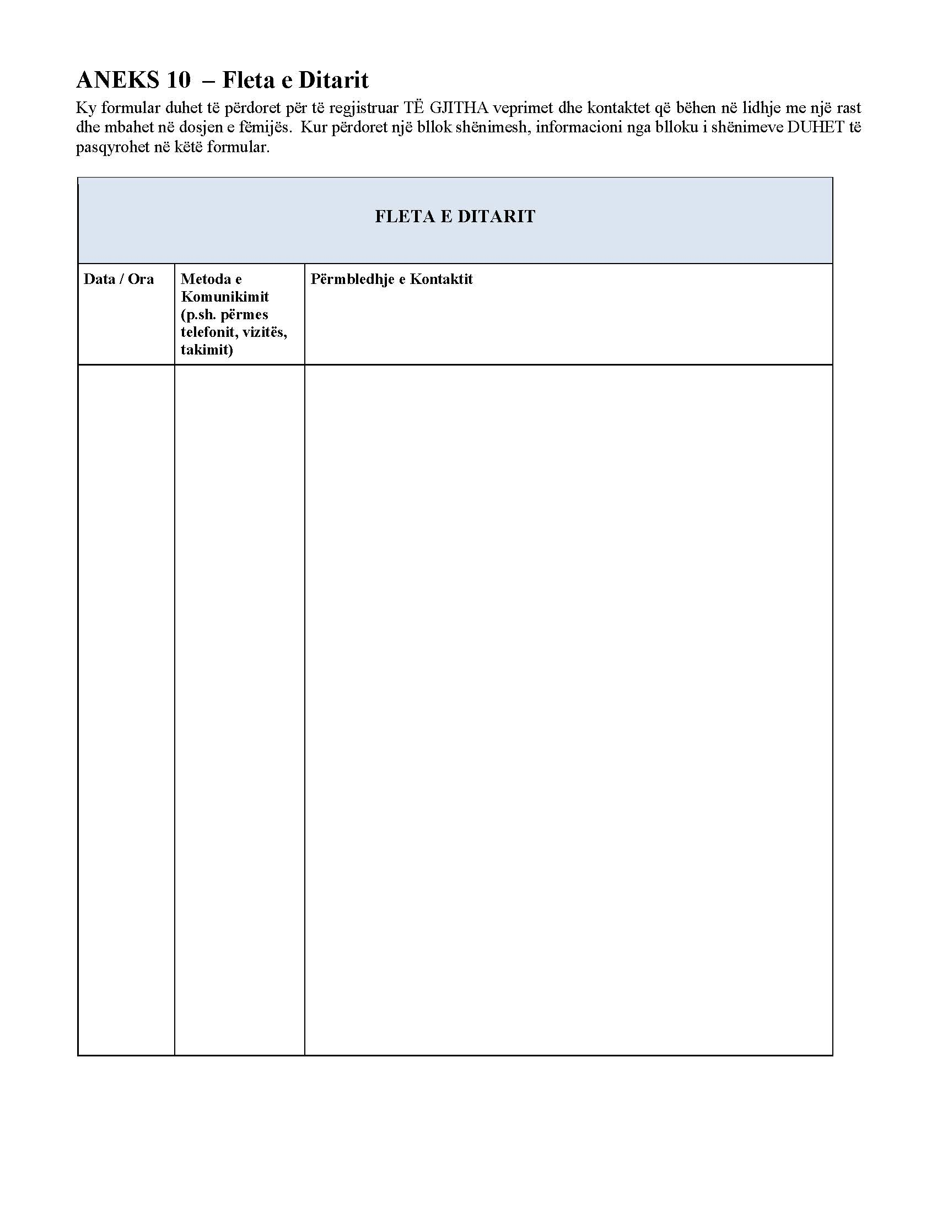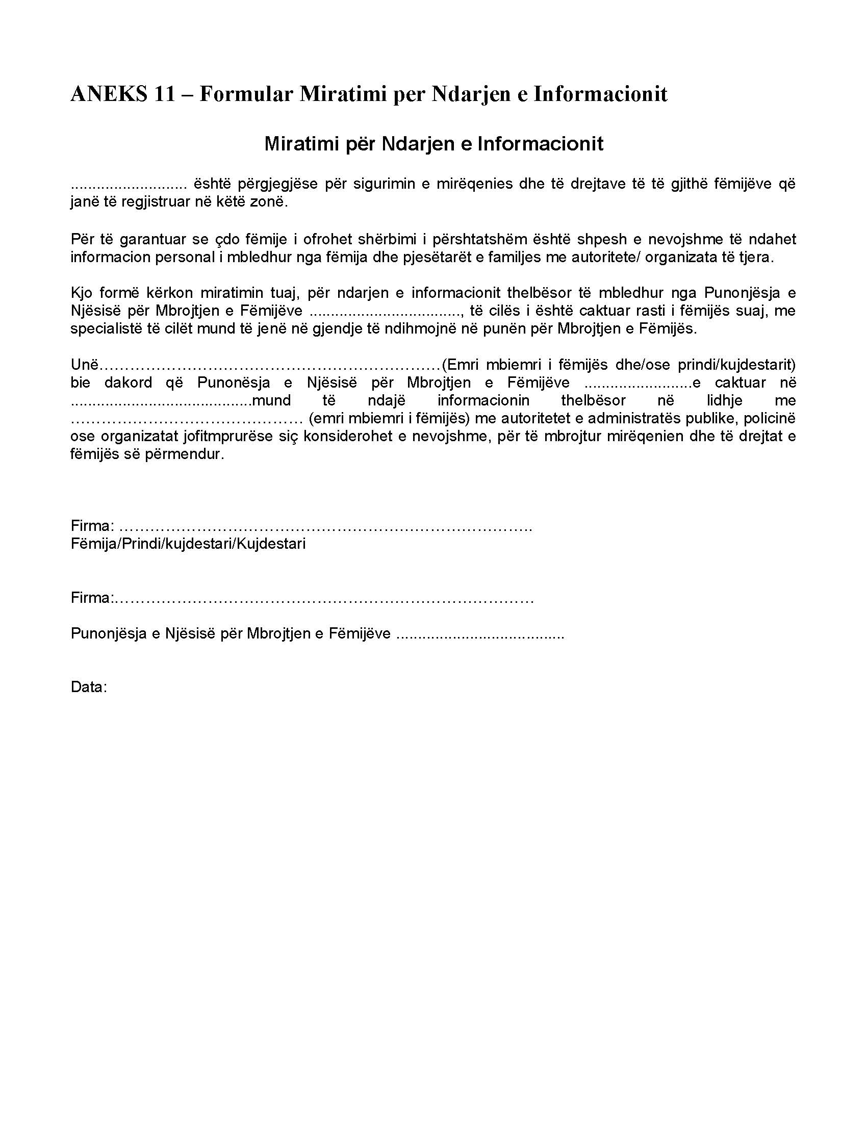

Ministria e Arsimit dhe Sportit, manuali “Mbrojtja e fëmijëve në shkolla”, 2009
Për një informacion të detajuar mbi referoju aneksit 3
Për më shumë detaje mbi përmbajtjen dhe funksionimin e Grupit Teknik Multidisiplinar të shikohet VKM nr. 265, datë 12.4.2012 “Për krijimin dhe funksionimin e mekanizmit të bashkërendimit të punës ndërmjet autoriteteve shtetërore përgjegjëse për referimin e rasteve të fëmijëve në rrezik, si dhe mënyrën e procedimit të tij”

